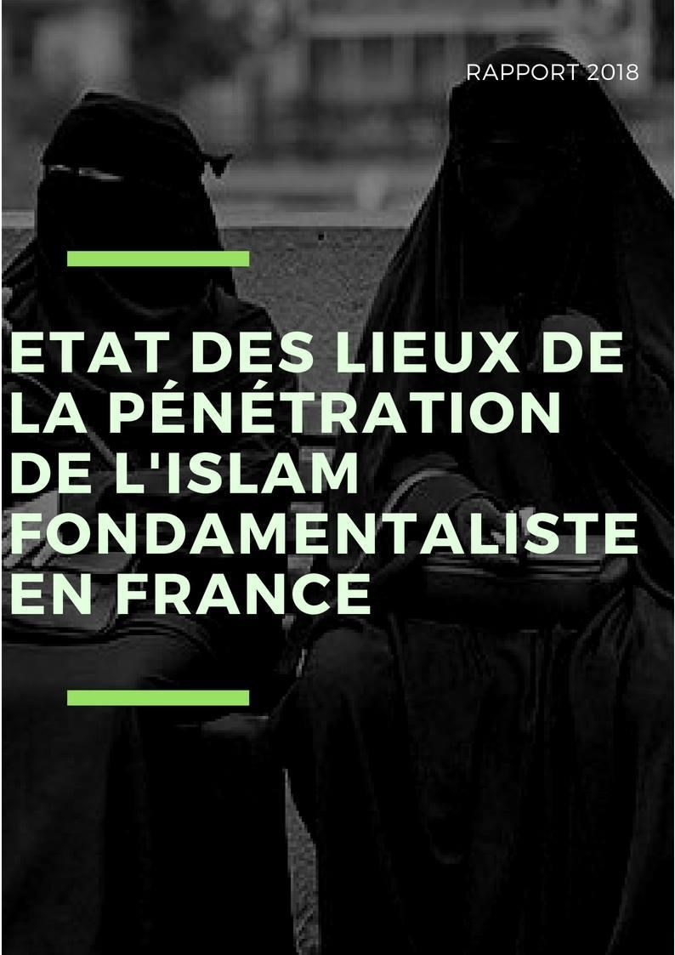

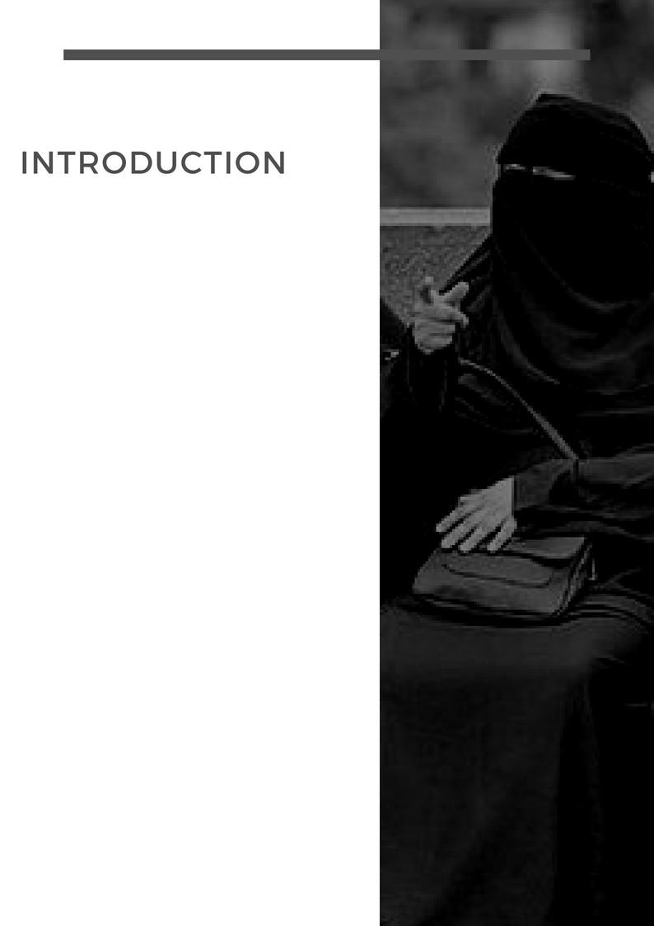

J'ai converti ce document .pdf au format Word que vous trouverez ci-dessous pour y rédiger des notes de bas de pages ou autres commentaires.
L’islam fondamentaliste atteint en France un seuil critique d’influence qui fait désormais peser un véritable danger sur la vie démocratique de la nation.

Sud Radio, Bercoff interview Frédéric Poisson pour son dernier livre :
"L'islam à la conquête de l'Occident"
https://www.youtube.com/watch?v=2l03EdG-1r8&feature=youtu.be

Le constat
Les réseaux islamistes ont investi un ensemble de champs et d’institutions leur permettant de fabriquer des individus dont la vision du monde est étrangère au lègue de l'héritage politico-culturel français.
La menace que représente cet islam politique est protéiforme et multifactorielle : prolifération terroriste, rupture du contrat social français, rejet profond des valeurs républicaines, aggravation des tensions intercommunautaires, confessionnalisation de la citoyenneté, repli communautaire...
Le risque ultime que font peser les quatre mouvements islamistes les plus actifs (Frères Musulmans, salafistes, tabligh, turcs) est l’avènement d’une contre-société sur le territoire national.
Ce risque se matérialise et s’intensifie alors que près de 53% de français de confession musulmane pratiquent un islam "conservateur" voire "autoritaire" qui confine à une forme de sécessionnisme politique et social pour 28% d’entre eux. Le "marché du croire" devient un oligopole partagé entre les factions islamistes dont l’influence est la plus néfaste, et ce marché se développe selon les codes du monde libéral contemporain, qu’il entend cependant contester.
La puissance des réseaux islamistes et leur prolifération sont la résultante d’une incapacité chronique à analyser leurs stratégies et leurs moyens d’action de manière globale dans des champs aussi névralgiques que l’éducation, le monde de l’entreprise, le contrôle des lieux de culte, internet et les réseaux sociaux, les œuvres caritatives.
Ceux-ci ne doivent pas être interprétés comme des actions contingentes mais prises dans la cohérence des stratégies de chaque réseau, qui répondent à des fondements idéologiques et théologiques bien souvent oblitérés.

Les mouvances islamistes en France

Les Frères musulmans
Ils représentent le mouvement le plus structuré et le plus influent sur le territoire national.
La Confrérie dispose d’une assise importante en raison du nombre de lieux de culte qu’elle contrôle par le biais des Musulmans de France, de son quasi-monopole sur la formation des imams, de sa visibilité médiatique et des procédés sophistiqués de guerre de l’information qu’elle met en œuvre pour attaquer ses ennemis idéologiques.

Le mouvement salafiste
S’il ne dispose pas de structure organisationnelle à l’échelle nationale et qu’il est hétérogène, connaît une croissance exponentielle en France.

En effet, sa capacité à utiliser les nouvelles technologies et à se rendre attractif auprès d’une jeunesse musulmane dépourvue de repères collectifs et identitaires fait de lui l’offre religieuse la plus dynamique sur le territoire national.
La majorité du mouvement salafiste est quiétiste et prône un retrait social et politique.

Le mouvement Tabligh
Acteur majeur de la réislamisation des banlieues dans les années 1970, s’appuie sur une prédication et un prosélytisme de terrain auprès de populations très fragilisées sur le plan socio-économique et culturel. Le cœur de cible du mouvement tabligh repose sur les classes musulmanes populaires rurales ou périurbaines. Ce mouvement est entièrement apolitique mais constitue un réservoir d’individus en rupture totale avec la société.

Le mouvement turc
Est la quatrième communauté étrangère sur le territoire national.
Il est particulièrement influent dans la montée en puissance de l’islamisme en France.
Très structuré, entre deux grands courants, le DITIB et le Millîs Görüs, l’Islam turc est réparti sur l’ensemble du territoire, dont une forte concentration dans l’est, ainsi que dans toute l’Europe, lui permettant de bénéficier d’un vaste réseau de financement.
Ce mouvement est également largement poussé par le gouvernement autoritaire du président Erdogan, en pleine recherche de puissance, et décidé à conquérir l’occident.
Si les projets des quatre mouvances islamistes ne se rejoignent pas, un pacte tacite de non-agression entre les mouvements semble être de rigueur.
Dans des dynamiques différentes, ces mouvements ont pour dénominateur commun la volonté d’opérer un changement profond dans les rapports des français de confession musulmane à la citoyenneté, à la démocratie et au vivre-ensemble.
Les vecteurs d’influence utilisés par les réseaux islamistes évoluent sensiblement.
Certains, comme le contrôle des lieux de culte et les organisations représentatives, déclinent sans être négligeables. D’autres vecteurs, comme la guerre informationnelle, médiatique et l’Internet, deviennent absolument primordiaux.

La nécessité d'une prise de conscience collective
Ce constat nous a amenés à réaliser une étude de chacun des grands mouvements islamistes actifs à l'intérieur de notre territoire, en mettant en avant ses caractéristiques principales.
La méthode de travail choisie repose sur les éléments suivants :
- Ressources humaines,
- Histoire de l’implantation en France,
- Organisation,
- Doctrine,
- Economie,
- Stratégie,
- Influence et communication,
- Evolution.
Notre travail porte sur la radicalisation et ses liens avec les mouvements islamistes dans le monde du travail, du sport, des lieux de sociabilité (café) et de l’éducation ; de même qu’une analyse des ONG affiliées aux différents courants.
Il intègre également toute une série d’infographies et de cartographies mettant notamment en avant l’implantation géographique des salles de prières, des mosquées associées aux courants, ainsi que les lieux de propagande et les lieux d’éducation.
Enfin, ce travail couvre aussi le champ de la guerre d’influence des mouvements en s’intéressant au langage, saisissant le double-discours des mouvements islamistes en mettant également en avant les nouvelles méthodes offensives de ces réseaux dans les champs judiciaires, numériques et médiatiques.
Il a aussi été question de mettre en exergue le rôle clé joué par les médias intra-communautaires et les relais extracommunautaires de ces différentes mouvances.
L’analyse ci-après s’abstiendra d’entrer dans un débat théologique relatif à l’essence de l’Islam et privilégiera une analyse des rapports de force sur le territoire national, mettant aux prises les différents courants islamistes et l’Etat français.

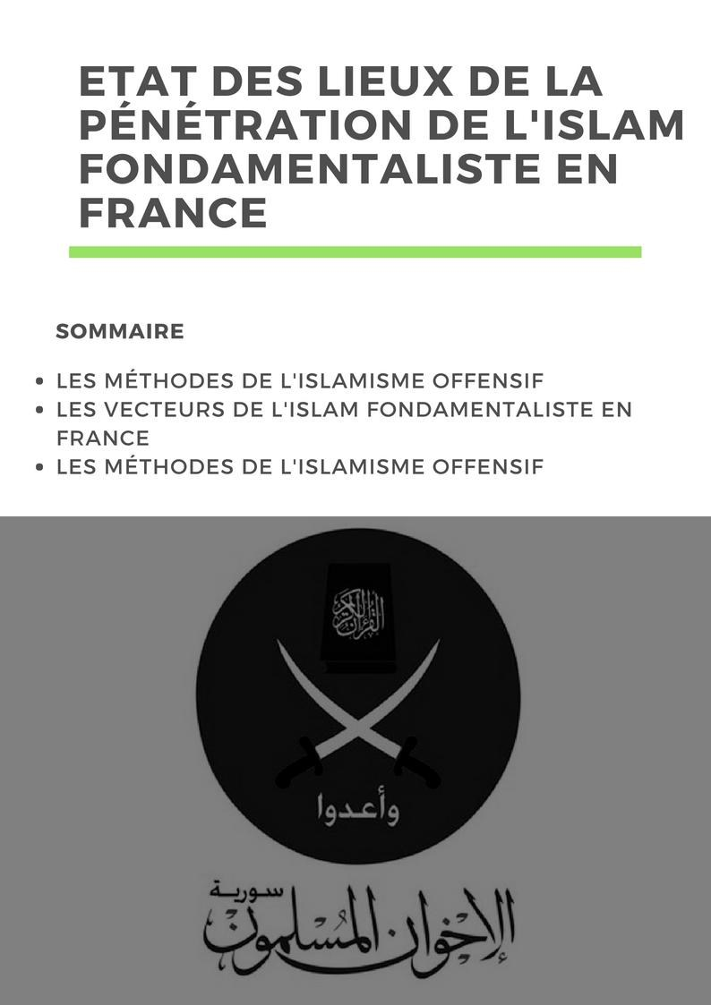

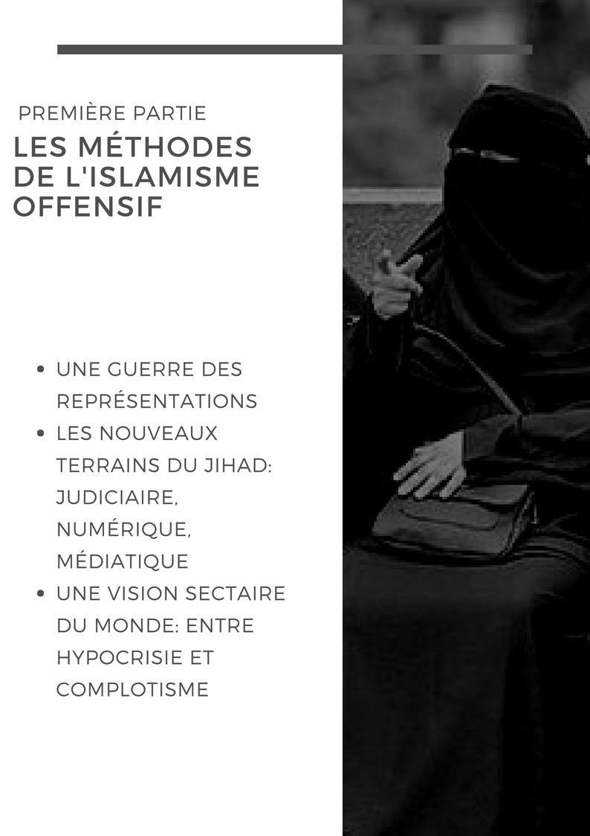

Sommaire

Le constat 2
Les mouvances islamistes en France 2
Les Frères musulmans 2
Le mouvement salafiste 2
Le mouvement Tabligh 3
Le mouvement turc 3
La nécessité d'une prise de conscience collective 3
1) Les méthodes de l'islamisme offensif 9
11) Une guerre des représentations 9
111) Une guérilla rhétorique 9
112) "Islamophobie", un terme fédérateur pour les Frères Musulmans 12
Comment un raccourci de langage permet de rallier des ONG dans le giron de l’islam fondamentaliste 12
113) Le discours ambivalent du Collectif Contre l’Islamophobie en France 14
114) Une volonté de détruire l’adversité idéologique 19
12) Les nouveaux terrains du Jihad : Judiciaire, Numérique, Médiatique 19
121) Jihad numérique 19
122) Jihad judiciaire 20
123) Cibles médiatiques, l’exemple de Charlie Hebdo 21
124) Cibles intra-communautaires 21
13) Vision sectaire du monde, entre hypocrisie et complotisme 25
Pourquoi les théories du complot séduisent tant les jeunes musulmans ? 25
2) Les vecteurs de l'islam fondamentaliste en France 33
21) Les Mosquées, salles de prière et structures liées 33
211) SDP / mosquée 34
212) Associations 34
213) Sites de l’organisation Milli Görüs (hors région Grand-Est) 35
22) Le monde du travail 37
221) Faits généraux 37
222) Le radicalisme religieux en entreprise 37
223) L’islamisme, un phénomène qui prend de plus en plus de place dans les entreprises 38
224) Les réponses au radicalisme passent par une frontière juridique claire dans l’entreprise 39
225) Conclusion 40
23) Le sport 42
231) La radicalisation religieuse par le sport, premier facteur de radicalisation 42
232) Le communautarisme religieux de certaines structures 43
233) La radicalisation par le sport 43
234) Le sport au service du djihad 44
24) Les Cafés 46
241) Les faits 46
242) Analyse des réactions des acteurs en présence 46
243) Analyse et prospective 47
25) Education et enseignement supérieur 47
251) Introduction 47
252) Les écoles privées musulmanes 48
253) Les écoles coraniques 49
254) L’enseignement de la langue arabe sur internet 50
255) Éducation et petite enfance : Le cas des assistantes maternelles 51
2551) Un RAM (Relais Assistantes maternelles) à Issy-les-Moulineaux 51
2552) Le risque de radicalisation 51
2553) Pistes d’amélioration 51
2554) Contexte de la profession 52
2555) Problématiques rencontrées au collège 52
256) L’éducation et l'enseignement supérieure 53
2561) Les Étudiants Musulmans de France 53
2562) Présence digitale et mesure d’audience : 55
Liens Internet complémentaires : 55
2563) RENOVO 56
257) Le Réseau Musulman des Grandes Écoles 56
258) Salaam Sciences Po Paris 57
26) Les ONG 58
261) Baraka city : islam rigoriste et action humanitaire 58
262) Perle d’espoir : accusations de financement du terrorisme 59
2621) Syria Charity : ONG modérée ? 60
2622) Le cas Baraka City 60
2623) Le cas Perle d’espoir 61
2624) Le cas Syria Charity 61
2625) Autres... 61
3) Les mouvements 64
31) Le mouvement Salafiste 64
311) Ressources humaines (nombre de membres, sociologie, socialisation) 64
312) Fonctionnement sectaire du salafisme 64
312) Les profils salafistes 65
313) Dynamiques de socialisation 66
314) Les femmes, cœur de cible des salafistes 67
315) Histoire de l’implantation en France (dates principales, faits importants) 67
316) Organisation (structures représentatives, stratégie globale) 67
317) Doctrine (fondements idéologiques, théologiques, nuances) 67
318) Un salafisme pluriel 68
3181) Le salafisme quiétiste 68
3182) Le salafisme protestataire et le salafisme gestionnaire 68
3183) Le salafisme révolutionnaire 69
319) Economie (Financement) 69
3191) Sources de financement 69
3192) L’impôt religieux : la "zakat" 69
3193) Les impôts tirés des ventes de viande halal 70
3194) Les entreprises 70
3195) Les financements extérieur : banques & "princes" 70
31.10) Stratégie 71
31.11) Information. Communication (Stratégie de communication) 72
31.11.1) Les chaînes télévisées 72
31.11.2) Internet 74
31.12) Stratégie 75
31.12.1) Quelle est la stratégie des salafistes en France ? 75
31.12.2) Mobiliser la communauté pour obtenir des aménagements religieux 75
31.12.3) Utiliser leurs propres valeurs contre les occidentaux 75
31.12.4) Occuper le terrain : "la conquête des cœurs et des esprits" 76
31.12.5) Conséquences de la stratégie des salafistes en France ? 76
31.13) Evolution 76
32) Mouvement des Frères Musulmans 77
321) Ressources humaines 77
322) Organisation 77
323) Création de nouvelles fonctions 77
324) Doctrine 78
325) Méthode de rhétorique traditionnelle des FM 80
326) Economie 81
La banque Al-Taqwa, financier des frères 81
327) Stratégie 82
3271) L’islamisation des connaissances, la fabrication d’un nouvel homme musulman 82
3272) Information. Communication 84
3273) Evolution 84
33) Le mouvement Tabligh 85
331) Ressources humaines 85
332) Histoire de l’implantation en France 85
333) Organisation 86
334) Doctrine 86
335) Economie 86
336) Stratégie 87
337) Information. Communication 87
338) Evolution 87
34) Le mouvement Turc 87
341) Ressources humaines 88
342) Histoire de l’implantation en France 88
343) Organisation 89
344) Doctrine 92
345) Economie et soutiens 92
346) Stratégie 93
347) Information – Communication 94
348) Evolution 94

Etat des lieux de la pénétration de l'islam fondamentaliste en France

1) Les méthodes de l'islamisme offensif

11) Une guerre des représentations
D’une guérilla rhétorique à une manipulation d’ampleur de l’opinion qui fragilise la République.

111) Une guérilla rhétorique
L’un des points centraux de la pénétration des Frères Musulmans dans la communauté musulmane mais aussi dans la société française en général est centré sur une tactique redoutable de guerre terminologique. En effet, les Frères Musulmans emploient de manière coordonnée, grâce à de nombreux relais, et sur le long terme, une stratégie particulièrement efficace de communication.
L’objectif final recherché est double : premièrement, une stratégie de victimisation systématique de la communauté musulmane fondamentaliste, et, deuxièmement, un positionnement de défenseur de ladite discrimination. L’utilisation du retournement rhétorique des thématiques républicaines et l’appropriation des thématiques antiracistes est caractéristique.
Ainsi, au-delà de la communauté ciblée, marché adressable des Frères Musulmans, l’ensemble de la population se trouve potentiellement influençable par leur idéologie.
Les relais sont multiples : organisations musulmanes françaises et étrangères, liées ou non à l’organisation, associations gravitant autour de leur sphère, associations de type "idiots utiles", médias, réseaux sociaux et dialogue interpersonnel.
Souvent même, certaines personnalités et sensibilités politiques.
La première réussite de cette guérilla informationnelle et idéologique est de parvenir à confondre dans l’opinion cible et l’opinion générale les discriminations antimusulmans (rejet massif et haineux de l’islam en tant que religion, sanctionné par les lois de la République), et le rejet du fondamentalisme musulman (lui légitime, puisque contraire aux valeurs de la République, notamment en matière de laïcité et de droits humains).
Le terme "islamophobie" est un élément phare de cette stratégie.
Création des cercles de "frères" en France, son succès repose sur plusieurs éléments.
Lexicalement, il renvoie à une peur haineuse de l’islam dans son ensemble, renvoyant aux termes "xénophobie" ou encore "homophobie".
Il relève ainsi de l’imposture intellectuelle, dans la mesure où ce que ce terme définit réellement est un rejet légitime d’une certaine forme de l’islam, radical et en inadéquation avec le système politique, social et sociétal français.
Toute forme de critique et de débat sur les formes et pratiques les plus fondamentalistes de l’islam, telles que prônées par les Frères Musulmans, se voit dès lors étiquetée "islamophobe".
La neutralité sur le champ des courants de l’islam (dans la mesure où toute remise en question et manœuvre défensive de la République face au fondamentalisme religieux est traduite comme un racisme antimusulman) rend ce terme aisément diffusable dans l’ensemble de la société et bloque la légitimité d’une réflexion voire d’une action régulatrice.
On parvient par l’emploi massif et habilement relayé du terme "islamophobie" à décrédibiliser et rendre intolérable toute critique ou remise en question de l’islam.
Les premiers relais sont les associations liées aux réseaux des Frères Musulmans.
En premier lieu desquelles on trouve le Comité Contre l’Islamophobie en France - CCIF, ou encore le Parti des Indigènes de la République.
Notons d’ailleurs que le travail onomastique pour définir l'appellation de ces associations est particulièrement fin, le premier renvoyant aux noms de véritables structures de lutte contre le racisme ou les discriminations, le second y ajoutant la légitimité de la lutte anticolonialiste.
Derrière le dessein annoncé, somme toute légitime, de lutter contre le racisme antimusulman, se cache en toile de fond le corpus idéologique fondamentaliste des frères musulmans.
Ces organisations sont le point de départ du relais de l’idéologie des Frères Musulmans par d’autres structures de moins en moins liées : milieux d'extrême gauche ou militantisme associatif, puis de gauche, puis l’ensemble de la société par compassion ou culpabilisation par rapport à une victimisation supposée.
L’amalgame se fait dès lors dans l’opinion publique entre critique du fondamentalisme et racisme antimusulman.
Cela passe naturellement par le terme d’islamophobie, mais également par un système rhétorique particulièrement efficace qui joue sur la victimisation et l’appel à la bonne conscience.
L’on joue ici sur les valeurs républicaines de tolérance et de non-discrimination, perçues comme un cadre de pensée légitimement inviolable par la majeure partie de la population.
Cela fonctionne de manière efficace, malgré le fait que la pensée fondamentaliste s’inscrive aux antipodes des valeurs qu’elle utilise pour prospérer.
Au sein de la communauté musulmane, généralement moins bien intégrées sur le plan social, économique et culturel que le reste de la population française, ce discours est particulièrement efficace. Elle demeure sujette à un véritable racisme antimusulman, par une frange de la population rejetant l’ensemble du corpus religieux islamique et proférant un discours haineux.
Mais cela ne correspond en rien à ce à quoi renvoie le terme "d'islamophobie".
La porosité du terme et l’habileté du système rhétorique des Frères Musulmans tendent toutefois à rendre la manipulation efficace : toute critique contre l’islam fondamentaliste est confondue avec ce qui relève d’un véritable racisme et qui est sanctionné par les lois républicaines.
Le résultat d’une perception exagérée d’une attaque organisée, dont l’Etat serait complice car acteur du débat sur l’islam fondamentaliste, est le repli communautaire, pour pallier la perte de confiance dans le système global (perçu comme hostile). Les structures des Frères Musulmans (mosquées acquises, associations notamment étudiantes, protopartis politiques, médias, réseaux sociaux) prennent alors le relais et emploient le repli fondamentaliste comme moyen de reconstruire les repères sociaux et sociétaux de la communauté.
Cette stratégie, rappelons-le, est parfaitement analogue aux systèmes sectaires, et appliquée ici à un ensemble d’une ampleur inégalée en France.
Dès lors, l’Etat et les valeurs républicaines se voient perdants de cette guerre de conquête par les mots. Entre une communauté musulmane happée au nom de la défense contre "l'islamophobie" et une part substantielle de la population faisant l’amalgame entre racisme et lutte contre le fondamentalisme, il se trouve dans une posture délicate.
Le point le plus insidieux de cette stratégie s’avère être la réappropriation et le retournement des valeurs républicaines et des luttes pour les droits humains au service de la défense du fondamentalisme.
En premier lieu, la laïcité est au cœur de cette instrumentalisation.
La laïcité, valeur fondamentale de la République et de la société française, entend protéger les convictions religieuses individuelles en n’en reconnaissant aucune.
Dès lors, la sphère religieuse est vouée à rester dans le domaine privé, et ne doit pas interférer dans la sphère publique. Le principe de laïcité est majoritairement admis par la population et constitue la pierre angulaire de l’éducation civique transmise aux enfants français.
Ce principe toutefois, apparaît comme antinomique avec le projet politico-religieux de la confrérie de diffusion du fondamentalisme musulman. La question des signes religieux ostentatoires est au cœur de la problématique, et notamment le port du voile.
Tenue caractéristique d’un islam conservateur voire fondamentaliste, le port du voile intégral est interdit en France, au motif légitime de la laïcité. Il s’agit en effet de ne pas imposer dans l’espace public un étendard de l’islam fondamentaliste.
La rhétorique des Frères Musulmans passe ici par une réappropriation et un retournement du principe de laïcité. Arguant du fait que la laïcité est avant tout l’égalité entre les religions, ils considèrent que le voile est un élément religieux aussi acceptable que le port d’une kippa, l’habit d’un moine bouddhiste ou encore le port d’une croix en collier. L’on oublie alors que le port de ces signes religieux est soumis à la condition de la discrétion, ce qui ne peut véritablement décrire le port d’une burqa. Ils défendent dès lors une laïcité sélective, instrumentalisée, afin de lui faire perdre sa légitimité en tant que valeur fédératrice et du vivre-ensemble.
Ensuite, l’on observe une manipulation inquiétante des termes employés par les organisations de la société civile classiques. Les organisations directement ou indirectement liées aux Frères Musulmans ont tendance à se définir comme des organisations apolitiques et non-confessionnelles, financées par don, à la manière des associations de type Loi 1901.
La réalité est toute autre, dans la mesure où l’objectif des Frères Musulmans est éminemment politique et religieux, ayant un objectif coordonné de conquête des communautés musulmanes, et plus largement de la République (que cela soit une conquête directe, ou une action destinée à ostraciser et de prise de contrôle des populations musulmanes françaises).
Enfin, on observe un retournement des rhétoriques et des modes d’influence des mouvements pour les droits. La lutte antiraciste et anti-laïcisme n’est pas la seule réappropriée et manipulée par les réseaux des Frères Musulmans.
Il s’agit également désormais de luttes aussi inattendues que le féminisme. Il est évident que l’essence féministe est en tout point antinomique avec le fondamentalisme musulman prôné et diffusé par les Frères Musulmans.
Celui-ci défend une idéologie d’infériorité et "d'objetisation" de la femme, non seulement contraire avec l’égalité femme-homme inscrite dans le droit français, mais également totalement antinomique avec le mouvement féministe actuel.
Partisans de droits civiques inférieurs pour la femme par rapport à l’homme, les Frères Musulmans sont aux antipodes du féminisme. Toutefois, malgré leur illégitimité, ils s’octroient par une manœuvre particulièrement efficace d’imposture rhétorique et intellectuelle, un vernis féministe. Le cas du voile intégral est révélateur.
Son port est ici justifié comme étant une forme de féminisme musulman.
Ils manipulent l’aura féministe en l’insérant dans un prétendu paradigme ethnico-culturel, qui tendrait à démontrer que les restrictions vestimentaires imposées aux femmes relèvent de leur propre choix personnel.
Elles contribueraient à leur épanouissement personnel et à leur affirmation en tant que personne.
La République et l’Etat qui la défend seraient ici aveuglés par un paroxysme ethnico-centré, imprégné par une certaine conception de l’émancipation de la femme, et exerceraient leur oppression sur la femme musulmane en lui retirant son droit à se couvrir.
Ainsi, ce positionnement bénéficie de deux avantages :
- Au niveau communautaire, la femme peut s’avérer sensible à ce message, masqué derrière un simulacre de féminisme, et penser que son épanouissement passe par l’acceptation de l’oppression masculine et la dissimulation de son corps présenté comme outil de tentation.
- Au niveau extracommunautaire, l’imprégnation de l’idée d’un féminisme communautaire légitime, et le développement de l’idée selon laquelle le voile doit être admis dans l’espace public non pas comme un objet religieux fondamentaliste mais comme un droit de la femme musulmane.
On observe ici encore la manipulation des valeurs de la République et des mouvements émancipateurs, fussent-ils antiracistes ou féministes.
Cette guerre des mots et des rhétoriques est d’autant plus efficace qu’elle est aisément relayée et que sa contestation se heurte à un problème de légitimité (comment se définir comme opposé au féminisme en France en 2018 ?)
Cette rhétorique est redoutable, et présente la masse comme oppressive. Elle menace de s’inscrire durablement dans les esprits au sein de la communauté musulmane mais aussi au sein de la population dans son ensemble.
A terme, d’autres messages, correspondants à des corpus idéologiques plus "sensibles" des Frères Musulmans, et teintés d’antisémitisme, d’antidémocratisme ou encore d’homophobie, pourraient bénéficier de cette brèche ouverte.
Le combat idéologique passe en grande partie par cette guerre des mots. Et, avant tout, il s’agit de comprendre que la République se situe dans un cadre de guérilla rhétorique.
Face à cette asymétrie du combat, une riposte directe apparaît comme peu recommandable tant elle pourrait être retournée pour décrédibiliser davantage l'État.
Il s’agit en revanche de déconstruire et démonter chirurgicalement le discours proféré par les cercles des Frères Musulmans, afin de briser la chaîne de diffusion.
En s’attaquant à la base et aux fondements de la crédibilité de leur message, les acteurs arrêteront de relayer de l’idéologie à commencer par les acteurs les plus éloignés de la confrérie.
Par un effet de dé-contagion, on parvient à long terme à minimiser l’impact extra voire intracommunautaire et contenir la guerre rhétorique menée par les Frères Musulmans en France, mais aussi dans l’ensemble des pays du monde.

112) "Islamophobie", un terme fédérateur pour les Frères Musulmans

Comment un raccourci de langage permet de rallier des ONG dans le giron de l’islam fondamentaliste
Comme indiqué précédemment, il faut souligner la perfidie que représente l’emploi du terme "islamophobie". En effet, il confond dans les esprits les actes et propos relevant du racisme antimusulman, et qui doivent être et sont condamnés, et les propos relevant de la critique de l’islam fondamentaliste.
Dans une société laïque et érigeant la liberté d’expression comme l’une des valeurs les plus fondamentales, cette dernière est normale, et doit être encouragée.
Dès lors, les forces politiques et associatives qui s’inscrivent dans la lutte contre le racisme antimusulman se trouvent prises au piège lexical tendu par les Frères Musulmans.
Ayant une méconnaissance, particulièrement dans les milieux d’extrême gauche voire de gauche, des divers acteurs et courants de l’islam en France, le mot "islamophobie" est abondamment relayé.
Or, ce terme, rappelons-le, n’est en rien accusateur envers un racisme antimusulman, mais se trouve être un mot employé à l’origine par les milieux iraniens fondamentalistes post-Révolution pour désigner tout propos ou comportement contraire aux principes religieux de l’islam rigoriste.
Il s’agit bien là du cœur du problème : un mot condamnant une transgression à une interprétation fondamentaliste de la loi spirituelle se voit employé par des associations luttant contre une transgression à la loi séculaire de protection des minorités.
Le concept "d'islamophobie" comme étendard de la lutte antiraciste n’est pas une transgression à la frontière de la laïcité, mais en fait une suppression de l’idée même de cette frontière.
Cela s’avère d’autant plus efficace que la confrérie, par le biais de l’ex-UOIF, et de l’ensemble de sa sphère (particulièrement le bien-nommé Collectif Contre l’Islamophobie en France CCIF), diffuse massivement ce terme, et communique si efficacement qu’elle tend à se poser comme un acteur légitime et central de la lutte antiraciste.
Epousant une rhétorique victimaire, reprenant la vindicte et endossant le combat des associations classiques de lutte pour l’égalité des droits humains, elle devient une référence et une source relayée par des associations et des ONG.
Et, c’est en cela que naît un danger majeur : le véritable racisme est désormais confondu avec tout acte remettant en cause l’interprétation rigoriste et fondamentaliste des Frères Musulmans.
Par cet habile stratagème de positionnement sur un créneau assurant une quasi inviolabilité (si ce n’est en démontant chirurgicalement le stratagème, notamment en s’assurant le soutien de structures véritablement positionnées sur la lutte que la confrérie usurpe), les Frères Musulmans, à l’idéologie sexiste, antisémite, homophobe et contraire aux libertés fondamentales de l’individu, deviennent un pilier de la lutte antiraciste.
Ce paradoxe ne rebute pas les relais hors de la sphère de la confrérie, qui ne font pas le travail de due diligence suffisant pour vérifier l’origine du terme et des sources.
Car, en effet, le CCIF se présente comme un observatoire des actes racistes, et comme une source statistique.
Arguant la non-véracité des statistiques étatiques des actes islamophobes, il présente en effet des chiffres "alternatifs" présentés comme indépendant, s’arrogeant une légitimité informationnelle que l’on retrouve chez les acteurs classiques de la lutte pour les droits.
L’Etat français est alors présenté comme un oppresseur minimisant les violences et actes commis à l’encontre de la communauté musulmane.
L’ONG Human Rights Watch (HRW), ayant une aura mondiale et faisant office de référence informationnelle, statistique et de plaidoyer sur les thématiques de droits de l’Homme, a notamment repris le CCIF à plusieurs reprises incluant l’article de 2016 condamnant les abus observés dans le cadre de l’état d’urgence.
"Dans un contexte d’islamophobie croissante, le gouvernement français devrait de toute urgence tendre la main aux musulmans et leur assurer qu’ils ne font pas l’objet de soupçons en raison de leur religion ou de leur appartenance ethnique", a conclu Izza Leghtas.
"La liberté, l’égalité et la fraternité ont été gravement détériorées dans les semaines qui ont suivi les attentats de novembre.
La France devrait être guidée par cette devise et en restaurer le sens".
Il faut dès lors s’inquiéter qu’une organisation telle que HRW se fasse l’écho du CCIF tant HRW bénéficie d’une aura et d’un statut de référence sur les questions de droits de l’Homme.
Il s’agit de la porte d’entrée pour la communauté musulmane, effectivement sujette à des actes de discrimination, pour se référer au cadre idéologique et politique fourni par la confrérie.
Il s’agit aussi d’une voie pour pénétrer le reste de la population et attester la légitimité du combat contre "l'islamophobie".
Cette source (le CCIF), rappelons-le, considère le refus de service public consécutif au refus de se présenter visage découvert dans un bâtiment administratif, prévu par la loi française comme garantie de laïcité du service public, comme un acte "islamophobe" au même motif qu’un acte raciste ou haineux légitimement puni par l’Etat de droit.
L’un relève de la lutte de l’Etat contre le fondamentalisme, et la préservation des libertés individuelles et du vivre ensemble, l’autre est la lutte de l’Etat pour l’égalité des droits.
On contribue ainsi, si aucune mesure n’est prise, à la confusion naissante entre lutte contre le fondamentalisme et le racisme.
Le CCIF observe d’ailleurs une croissance des actes "islamophobes" tandis que les actes racistes recensés par les statistiques officielles montrent une forte et continue tendance à la baisse.
Naturellement, "l'islamophobie" englobant les sanctions contre un fondamentalisme en forte croissance du fait de l’emprise des Frères Musulmans sur la communauté musulmane, il est logique que ce chiffre usurpé ne puisse que croître.
Il est donc indispensable de déconstruire et démonter la crédibilité usurpée de ce terme et des statistiques fournies par le CCIF.
Cela permet déjà d’en limiter l’écho au-delà des cercles de la confrérie. Cela contribue aussi à maintenir la distinction stricte entre racisme et lutte contre le fondamentalisme, dont la frontière est tracée par la laïcité ; valeur constituant l’ennemi prioritaire des Frères Musulmans.
Cette lutte doit intervenir au plus vite, avant que le respect de la loi française et du principe fondamental de laïcité devienne si confondu avec le racisme qu’il devienne illégitime.

113) Le discours ambivalent du Collectif Contre l’Islamophobie en France
Les deux tableaux ci-dessous mettent en évidence le double-langage utilisé par le CCIF lorsqu’il s’agit de communiquer à la suite d’attentats commis en France, et en Belgique.
Plusieurs éléments apparaissent après études des textes et du vocabulaire employé :
- Refus systématique de qualifier l’identité et la confession de l’assassin lorsqu’il s’agit d’un attentat commis par une personne se rapportant à l’Islam, alors que lorsqu’il s’agit d’un acte commis par une personne de confession juive, le communiqué indique ouvertement qu’il s’agit d’un juif.
- Utilisation d’un vocabulaire volontairement "classique" et neutre pour qualifier un attentat : "tuerie", "affaire", "acte de violence", "meurtre", "drame".
- Alors que dans le cas d’un acte "islamophobe", le vocabulaire est plus fort : "agressé", "expression de haine", "l’heure est grave", "nous avons atteint un point de non-retour".
- Le CCIF ne propose jamais de solution pour lutter contre l’extrémisme islamique, et ne cesse de faire appel à l’État pour protéger les musulmans contre toute acte de violence.
- Le CCIF dénonce les attentats sur la forme, mais ne cesse de dénoncer le climat islamophobe en France, selon lui cause de troubles.
- Utilisation de l’écriture inclusive, alors que les leaders d’opinion musulmans sont rarement enclin à parler de l’égalité homme-femme.
Enfin, il convient de souligner qu’aucun communiqué n’a été rendu public à la suite de l’assassinat du père Hamel à Saint-Étienne du Rouvray, ni après l’attentat sur les Champs-Elysées le 20 avril 2017, et qui a coûté la vie à un gardien de la paix.

Éléments de langage suite aux différents attentats commis en France et en Belgique depuis 2012 (posture défensive)

Évènement | Toulouse et Montauban (Merah) : 2012 | Bruxelles (Mehdi Nemmouche) : 2014 | Charlie Hebdo | Isère | Stade de  France /  Bataclan | Bruxelles (22 mars 2016) | Magnanville | Nice
Qualification de l’évènement | "Un meurtrier a froidement abattu" | "Tuerie"  "Affaire" | "Acte ignoble, haineux" | "Nouvel acte de violence inqualifiable".  "Attentat" | "Attaques terroristes" | "Attaques terroristes" | "Double meurtre"  "Acte de terreur" | "Attentat"  "Violence terroriste"  "Drame"
Causes | "Plus que toute idéologie, c’est surtout la haine qui habite le meurtrier" | Doutes sur le caractère Antisémite : "la vérité dans cette affaire devra sans aucun doute prendre en compte les révélations comme celles du quotidien Haaretz pour qui le meurtre du couple de quinquagénaires israéliens n’aurait rien d’antisémite, mais serait plutôt le résultat d’une "attaque ciblée" contre des personnes ayant travaillé pour l’Etat israélien" | / | / | "Rien ne peut justifier de tels actes" | "La violence aveugle et meurtrière s’est encore exprimée, déterminée à fracturer durablement nos sociétés". | / | /
Recommandations | "Il est vital de ne pas faire | "Le CCIF appelle, aujourd’hui, à la | "Nous attendons de la part de nos | "Nous mettons en | "Ces attaques doivent au | "Notre ennemi est | "Il est nécessaire que | "Renforcer les dispositifs de
 | d’amalgame et de rappeler qu’il n’y a rien qui ressemble plus à l’antisémitisme que l’islamophobie"  "Il faut pouvoir réfléchir, comme les norvégiens ont su le faire au lendemain de la tuerie d’Oslo, sur ce qui a pu dans notre pays conduire à une telle situation".  Remises en cause de la  thèse officielle : "L’identification du tueur prête à confusion. […]  L’enquête a-t-elle identifié et conclu à la réalité d’un même tueur à Montauban et | responsabilité et à la prudence des médias et des politiques pour éviter tout amalgame.  Le CCIF met en garde contre toute instrumentalisation politique dans cette affaire et tout cyclone médiatique irresponsable qui risque de déclencher une accusation collective de la communauté musulmane française.  Le CCIF n’a jamais hésité à condamner toutes formes d’agression, mais craint, une fois de plus, que cette affaire ne renforce la mise à l’index des citoyens musulmans déjà fragilisés par un climat islamophobe latent. | représentants des discours responsables qui éviteront toute stigmatisation malvenue des citoyens nés de confession musulmane et qui éviteront d’alimenter un climat lourd de préjugés et de rejet".  Accepte que Charlie Hebdo caricature l’Église, mais refus que l’Islam soit l’objet d’une satire.  Refus de participer à la manifestation du 11 janvier au nom du CCIF et attaque contre des juifs : "La présence de Netanyahou et de Libermann représente ce que la manifestation d’aujourd’hui est censée dénoncer. Ils | garde contre toute tentative d’amalgame et demandons à ce que la sécurité des lieux de culte soit renforcée".  "Le vrai danger réside du côté de ceux qui utilisent ces événements pour déverser leur haine contre une partie de la population qui est, de fait, celle qui paye le plus lourd tribut face au terrorisme". | contraire renforcer notre détermination à vivre ensemble. Face à cette épreuve, nous devons rester solidaires et unis." | commun, notre lutte doit être commune.  Etre ensemble, c’est encore et toujours la meilleure réponse face à la haine et à la brutalité." | nous gardions toujours le sens du  discernement."  "Notre ennemi est commun, notre lutte doit être commune." | protection des  lieux de culte"  "Accentuer la surveillance de mouvements racistes et identitaires".  "Accentuer la surveillance de mouvements racistes et identitaires".

 | Toulouse ?"  Appel pour une commission d’enquête Parlementaire : "Le CCIF appelle à une commission d’enquête parlementaire afin que toute la vérité soit faite sur l’affaire Merah". |  | sont racistes contre les Arabes, les Noirs, les musulmans et tout le reste mais surtout responsables de la mort de dizaines de milliers de Palestiniens".

Éléments de langage suite à des meurtres et agression contre la communauté musulmane en France (posture offensive)

Évènement | Bobigny (3 avril 2010) : vigile assassiné | Argenteuil (18 juin 2013) : femme enceinte agressée, ayant perdu son enfant | Propriano (3 février 2016) : boucherie halal mitraillée
Qualification de l’évènement | "Homicide"  "Assassiné" | "Agressé"  "L’heure est grave"  "Ce drame suscite à la fois douleur et colère"  "Nous avons atteint le point de non-retour"  "Actes inqualifiables" | "[…] criblée de balles par un fusil d’assaut".  "Expression de haine"
Causes | "Assassiné par 5 jeunes juifs"  "Le CCIF constate qu’aucun homme politique n’a pour l’instant pris la peine de communiquer le moindre sentiment sur cet homicide. La couverture médiatique est étrangement bien différente des célèbres affaires antisémites où de supposés sauvageons arabo musulmans attaquaient de pauvres juifs sans défense." | "Notre pays est malade car les fondements du vivre ensemble sont malmenés depuis trop longtemps, laissant libre cours aux formes les plus violentes d’islamophobie."  "la police n’a pas pris la pleine mesure du climat d’insécurité qui plane sur la ville d’Argenteuil et sur notre société toute entière, malgré les actes de violence à répétition de ces dernières semaines."  "Bien trop occupée à interpeller des femmes portant le voile intégral, la police n’assure plus la sécurité et le maintien de la paix."  "Honte à la classe politique". | "L’islamophobie latente n’en est plus au stade des propos de  Haine".
Recommandations | "La stigmatisation de la religion musulmane, du Quick Halal, aux interdictions du voile (intégral ou pas) recommandées par le HCI, permet de faire oublier les vrais problèmes (réformes de la retraite, discriminations au logement, à l’emploi touchant les seniors, les étrangers, les musulmanes etc. …)." | "Le CCIF appelle avec force à la mobilisation de l’ensemble des Citoyen-ne-s".  "Nous demandons à l’ensemble de nos adhérent-e-s, sympathisant-e-s et à toute personne éprise de justice de saisir et d’interpeller leurs représentants locaux." | "Nous appelons les citoyens de confession musulmane à la vigilance".  "Au-delà des mots, il est urgent que des mesures fermes soient  prises."

114) Une volonté de détruire l’adversité idéologique
En premier lieu, le CCIF recommande de signaler les actes et propos islamophobes via des lettres aux autorités, des courriers types ou encore des signalements au Conseil Supérieur de l’Audiovisuel.
A ce propos, il intéressant de noter l’augmentation significative de ces derniers.
Depuis 2015, le volume total est passé de 7 000 plaintes à presque 90 000 en seulement deux ans. Les émissions traitant de l’Islam, comme le dossier Tabou de M6 (1 600 saisies) ou encore certains propos d’Éric Zemmour (5 800 saisies), ont été accusés d’islamophobie par les signataires des plaintes.
En 2012, TF1 avait reçu une lettre de "mise en garde" à la suite de la diffusion d’extraits de négociations entre Mohamed Merah et les services de renseignement pendant le siège de son appartement à Montauban.
Le Conseil est également intervenu auprès de la chaîne Numéro 23 en raison de la diffusion, le 17 février 2013, de l’émission Hondelatte Dimanche : "L’islam est-il soluble dans la République ?".
Robert Ménard, qui comptait parmi les invités, avait notamment déclaré : "Je trouve que l’islam n’est pas une religion sympathique". Après une décision prise le 26 juin, le conseil est "intervenu" auprès de la chaîne 17 juillet, lui reprochant un "manque aux obligations déontologiques".
Liens internet complémentaires : Communiqués sur les attentats.
http://www.islamophobie.net/articles/2012/03/21/tuerie-toulouse-montauban/
http://www.islamophobie.net/articles/2012/04/04/commission-enquete-merah-toulouse/
http://www.islamophobie.net/articles/2014/06/02/nemmouche-tuerie-bruxelles-amalgame-islamterrorisme/ http://www.islamophobie.net/articles/2015/06/26/attentat-isere-communique-ccif/ http://www.islamophobie.net/articles/2015/11/14/communique-du-ccif-suite-aux-attaquesterroristes-de-paris-le-13-novembre-2015-0/#
http://www.islamophobie.net/articles/2016/03/22/attaques-bruxelles-22-mars-communique-CCIF/ www.islamophobie.net/articles/2016/06/14/communique-ccif-double-meurtre-fonctionnaire-police/
http://www.islamophobie.net/articles/2016/07/15/communique-ccif-attentat-nice/
Communiqués sur les agressions "islamophobes".
http://www.islamophobie.net/articles/2010/04/03/communique-suite-homicide-vigile-de-bobigny/
http://www.islamophobie.net/articles/2013/06/18/femme-voile-islamophobie-ccif/
http://www.islamophobie.net/articles/2013/07/04/femme-voile-agression-victime-bus-ratp-parispolice/
http://www.islamophobie.net/articles/2016/02/03/mitraillage-boucherie-halal-propriano-fusilassaut/

12) Les nouveaux terrains du Jihad : Judiciaire, Numérique, Médiatique

121) Jihad numérique
Le CCIF est le centre névralgique d’un véritable combat sur les réseaux sociaux contre les ennemis idéologiques de l’islam politique.
L’association recommande à ses adhérents et sympathisants de "maintenir une vigilance sur les réseaux sociaux". Le compte du CCIF est très actif sur Twitter, les 36 600 followers permettent une grande réactivité et partage d’information pour interpeller les modérateurs dans le but de faire supprimer les comptes jugés "problématiques".
Avec 124 000 personnes animant la page Facebook dédiée les signalements atteigne rapidement un large public et opère d’une manière similaire.
A ce titre, l’ancien journaliste du monde Yves Mamou a publié une enquête sur son site Gatestone Institute. La stratégie consisterait à repérer un adversaire idéologique puis le dénoncer à Facebook comme "raciste" ou "islamophobe" afin que leurs comptes soient supprimés.
A titre d’exemple, Fatiha Boudjalat, cofondatrice du mouvement laïc Vivre la République, Leila Ourzik, artiste peintre originaire de banlieue ou encore Olivier Aron, dentiste et ancien élu, ont tous vu leurs comptes Facebook supprimés pour une position critique envers l’islam assimilée à de "l'islamophobie".
Il est difficile de déterminer la quantité de comptes Facebook supprimés pour des raisons similaires car il n’existe aucune information relative à la méthodologie appliquée et les critères retenus. En 2015, 37 990 pages et 30 000 "faux comptes" ont été supprimées au total en France.
Enfin, la volonté de l’association consiste à faire des militants de véritables chasseurs d’actes jugés islamophobes. Le CCIF porte une attention particulière à deux choses : le voile, comme s’il représentait la norme ultra-majoritaire de l’islam en France, et l’école pour obtenir une distribution adaptée aux restrictions alimentaires islamiques. Le CCIF considère les musulmans comme un bloc monolithique à la vision du monde commune.
Fort de ses 12 000 membres, le CCIF et ses militants proactifs sur la toile s’organisent pour faire taire tout discours critique envers l’islam. Les personnalités et citoyens émettant une critique (raisonnée) de l’islam, notamment politique, ne sont pas coordonnés de la même manière.
Le rapport de force est donc en faveur des censeurs du CCIF qui peuvent également exploiter les failles offertes par certaines structures dont la mission est de régir le monde médiatique.
Selon le rapport du Csa de 2016 les "non blancs" de nos fictions ne tiennent pas des rôles de héros. 16% seulement en campent.
Comme en 2015, ils sont même 31% à endosser des rôles à connotation négative, contre 26% de rôles à connotation positive. Ils ne sont que 21% à incarner des personnages appartenant aux catégories socioprofessionnelles supérieures, par ailleurs surreprésentées par le biais de rapports qui font l’apologie.
Le CSA produit des rapports qui représentent une potentielle faille exploitable par des réseaux islamistes, en particulier les frères musulmans.
En effet, le CSA fait l’apologie de la diversité en s’appuyant sur des critères raciaux.

122) Jihad judiciaire
Le "jihad judiciaire" désigne le combat judiciaire coordonné et orchestré par des organisations affiliées aux Frères Musulmans.
L’objectif majeur poursuivi dans le "jihad judiciaire" n’est pas nécessairement la victoire judiciaire mais l’intimidation des adversaires de l’islamisme, l’atteinte de ceux-là sur le plan financier et moral ainsi que la stigmatisation médiatique.
Le but ultime de cette stratégie est de paralyser le discours journalistique, politique, universitaire, médiatique critique ou hostile vis-à-vis de l’islamisme.
"L'action judiciaire est devenue un pilier des organisations islamistes qui cherchent à intimider et à faire taire leurs critiques".
Steven Emerson, fondateur et président du "Investigative Project on Terrorism".
Valentina Colombo, professeur de géopolitique à l’Université de Rome et spécialiste du monde arabo-musulman, analyse le "jihad judiciaire" comme une "stratégie moderne, non violente mais agressive" qui est "l’outil préféré des organisations et des personnes qui ont un lieu idéologique avec les Frères Musulmans dans les pays occidentaux ; il est régulièrement connecté à l’accusation d’islamophobie".
Il est désormais manifeste que les structures liées aux Frères Musulmans ont pour volonté de mener un combat judiciaire coordonné pour éliminer leurs adversaires idéologiques.
Des organisations comme le Collectif contre l’islamophobie (CCIF) ou le Parti des Indigènes de la République (PIR) ainsi que de nombreuses associations pro palestiniennes comme CAPJPO-Euro Palestine ont la procédure judiciaire facile, voire systématique.
Il arrive également que des associations antiracistes qui ne font pas partie de la communauté musulmane participent à des campagnes judiciaires contre "l’islamophobie".
Ces associations (Ligue des Droits de l’Homme, Licra, SOS Racisme, MRAP) font le jeu des visées politiques islamistes des Frères Musulmans.

123) Cibles médiatiques, l’exemple de Charlie Hebdo
On note une progression dans les cibles judiciaires et des argumentaires offensifs des organisations liées aux Frères Musulmans.
Dès 2007, les organisations telles que l’UOIF décident d’assimiler les critiques de l’Islam à du racisme. L’UOIF et la Grande Mosquée de Paris attaquaient alors Charlie Hebdo sur le caractère raciste des publications de caricatures du prophète.
L’avocat de la Grande Mosquée de Paris, Francis Szpiner, expliquait : "Nous acceptons que l’on puisse caricaturer le Prophète, mais nous n’acceptons pas leur caractère raciste".
En 2013, la Ligue de défense judiciaire des musulmans (LDJM) a tenté de faire condamner Charlie Hebdo en Alsace-Lorraine où le délit de Blasphème n’est pas aboli.
La tentative de la LDJM s’est soldée par un échec.
Cibles politiques
En 2016, le Comité Contre l’Islamophobie en France franchissait une nouvelle étape (inquiétante) d’incrimination d’une personnalité de premier plan pour "injure à caractère racial".
La personnalité incriminée est Laurence Rossignol, ex-ministre de la Famille, de l’Enfance et des Droits des femmes. Cette dernière avait déclaré sur RMC "Les femmes voilées sont assimilables à ces nègres américaines qui étaient pour l’esclavage".
Une plainte avait été immédiatement déposée par le CCIF devant la Cour de Justice de la République, une procédure était également engagée auprès du Tribunal correctionnel et du Tribunal administratif de Paris.
En 2017, l’association a tenté de faire condamner en diffamation Gilles Clavreul, Délégué interministériel à la lutte contre le racisme et l’antisémitisme (DILCRA) qui a mis en évidence la présence de personnalités antisémites dans les évènements organisés par le CCIF.

124) Cibles intra-communautaires
Mohamed Louizi est un ancien frère musulman ayant quitté la confrérie et témoigné de son expérience en son sein. Personnalité médiatisée et produisant un travail conséquent pour avertir des dangers que font peser les frères musulmans en France, il a subi un assaut coordonné d’organisations liées aux Frères Musulmans en France, notamment de l’UOIF.
En l’espace de deux ans, entre 2015 et 2017, il aura été la cible de quatre procès instigués par l’UOIF pour diffamation. Une des plaintes visait les propos de M. Louizi relatifs aux arrangements entre des responsables politiques de la région du Nord et une structure "solidaire" dirigée par Soufiane Iquioussen, fils d'Hassan Iquioussen, surnommé "le prédicateur des banlieues" et leader d’opinion des Frères Musulmans en France.
Ahmed Meguini a fait également l’objet en 2017 d’attaques virulentes et pour le moins originales de la part d’un cadre du CCIF. A. Meguini, militant laïc et président de l’association Laïc Art, avait qualifié Marwan Muhammad, figure du CCIF, "d'enfant de putain de salafiste" ainsi que de "petite merde". Il est très intéressant de constater que l’action intenté en justice par M. Muhammad porte sur le "caractère racial" de l’insulte proféré à son encontre.
Il s’agit là de la stratégie des frères musulmans poussée à son point paroxystique :
Critiquer une forme d’islam (en l’occurrence le salafisme) devient une injure raciale à l’encontre de ses pratiquants.

Rachid El Jay  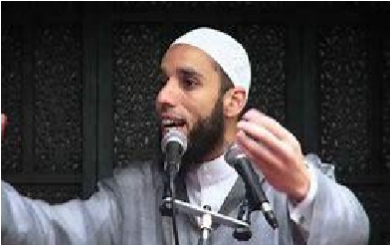 | 338 vidéos.  Pas d’indication sur abonnés.  Inscrit le 4 janv. 2011 31 115 081 vues | Pas présent | 690 613 personnes aiment ça
Nader Abou Anas  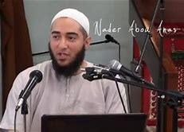 | 339 vidéos  102 053 abonnés  Inscrit le 28 déc. 2011  11 834 631 vues | Tweets 45, 4 K  Followers 11,2 K | 123 192 personnes aiment ça
Hani Iquioussen  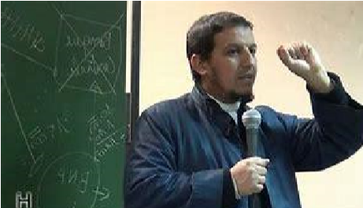 | 519 vidéos  84 582 abonnés  Inscrit le 17 déc. 2012  18 186 728 vues | Tweets 1 960 Followers 2 425 | 38 717 personnes aiment ça
Total | 61 136 440 vues | 13 625 abonnés | 852 522 personnes aiment ça.

Saphirnews.com () (3929ème site le plus consulté en France) et Oumma.com () (524ème site le plus consulté en France) sont les deux sites d’information communautaire musulman les plus suivis en France.
Une analyse des contenus des sites permet d’identifier deux lignes éditoriales relativement différentes.
- Saphir news, le moins influent, dénonce l’intégrisme islamique, est composé d’individus d’obédiences diverses, comprenant les Frères Musulmans dans sa version plus libérale.
Saphir news dénonce les théories du complot qui dédouanent les islamistes lors des attentats.
- Oumma.com présente une ligne éditoriale.

 | SAPHIR | OUMMA
IDÉOLOGIE | Défend les valeurs de la république française  Met en exergue le nom d’imams français soutenant les victimes  Dénonce le Djihad et l’extrémisme, en évoquant les attentats tout en les condamnant  Se présente comme acteur dans la lutte contre toutes formes d’intégrisme dans l’éducation religieuse des jeunes musulmans  Entretien des liens étroits avec les Tabligh lors de la fondation du journal (qui a par la suite subi une forte expansion après les attentats du 11/09/2001) | Publications de Nabil Ennasri concernant les raisons des attentats de Charlie, il parle d’islamophobie sous couvert de laïcité  Position complotiste de l’affaire Merah.  Selon Gilles Keppel, initialement (avant 1999), le site "affichait un caractère plus militant" et se nommait allahouakbar.com
PRÉSENCE TARIQ RAMADAN | Diffuse une myriade de chroniques audiovisuelles de T. Ramadan.  La ligne éditoriale semble en adéquation avec les positions de T. Ramadan.  L’affaire judiciaire dont T. Ramadan fait actuellement l’objet est évoqué de façon factuelle et neutre. | T. Ramadan est une personnalité incontournable sur le site, il est présenté comme une référence et une autorité intellectuelle.  La ligne éditoriale publie et défends très souvent les causes de T. Ramadan  Affiche un soutien inconditionnel à T. Ramadan en relayant notamment une pétition pour sa libération
Statistiques | Sans surprise, on consulte avant tout les articles d’actualité : religieuse (72%), générale (67%), internationale (56%) ainsi que les débats (55%).  Le contenu "froid" vient derrière : culture/médias (22%), dessins humoristiques (22%) et psycho (17%), puis les services : horaires de prières (10%), agenda (7%), petites annonces (4%) et prénoms arabes (4%).  L’intérêt du site est d’offrir des informations "sur les musulmans de France" (81%), sur "les musulmans dans le monde" (75%), "un autre point de vue sur l’actualité que dans les médias grand public" (79%) et de "connaître la diversité d’opinions au sein de la communauté musulmane" (64%). Média minoritaire, diversité intra religieuse et espace public.  Analyse du site Saphirnews.com | En 2017, selon Stat show, le site accueille 134 160 visiteurs par mois et selon Alexa Internet, l'essentiel des connexions, en septembre 2017, se fait depuis la France (pour 66,5%), une part importante provenant d'autres pays francophones : Algérie (8,5%), Maroc (4,4%), Belgique (4%) et Canada (2%).
THÉORIE DU COMPLOT | Dénonce toutes formes de complotisme | Complotistes sur l’affaire Merah  Complotistes sur l’affaire Ramadan

Liens internet complémentaires :
https://www.saphirnews.com/Attentats-dans-l-Aude-les-hommages-unanimes-des-musulmans-de-France-a-Arnaud-Beltrame_a25037.html
https://www.saphirnews.com/Attentats-a-Carcassonne-et-a-Trebes-quatre-morts-le-point-sur-l-affaire_a25033.html
https://www.saphirnews.com/Attentats-dans-l-Aude-imams-et-aumoniers-se-recueillent-devant-le-Super-U-de-Trebes_a25057.htmlhttps://www.saphirnews.com/Theorie-du-complot-et-jeunes-de-France_a22057.html https://oumma.com/les-72-anomalies-de-laffaire-mohamed-merah/
https://oumma.com/affaire-merah-le-gouvernement-bloque-lenquete-parlementaire/ https://oumma.com/dossier/tariq-ramadan/page/7/

13) Vision sectaire du monde, entre hypocrisie et complotisme

Pourquoi les théories du complot séduisent tant les jeunes musulmans ?
Selon la définition du dictionnaire Larousse un complotiste se définit comme : "quelqu’un qui récuse la version communément admise d’un événement et cherche à démontrer que celui-ci résulte d’un complot fomenté par une minorité active".
- Il existe un manque d’intérêt profond d’un grand nombre de musulmans pour les questions politiques et citoyennes, notamment dans la jeunesse musulmane.
Cette absence de sentiment d’appartenance dans la communauté nationale va engendrer un besoin de recréer une communauté de substitution, virtuelle. La solidarité vis-à-vis de coreligionnaires victimes de "l'impérialisme occidental" va fleurir.
- Selon l’Institut Montaigne, 37% des musulmans croient à l’existence d’un complot islamophobe en France.
- Suite aux attentats du 11 septembre, le discours belliciste de G.W Bush utilise une rhétorique reposant sur un conflit de civilisation entre l’Occident et le monde arabo-musulman. Un mécanisme d’auto-défense va se créer dans la communauté musulmane pour se dédouaner de la responsabilité des attentats.
- L’importation du conflit israélo-palestinien, à la fois par les réseaux pro-palestiniens et pro-israéliens, va augmenter le sentiment de solidarité des musulmans français envers la communauté palestinienne.
- Les prédicateurs islamistes vont répandre une parole antisioniste et antisémite virulente en expliquant aux fidèles que leur mauvaise intégration en France serait la résultante d’une action "sioniste".
- Un certain nombre de médias "dissidents" populaires auprès de la jeunesse musulmane vont nourrir les thèses complotistes en les impliquant systématiquement.
- La théorie du complot s’est imposée chez les jeunes musulmans comme un mécanisme d’auto-défense et d’échappatoire face à la responsabilité de l’islamisme dans le terrorisme. Une des théories la plus populaires repose sur le complot ourdi par les juifs et les chrétiens pour salir et détruire l’Islam.
Les soupçons de l’implication des services de renseignements (CIA, DGSE et Mossad) dans chaque nouvel attentat islamiste sont systématiques.
Des prêcheurs influents tels que les frères Ramadan ou Hassan Iquioussen, le "prédicateur des banlieues", relaient très régulièrement ces théories du complot.
- Liste des médias extra-communautaires entretenant les théories du complot et dédouanant l’islamisme radical. Ces sites ne sont pas forcément ouvertement pro-islam mais la ligne antisioniste ravive les tensions liées au conflit Israélo-Palestinien.
En 2018, l’institut Ifop, la Fondation Jean-Jaurès et le site Conspiracy Watch ont publié conjointement une enquête sur le taux d’adhésion aux théories complotistes chez les Français.
Cette "enquête sur le complotisme" porte sur 1 252 personnes (1 000 représentatives de la population + 252 personnes en plus, de moins de 35 ans, le tout ayant été redressé pour rester représentatif) et a été réalisée les 19 et 20 décembre par un questionnaire sur Internet.
Il est intéressant de noter qu’une sous-catégorie "autre religion" a été intégrée.
Statistiquement, il y a de fortes chances que la communauté musulmane y soit surreprésentée vu que les catholiques ont leur propre catégorie.
De manière générale, cette catégorie adhère plus massivement aux thèses complotistes, particulièrement celles concernant les attentats terroristes.

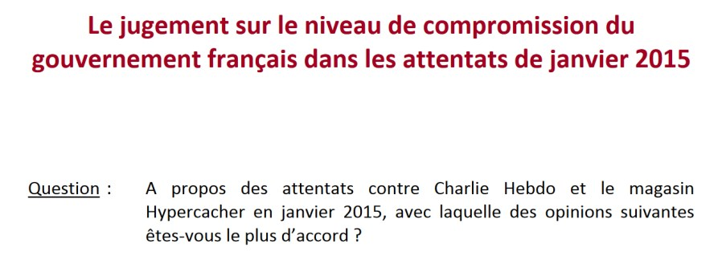
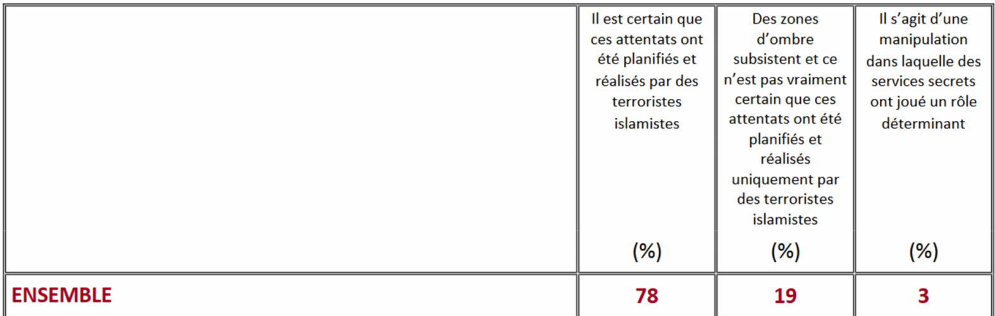
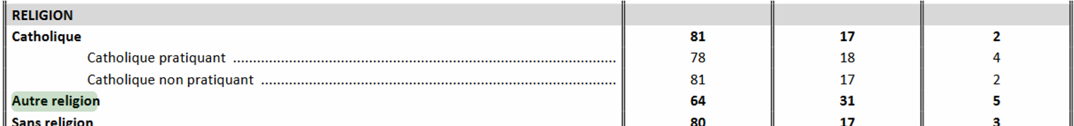

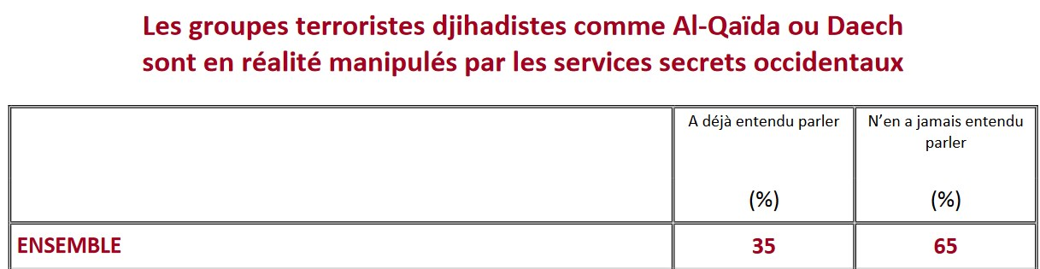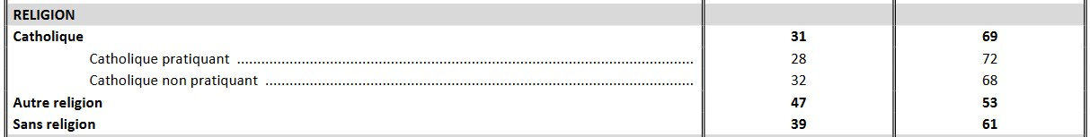

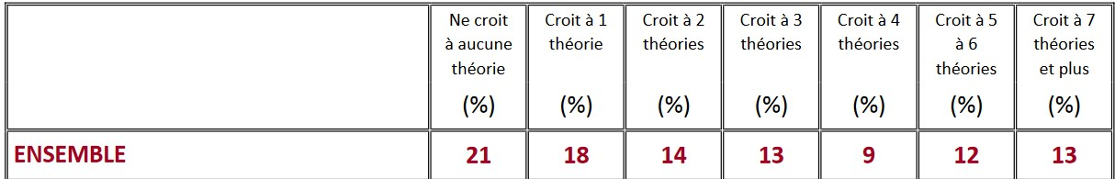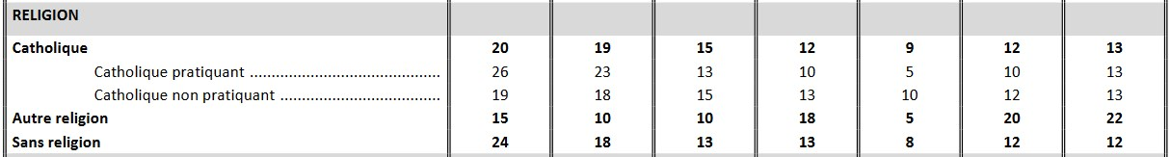

Logo | Présence sur Internet | Description | Fondateur | Article partagés ou citations
 | Twitter: 13 000 Followers Facebook : 58 391 personnes  Youtube: 18 034 Abonnés  10 918 399 vues  Inscrit le 7 mars 2014  Consultation : 5 549 | Site spécialisé dans la création de théories du complot.  Panamza prétend systématiquement que le terrorisme islamique n'est qu'une "machination sioniste" | Hicham Hamza  Auteur d’une investigation intitulée Israël et le 11-Septembre : le grand tabou (2013). Publié initialement en format numérique, le livre est en cours de réécriture et de réédition.  Auteur de plus de 400 articles et vidéos pour le 1er site d’information à destination de la communauté musulmane francophone – Oumma.com (2009-2013). | "Le mensonge d'État de l'affaire Merah" 14/04/14  "Complotisme = Arabes = terrorisme (et vive Israël)" 24/01/18  L'accusatrice de Tariq Ramadan est "l'amie" d'un agent d'Israël 05/12/17
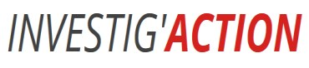 | Twitter: 4 411 Followers Facebook: 138 165 personness aiment ça.  Youtube : 37 892 Abonnés 3 881 541 vues  Inscrit le 30 déc. 2013  Consultation : 5 941 | Investig’Action est un collectif fondé par Michel Collon en 2004. Il regroupe des journalistes, des écrivains, des vidéastes, des traducteurs, des graphistes et toute une série d’autres personnes qui travaillent au développement de l’info alternative. "Parce qu’on ne peut laisser des médias dominés par la logique marchande monopoliser l’information sur les guerres, l’économie et les rapports Nord-Sud, Investig’Action milite pour donner la parole aux sans-voix". | Michel Collon est écrivain et journaliste indépendant.  Destiné à une belle carrière d’avocat, il délaisse le barreau pour l’usine où il s’engage dans la lutte syndicale.  Après avoir milité durant de longues années au sein de diverses associations et collaboré pour le journal Solidaire, Michel se fait connaitre du grand public en 1992 avec "Attention, médias !", un ouvrage qui démonte les mensonges de la première guerre d’Irak. | Un protégé de l'OTAN à la tête de l'Etat Islamique en Libye 30/03/15  Les vannes ouvertes de l'islamophobie : L'Etat coupable et responsable 05/12/14  Malgré le massacre à Gaza, Israël reste immunisé contre les critiques. 14/04/18  Les massacres sont-ils plus intéressants quand ils sont commis par des musulmans ? 08/01/16.

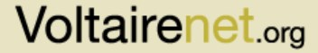 | Twitter: 6 717 Followers Facebook: 3 119 personnes aiment ça  Youtube : 4 532 Abonnés 1 793 699 vues  Inscrit le 3 janv. 2012  Consultation : 2 847 | Réseau Voltaire International est un réseau de presse non-alignée, spécialisé dans l’analyse des relations internationales, créé à l’initiative de l’intellectuel français Thierry Meyssan. | Thiery Meyssan s’est fait connaître en tant que défenseur du principe de laïcité en France, par la suite il devient l'un des principaux diffuseurs des théories du complot sur les attentats du 11 septembre 2001. Quelques mois après ces attaques terroristes, il publie le livre L'Effroyable Imposture dans lequel il attribue leur responsabilité à "une faction du complexe militaro-industriel" des États-Unis.  Installé au Moyen-Orient depuis la deuxième moitié des années 2000, Meyssan est aujourd'hui proche du Hezbollah, ainsi que du gouvernement iranien. | Les attentats de New York et de Washington ne seraient qu'une mise en scène résultant d'un complot ourdi par un groupe militaro-industriel américain proche du président des Etats-Unis (et de la CIA)  En effet, des membres ou des sympathisants des Frères musulmans, d’Al Qaeda ou de Daech ne se seraient pas contentés de tuer des dessinateurs athées, ils auraient d’abord détruit les archives du journal sous leurs yeux.
 | Twitter: 31 600 Followers  Facebook: supprimé  Youtube : 103 528 Abonnés 45 026 216 vues  Inscrit le 15 sept. 2010 Consultation : 303 | Égalité et Réconciliation (E&R) est une association politique "Trans courants" créée en juin 2007.  Le site se proclame de "la gauche du travail et de la droite des valeurs" contre le système composé de "la gauche bobo-libertaire et de la droite libérale" | Alain Soral est un écrivain français né le 2 Octobre 1958 à Aix-les-Bains.  Dans les années 2000 il se lance dans une carrière d'essayiste politique et d'idéologue.  Passé par le communisme, il se rapproche des thèses nationalistes et identitaires défendues par le Front national de Jean-Marie Le Pen.  Il est même membre du comité central du FN avant de le quitter en Février 2009. | Tout ce qu’on peut reprocher dans l’Islam, notamment sa violence, vient du judaïsme  Alain Soral affirme avoir reçu 3 millions d'euros de la part de l’Iran pour sa liste antisioniste  Vente de maillot "Palestine  Ananas"  "Au départ j'ai applaudi Ben Laden et Al Qaeda (…) plus le temps à passer et je me suis dit que c'était une opération sous faux-drapeaux.

 | Twitter : 146 000 Followers Facebook : 1 288 015 personnes aiment ça Youtube : 256 688 Abonnés  86 562 744 vues  Inscrit le 5 août 2014  Consultation : Non indiqué | Journal francophone antisioniste d'actualité et d'information certifié par Dieudonné, spécialisé dans le glissage de Quenelles et la contrepropagande. | Dieudonné M'Bala M'Bala est un humoriste et acteur français né le 11 février 1966 à Fontenay-aux-Roses (Hauts-de-Seine).  Son engagement politique, aussi bien sur des thèmes nationaux qu'internationaux, mené de front avec sa carrière d'artiste, se traduit par un humour souvent militant et provocateur. Ainsi ses opinions tranchées lui ont-elles valu de nombreuses critiques, des controverses médiatiques et des poursuites judiciaires. | Spectacle « Mahmoud » en lien à l’ancien président iranien  2009, liste européenne  antisioniste avec Alain Soral  Invité sur les plateaux télé  iranien comme la chaîne  SAHAR
 | Twitter : 8 159 Followers Facebook : 24 736 personnes aiment ça 11 292 898 vues  Inscrit le 19 mars 2012  Youtube : Pas de page  Consultation : 29,125 | "Nous sommes un collectif de citoyens engagés : pour une information libre et Indépendante, pour l’unité des citoyens et pour le débat démocratique sur les alternatives possibles au système actuel et à ses nombreuses dérives (inégalités croissantes, guerres injustifiables, corruption des élites,  non-cohésion nationale, matérialisme, individualisme…). | Raphaël Berland est un des trois fondateurs en 2012 du Cercle des Volontaires, média de la dissidence qui prétend "œuvrer pour un travail de réinformation citoyenne et de réappropriation de la formation face aux médias dits "de masse". Ceci confirme au contraire qu'il s'agit d'un média réactionnaire tablant sur un complotiste élitiste, véhiculant un étrange rapport à l'antisémitisme. | "Charlie ? Non merci ! Une approche historique de l’islamophobie et de l’islamophilie en France"  23/01/16  "Benjamin Netanyahou, grand promoteur de la Troisième Guerre Mondiale  Islam contre Occident"  16/01/15  "Etat Islamique, Saoud, Nouvel Ordre Mondial :  entretien avec Imran Hosein »  18/10/14
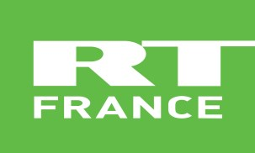 | Twitter: 93 800 Followers Facebook: 865 839 personnes aiment ça.  Youtube : 168 262 abonnés.  81 300 815 vues  Inscrit le 26 sept. 2014 | Sa première chaîne ayant été lancée en 2005, le réseau RT est maintenant composé de trois chaînes mondiales d'actualités diffusées en anglais, espagnol et arabe, de la chaine RT America basée dans des studios | Ksenia FEDOROVA (Présidente RT France) : En février 2006 à mars 2007, elle dirige le service d’actualités internationales de RT2. De mars 2007 à mai 2009, elle est productrice exécutif de RT2. De mai 2009 à juillet 2012, elle est directrice du bureau de développement et | A Paris, des manifestants s'opposent à la venue du « criminel de guerre » Benjamin  Netanyahou : 05/à6/18  «Tu l'as eu» ce «fils de p***" : la vidéo choc de soldats
 | Consultation : 189 | à Washington, de RT UK basée à Londres et de RT France basée à Paris. Le réseau RT propose également une chaîne documentaire, RT Doc, qui diffuse en anglais et en russe. RT touche aujourd'hui sept cents millions de personnes dans plus de cent pays. | d'avancement des projets médiatiques de RT. En 2017, elle devient présidente de la société RT France4 qui exploite un site web d'informations générales et d'actualités française et internationale et dont le siège social se situe à Paris | Israéliens tirant sur des Palestiniens. 26/04/18.  "Debunked: Video of fake dead Palestinians exposes pro-Israel propaganda. 17/05/2018.
 | Twitter : Pas de compte Facebook : 246 membres Youtube : 2 042 abonnés  1 548 763 vues  Inscrit le 9 juillet 2011  Consultations : 3 794 | "Notre objectif est d'aider à une meilleure connaissance et compréhension des sujets sensibles au cœur de nos sociétés modernes : conflits et évolution des sociétés occidentales, du Moyen-Orient et du monde arabo-musulman, relations entre les religions monothéistes, laïcité, "islamisme", terrorisme, communautarisme et "antisémitisme", toutes ces méconnaissances des problématiques engendrent des peurs irrationnelles qui justifient les mesures exceptionnelles : loi Perben I et II. | Zeynel Cekici, fondateur du site est un musulman d'origine turque. Il a été condamné par la cour d'appel de Colmar à quatre mois de prison avec sursis infligée en première instance au responsable du site internet alterinfo.net pour provocation à la haine raciale et contestation de crimes contre l'humanité, a-t-on appris de source judiciaire. Comme dans le jugement du tribunal de Mulhouse (Haut-Rhin), le responsable du site Zeynel Cekici a été reconnu coupable de diffamation raciale et religieuse. | Ils ont prié pour la mort de Gaza. Maintenant, il est temps de dire la prière du deuil pour le sionisme. 27/05/17  Halte au massacre du peuple palestinien ! Nous répudions Trump et l'état génocidaire d'Israel ! 17/05/18.  Les 300 mortifères : antisémitisme musulman ou islamophobie juive ? 26/04/18.  L'affaire Charlie Hebdo : chronique de l'islamophobie ordinaire. 09/11/11.
 | Twitter : 4 132 followers  Facebook : 131 506 personnes aiment ça 2 906 297 vues.  Inscrits le 14 avr. 2015  Consultations : 2 637 | Site de réinformation fondé en 2012, le contenu du site est très varié mais tourne souvent autour de théorie du complot allant du terrorisme jusqu'aux extra-terrestres. | Laurent Freeman (Pseudonyme) est le fondateur du site qui vit actuellement à Las Vegas mais partage du contenu français sur son site. Les livres conseillés sur son site laissent deviner une forte position antisioniste. | Exemples : Livres en Boutique  "L'industrie de l'Holocauste : réflexions sur l'exploitation de la souffrance des juifs."  "Menteurs et affabulateurs de la Shoah".  "La France LICRAtisée".  "La Mafia juive."

Illustration du succès des écrits complotistes sur le site Kontre Kulture

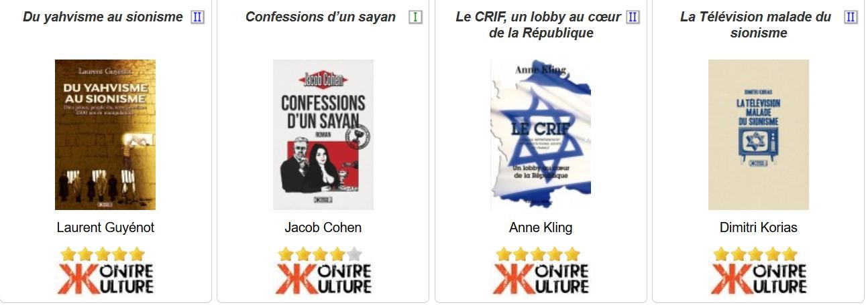

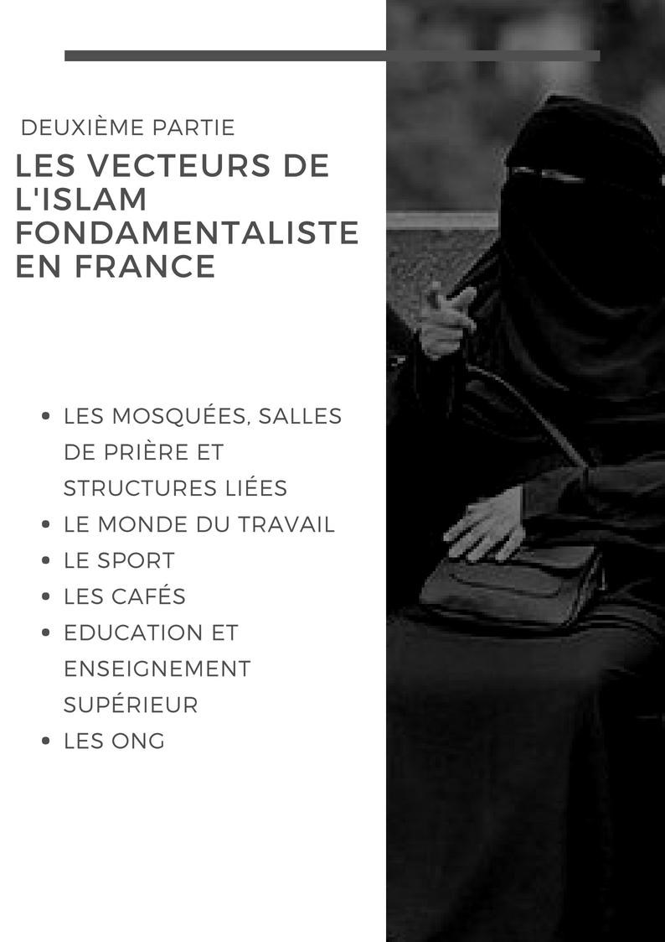

2) Les vecteurs de l'islam fondamentaliste en France

21) Les Mosquées, salles de prière et structures liées
Le maillage géographique des sites salafistes est plutôt dense sur le territoire français. Nous avons recensé 118 villes avec une empreinte Salafiste.
Nous avons pris en compte 4 types de sites présents en France :
Salles de prière (SDP)/ Mosquées associées à la mouvance salafiste, Associations affiliées.
Lieu de propagande (librairie, bibliothèque…) ; Lieux d’éducations.

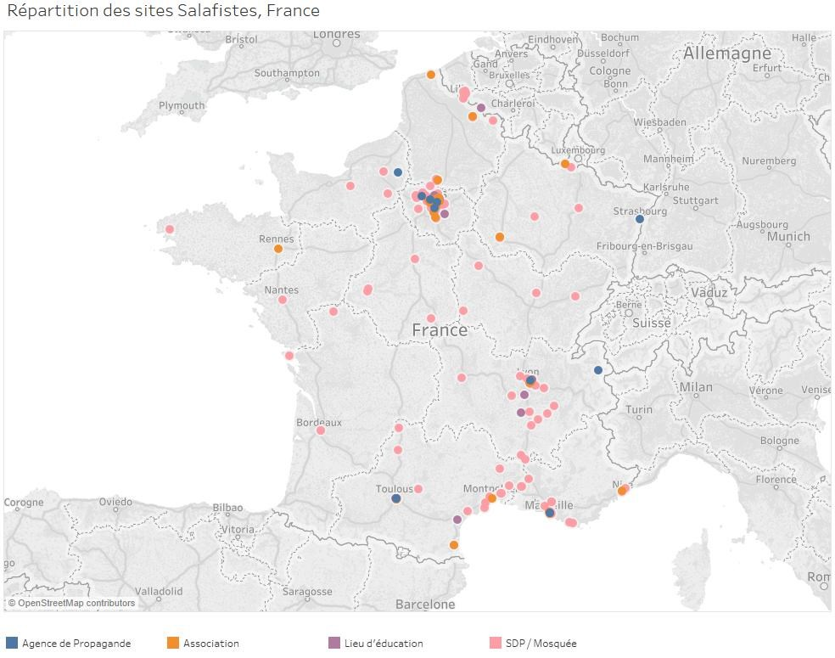

Sur les 190 sites recensés, plusieurs zones d’influence majeure ressortent sur la carte : l’Ile-de-France, Rhône-Alpes (région de Lyon), la Côte d’Azur (Marseille, Montpellier, Nice) et les Hauts de France (Lille - Valencienne).
La première concentration de site salafistes se situe à Marseille (11), puis Paris (7), Toulouse (7), Lyon (6) et Roubaix (5).
Alors que les salles de prière/mosquées sont réparties sur toute la France, nous remarquons que les 10 "agences de propagandes" sont davantage présentes dans les grandes villes, en premier lieu en région parisienne (4) et à Marseille (2).
Les territoires salafistes sont à 85% des bassins urbains de taille moyenne à supérieure (de 50 000 habitants à 200 000 habitants environ).
Pour illustrer nos propos, nous allons nous intéresser à deux types de lieux : les SDP et les associations.

211) SDP / mosquée
Les mosquées salafistes sont majoritairement dirigées par des personnes d’origine étrangère majoritairement de nationalité algérienne, tunisienne ou égyptienne.
Prenons deux exemples représentatifs de ces lieux en France : l’un public, dans une grande agglomération à Argenteuil et au contraire le second lieu plus discret à Lunel.

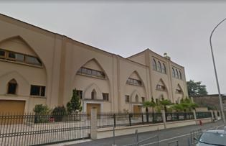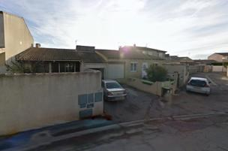
Mosquée EL-Ihsan, Argenteuil (gauche) et salle de prière de Lunel (droite)

212) Associations
Nous avons listé 41 associations décrites comme salafistes en France.
Leurs créations datent par ordre d’importance de 2010-2011 (9), 2014-2015 (8) et 2001-2002 (6). Deux ont particulièrement retenu notre attention : la Ligue de défense musulmane () (LDM) et Al Bounyane ().

La Ligue de Défense Musulmane

Objet déclaré :
Protection physique des musulmans et des lieux de culte musulmans ; lutte contre l’islamophobie dans les médias, en politique et dans la vie quotidienne par des recours en justice ; instruction et savoir délivrés auprès des jeunes musulmans délaissés par l’État et le système scolaire ; lutte contre les fléaux qui gangrènent les zones urbaines à majorité musulmane (drogue, alcool, violence, chômage, etc.).
Slogan : "Sécurité, Égalité, Fraternité".
Discours tenu :
"Chaque jour, on attaque votre religion, on vous insulte en insultant votre Prophète, on va jusqu'à vous tuer (…) en Seine-Saint-Denis.
Tout comme la communauté juive de France dispose de plusieurs organisations qui veillent à leur protection (LDJ, BETAR,...), nous revendiquons le droit à la formation d'un mouvement qui aura pour but de réveiller les consciences des jeunes et moins jeunes musulmans de France".
Sources : Facebook, Journal Officiel
Al Bounyane
Al Bounyane est un consortium d’association qui regroupe cinq branches :
- Al Bounyane Diffusion dédiée à la science et sa diffusion sous toutes ses formes,
- Hijra Conseil informant et aidant à l'installation en pays musulman, la Hijra,
- Human Isläm consacrée à l'aide humanitaire,
- Al Bounyane Boutique,
- Zakat Online.
Le financement de la structure provient des cotisations, dons, et des ventes et services commercialisés par Al Bounyane.
Objet déclaré :
Récolter des fournitures d’apprentissage scolaire et religieux pour envoi dans des pays en développement, prioritairement en Afrique de l’Ouest.
Discours tenu :
De nombreux témoignages et commentaires accompagnent les récits des musulmans ayant fait leur Hijra (émigration d'un musulman d'un pays non-musulman vers un pays musulman) sur Hijra Conseil.
- Quels sont les avantages que tu trouves au Yémen au niveau de la pratique de la religion par rapport à la France et les autres pays non musulmans ?
- Ici, on a l’impression d’être à l’époque des sahaba. Les gens ont gardé les mœurs d’avant, les femmes portent toute le niqab, qu’elle soit moustaqim ou pas. Les gens aiment l’islam. Les Salafi sont répandus. (ICI)
- As-tu une dernière remarque, suggestion ou conseil à donner aux futurs Muhajiroun et Muhajirah ?
- (…) Et pour finir, je leur conseillerai de chercher les frères Salafi qui sont dans le pays où ils veulent faire la Hijra. C’est très important de rester avec les frères de la sunna. (ICI)
"D'ailleurs si quelqu'un connais une bonne école maternelle salafia, peu m'importe la ville je suis flexible hamdulellah". (ICI)
- Je voulais rentrer en contact avec le frère du Niger barakalloufikoum, car je donne des cours de dîn (alhamdulillah je suis Salafi) en arabe/français/ anglais.
Liens Internet complémentaires :
http://diffusion.albounyane.com
http://hijra.albounyane.com http://www.humanislam.org http://boutique.albounyane.com

213) Sites de l’organisation Milli Görüs (hors région Grand-Est)
La ville de Nice est un exemple concret attestant de l’ancrage des Frères Musulmans et des salafistes en France.
Avec au total sept sites dont quatre d’obédience Frériste et trois issus de la tendance salafiste, la ville de Nice n’est cependant pas visée de la même manière par les deux mouvements.
En effet, d’un point de vue sociologique et démographique, les sites proches de l’idéologie salafiste se situent dans des zones plus pauvres et plus enclavées de Nice.
A l’inverse, les lieux de culte Frériste sont plus proches du centre-ville ou des zones commerciales et moins radicaux dans leurs prêches.
Cette carte appuie bien le fait que ces deux idéologies et leur concrétisation territoriale n’ont pas les mêmes buts ni les mêmes cibles.

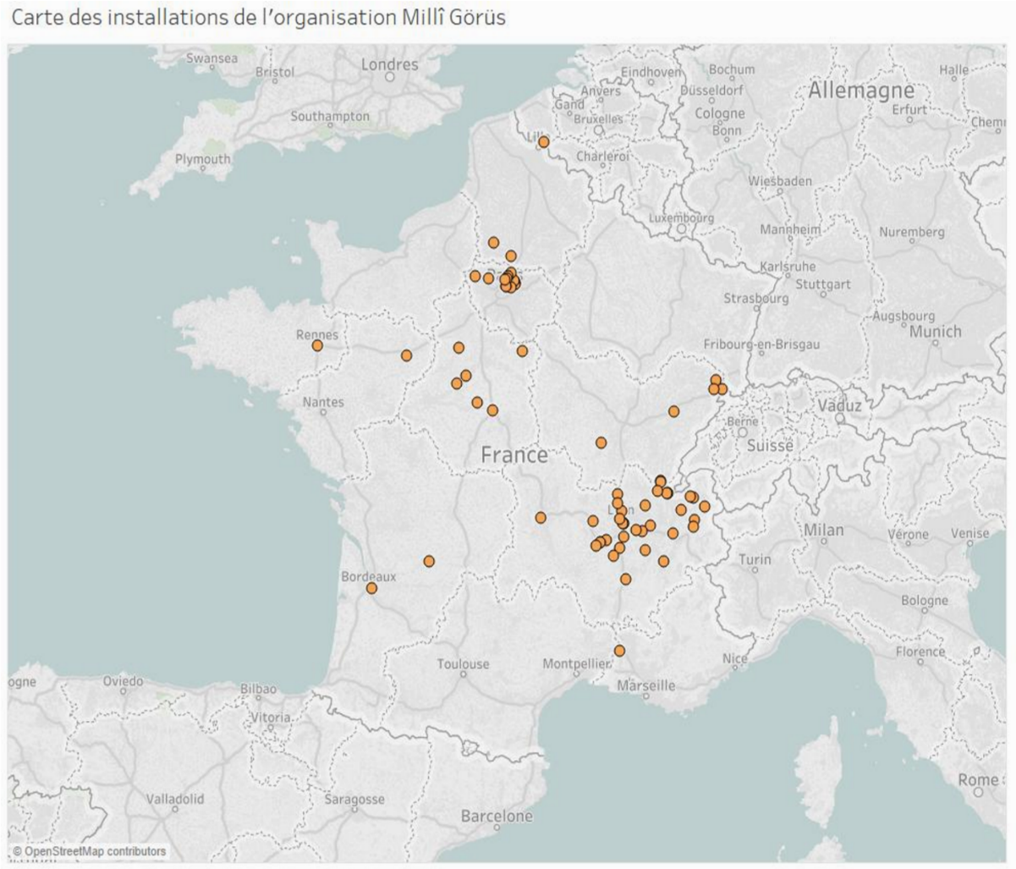

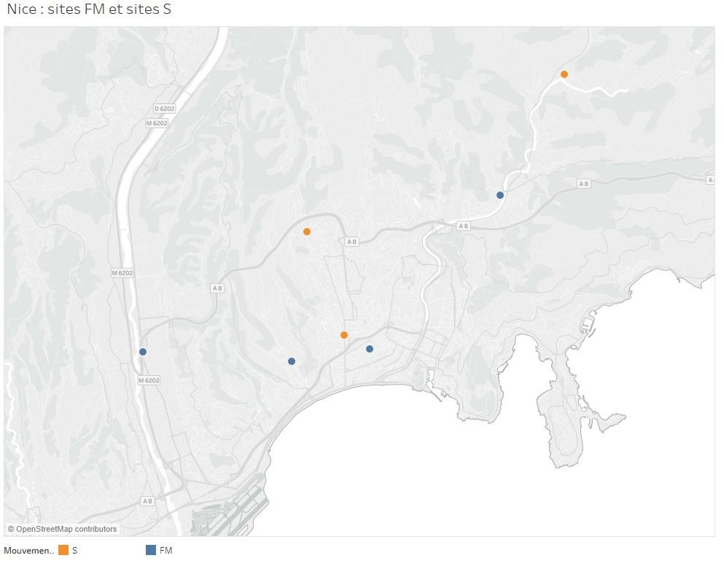
Etude de cas : Nice : entre sites Salafistes et sites Frères Musulmans

22) Le monde du travail

221) Faits généraux

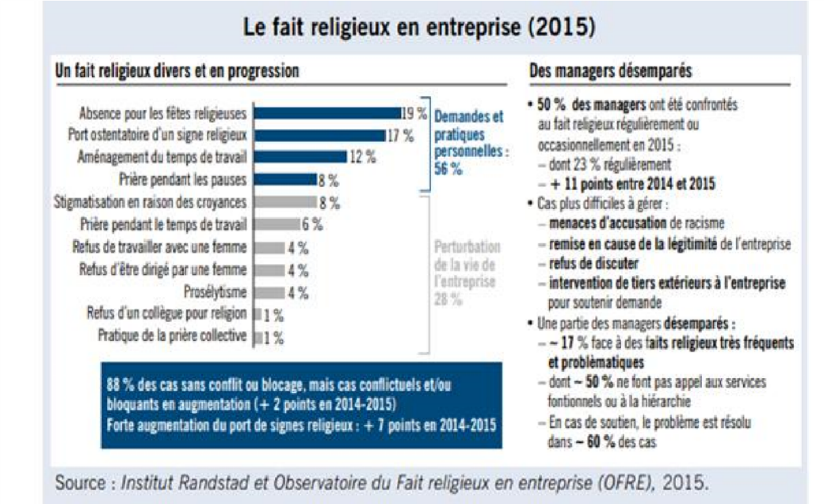

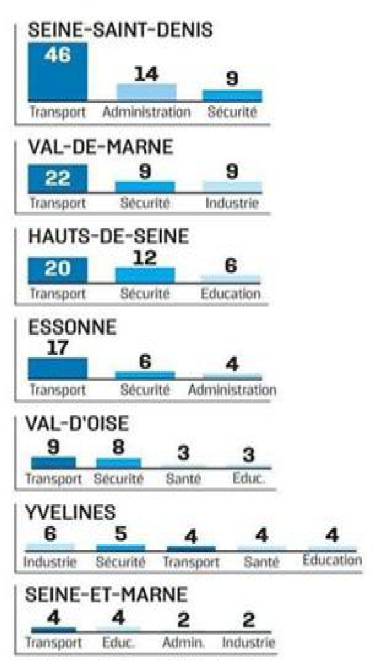

Nombre de radicalisés par secteur d'activité en Ile de France (2016)

222) Le radicalisme religieux en entreprise
Les attentats de Toulouse et Montauban, en mars 2012, puis ceux de l'Hyper Casher de la porte de Vincennes et au siège de Charlie Hebdo à Paris, en janvier 2015, ont établi la nécessité de détecter en amont les profils radicalisés.
L'entreprise apparaît à ce titre comme l'espace social le plus propice pour effectuer cette détection, après la cellule familiale, qui peut cependant être aveuglée quant au comportement d'un proche et ne pas vouloir alerter les pouvoirs publics.
Les managers et les chefs d'entreprises semblent cependant démunis face à cette problématique et à l'impossibilité de traiter toutes les données générées au sein de l'entreprise, que ce soit sur les réseaux sociaux, les sites visités ou encore le deep web.
Cependant, tous s'accordent sur l'urgence d'agir.
La radicalisation touche les entreprises, qui se retrouvent en première ligne face à ce phénomène grandissant. Elle est considérée comme : "le processus d’adoption d’une croyance extrémiste incluant la volonté d’utiliser, de soutenir ou de faciliter la violence comme méthode de changement de la société".
Ce phénomène bien que marginal est en nette progression depuis quelques années.
Les études réalisées par l’Institut Randstad () et l’Observatoire du fait religieux montrent que le nombre de conflits liés à la religion au sein de l’entreprise a doublé entre 2014 et 2015, passant de 3 à 6%. De même, 50% des salariés interrogés en 2015 avaient à plusieurs reprises fait face à la question du fait religieux sur le lieu de travail ; en 2016, ils étaient 65% soit une augmentation de 15 points.
Les entreprises vont donc devoir apporter une réponse sécuritaire et sociétale à ce phénomène.
Cette lutte concerne tous les membres de l’entreprise et doit être prise avec sérieux afin de protéger le modèle social français. L’équilibre est difficile à trouver entre stigmatisation des musulmans et identification des personnels radicalisés mais l’Islam doit être abordé sans tabou.
La radicalisation islamique est un phénomène complexe et interne à l’entreprise qui doit être étudié au regard des textes de lois et de leur interprétation par la jurisprudence.
Les dirigeants disposent de réponses concrètes pour lutter contre ces phénomènes.

223) L’islamisme, un phénomène qui prend de plus en plus de place dans les entreprises
La radicalisation à l’intérieur de l’entreprise est très progressive. Il s’agit de ne pas se tromper et afin de relativiser le problème, l’évoquer en "fait religieux" : les jugements des différentes juridictions sociales traitent principalement d’affaires ayant pour fondement la religion musulmane.
La montée du communautarisme en France concerne donc principalement l’Islam et ce radicalisme va se manifester à travers des revendications allant du refus de serrer la main d’une collègue jusqu’à l’apologie du terrorisme islamique. Bien que la séparation entre l’Etat et les églises fasse de notre pays laïc un cas à part, force est de constater que des "aménagements raisonnables" faisant le jeu des intégristes, ont déjà transformé notre société.
Partant d’une pratique modérée, le radicalisé va progressivement développer son emprise sur ses coreligionnaires. Utilisant la culpabilisation et qualifiant ses "frères" ne voulant adhérer à l’Islam radical de "mauvais musulmans", la coupure va très vite se faire.
Parfois, l’extrémiste entraîne avec lui de nombreuses personnes.
Par exemple, l’infiltration d’islamistes dans les syndicats comme dans l’aéroport Charles de Gaulle a été confirmée lors de la déclaration de l’état d’urgence par le préfet Alain Zabulon.
En 2016, 54% des musulmans français étaient favorables à l'expression de la religion au travail.
Pour parvenir à leurs fins et mobiliser l’ensemble des acteurs sociaux, les islamistes ont depuis des années répandus l’idée que la France "persécutait" les communautés musulmanes immigrées en leur refusant ces accommodements. Cette stratégie victimaire a commencé par l’instrumentalisation du voile islamique et le "droit" de le porter dans l’espace professionnel.
La liberté religieuse est une liberté fondamentale consacrée par l’article 9 de la Convention Européenne de Sauvegarde des Droits de l’Homme et des Libertés Fondamentales, et par l’article 10 de la Déclaration des Droits de l’Homme et du Citoyen.
En complément de ces textes, il faut analyser les actions concrètes de l’employé en fonction de l’article L. 1132-1 du Code du travail qui interdit les discriminations fondées notamment sur les convictions religieuses.
Il n’autorise des dérogations qu’à la condition qu’elles répondent à une exigence professionnelle essentielle et déterminante, et pour autant que l’objectif soit légitime et l’exigence proportionnée.
Les manifestations de pratiques religieuses sur le lieu de travail deviennent causes de frictions au sein des entreprises.
Ces revendications cristallisent une part des personnels qui trouve ce phénomène injuste et qui devient de plus en plus inquiet de la place qu’occupe l’islam dans les Entreprises.

224) Les réponses au radicalisme passent par une frontière juridique claire dans l’entreprise
Les réponses au radicalisme islamique sont complexes ; à tel point que le gouvernement a édité un Guide du fait religieux ()
Au niveau européen, dans l’affaire "Asma Bougnaoui contre Micropole", la Cour de Justice de l’Union Européenne (CJUE) a, dans un arrêt du 14 mars 2017, validé le principe de neutralité dans le secteur privé, et par là même, la loi El Khomri (article 2) et les jurisprudences françaises antérieures qui allaient dans ce sens.
Cette décision importante permet à un chef d’entreprise de dicter à son personnel "une obligation de neutralité" mais plusieurs conditions sont posées. La règle doit être générale et s’appliquer à tous, être clairement "édictée en amont" (par le biais d’un règlement intérieur ou, s’agissant des entreprises de moins de 20 personnes, d’une note de service).
Pour être licite, la disposition apportant des restrictions devra être justifiée par la nature de la tâche à accomplir, les nécessités tirées du bon fonctionnement de l’entreprise ou l’exercice d’autres libertés et droits fondamentaux, et en outre être proportionnée au but recherché.
On peut affirmer que la liberté religieuse peut être limitée dans trois grands domaines :
- Hygiène et sécurité : ce motif est généralement reconnu comme légitime. La restriction peut d’abord être justifiée par l’obligation de porter une tenue spécifique (blouse, casque, charlotte, masque) incompatible avec le port de signes religieux.
- Le port de signes religieux peut également être interdit lorsqu’il est susceptible de présenter un risque pour le salarié lui-même ou pour autrui.
- Contact avec la clientèle : de toutes les justifications envisageables, celle-ci est la plus discutée.
Plusieurs autres jugements tranchent les litiges entre salariés et employeurs.
La religion ne peut pas être un prétexte qui peut justifier le non-respect d’une obligation contractuelle. Rien n’interdit de prier durant la pause déjeuner mais il n’existe pas d’obligation légale de mettre à disposition une salle de prière.
L’obligation de mettre en place des menus halal n’est ni un droit pour l’employé, ni un devoir pour l’employeur.
Parfois, les décisions sont moins claires comme pour la pratique du Ramadan.
En effet, le jeûne peut présenter un risque à la fois pour la santé et la sécurité du salarié lui-même ou, selon les fonctions qu’il exerce, celles des tiers.
Cela est surtout vrai lorsque le salarié est exposé à des conditions de travail difficiles comme par exemple la conduite d’engins ou le travail par de fortes chaleurs (BTP, restauration...). Ces problèmes sont souvent réglés en interne, ce que préconise la Halde (Délibéré 14 janvier 2008).
C’est le cas notamment des entreprises du bâtiment et des travaux publics qui soit allègent la charge de travail des salariés concernés, soit décalent leurs horaires de façon à ce qu’ils évitent les périodes les plus chaudes.
Dans tous les cas, l’employeur est contraint par l’obligation de sécurité qui pèse sur lui car en cas d’accident sa responsabilité pourra être engagée. En revanche, il pourra procéder à un changement d’affectation sans que cela constitue une sanction disciplinaire.
Pour illustrer cela, on peut citer un cas remontant à 2014 lorsqu’un syndicat de la RATP a vu le jour au centre bus de Pavillons sous-Bois, le Syndicat Anti Précarité SAP.
Derrière ce syndicat se cache un mouvement communautaire qui regroupe des adhérents de confession musulmane beaucoup plus revendicatifs.
"Rappelons tout de même que ce syndicat n’est pas représentatif au niveau global de l’entreprise mais la direction reste très vigilante et attentive à cette nouvelle situation.
Parmi les premières mesures prises, renouvellement et renforcement de toute l’équipe RH".
Entretien avec Eric Maupin, Responsable Ressources Humaines sur les "Centres bus" des Lilas (93) et rue de Lagny (75020).
Tous ces exemples de radicalisme participent à la dégradation du climat social et entraînent stress, peur, voir démotivation d’employés qui se sentent parfois laissés pour compte.
Pour répondre à ce phénomène les entreprises et l’Etat ont donc mis en place des éléments de prévention mais aussi de riposte.
Concernant la prévention, la mise en place d’un protocole ayant pour sujet les problématiques d’islamisation doit être développée dans les entreprises.
Des sessions proposées par PricewaterhouseCoopers (PwC) () permettent de sensibiliser les salariés à ce problème.
Au niveau étatique, un partenariat entre les grandes entreprises et les forces de l’ordre devrait être lancé par Gérard Collomb. Les domaines de l’économie qui sont impactés par cette problématique sont nombreux : universités, hôpitaux, transports en commun…
Un domaine cependant est épargné par ce phénomène : le transport maritime ; en effet, le code du travail maritime empêche toute revendication pour des raisons de sécurité.
Pour ce qui est de la répression, le système juridique réprime le terrorisme. L’article 421-2-5 du code pénal sanctionne de 5 ans d’emprisonnement et de 75 000 euros d’amende le fait de faire publiquement l’apologie d’actes de terrorismes définis par les articles 121-1 à 422-7 du Code pénal.
L’article L1121-1 du code du travail peut limiter la liberté de manifester ses convictions religieuses sans que cela ne soit jugé discriminatoire.
Afin de savoir si les décisions prises sont mesurées, les juristes peuvent se renseigner auprès du défenseur des droits.
Ensuite, afin de respecter la liberté d’autrui, le prosélytisme est interdit. Cette action qui consiste à faire connaître ses convictions pour convaincre et obtenir l’adhésion d’autrui, peut être analysée comme un abus de son droit d’expression dans l’entreprise.
Il est interdit et passible de sanction disciplinaires.
De plus la pratique religieuse ne doit pas altérer les aptitudes professionnelles, de manière provisoire ou définitive (le refus pour un homme de travailler sous l’autorité d’une femme peut constituer une incompatibilité de ce type).
Il ressort d’un sondage réalisé par le "Forum on Islamic Radicalism and Management" (FIRM), que la fonction ressource humaine est en première ligne face à cette problématique.
En seconde position, le chef d’entreprise et enfin le juriste.
Inversement, aux États-Unis ce sont les juristes qui sont en premier lieu concernés.
Les différentes formes de radicalisation posent des problèmes pour les collaborateurs.
Pour plus d’un tiers d’entre eux cela perturbe le planning, ajoute une charge de travail supplémentaire et génère des ressentiments et une détérioration de l’esprit d’équipe.

225) Conclusion
Il est important que les juristes prennent dès aujourd’hui en compte le phénomène religieux.
D’après l’Institut Randstad et l’Observatoire du fait religieux en entreprise, dans leur rapport de 2016, "les salariés savent désormais que l’entreprise privée n’est pas un lieu où la neutralité s’applique et entendent exprimer leurs convictions religieuses".
La subjectivité de ce concept est assez variable mais la connaissance des règles de droit en vigueur permettra de stopper des revendications communautaires excessives.
Le cas de la RATP est symptomatique de ces malentendus et "L'obsession de la garantie de la liberté ne doit pas entraîner la faiblesse dans la lutte contre les intégrismes".
Les islamistes français peuvent s’appuyer sur des organisations comme l’Organisation de la Coopération Islamique (OCI), la Ligue Islamique mondiale, l'Organisation Islamique pour l'éducation, les sciences et la culture (ISECSCO) et les frères musulmans qui aspirent à imposer la pratique de l’Islam dans le monde du travail.
Il s’agit notamment de prier pendant les heures de travail sans retenues de salaire (deux ou trois prières journalières pendant les heures travaillées), demande de jours fériés musulmans officiels : le Fitr marquant la fin du jeûne du Ramadan et l’Adha, jour du sacrifice au cours du pèlerinage à La Mecque. Une demi-journée pourrait être également chômée le vendredi.
Afin de ne pas faire preuve de naïveté dans ce domaine nous pouvons regarder ce qui s’est passé aux Etats-Unis : au début des années 1980, est né le Council on American-Islamic Relations () CAIR.
Proche des Frères Musulmans et soutenue financièrement par le Qatar, cette association est présente dans tous les états et possède de gros moyens financiers. Elle a mis en place une application smartphone qui permet de lancer une procédure contre un employeur qui aurait commis un acte islamophobe. Le salarié l’utilise pour signaler et expliquer les faits. CAIR dépose une plainte auprès de l’Equal Employment Opportunity Commission (EEOC) ; si la faute est avérée, l’employeur devra suivre la recommandation. En cas de refus, CAIR relance les procédures en 1er et 2ème instance jusqu’à terminer devant la Cour suprême. Le plaignant ne règle aucun frais de justice.
Les plaignants peuvent percevoir des dommages et intérêts allant de 1 à 2 millions de dollars.
Cet exemple permet de prendre conscience que l’islamisation des sociétés occidentales via le communautarisme est un vrai projet de société.
Sources complémentaires :
http://harris-interactive.fr/opinion_polls/le-fait-religieux-en-entreprise/
Pierre Conesa, Guide du petit djihadiste, Fayard 2016.
Loi du 6 août 2015 "pour la croissance, l’activité et l’égalité des chances économiques" (dite "Loi Macron") Ph de Villiers "Les mosquées de Roissy" Albin Michel 2006.
http://www.institutmontaigne.org/publications/un-islam-francais-est-possible https://firmeurope.com/
http://travail-emploi.gouv.fr/droit-du-travail/relations-au-travail/pouvoir-de-direction/guide-du-fait-religieuxdans-les-entreprises-privees/article/employeurs-le-fait-religieux-en-questions-reponses
http://curia.europa.eu/juris/document/document.jsf?docid=188853&pageIndex=0&doclang=FR
https://www.legifrance.gouv.fr/affichTexte.do?cidTexte=JORFTEXT000032983213&categorieLien=id
Cass. Ass. Plén. 6 janv. 2012, n°10-14.688
Mémoire de recherche du MBA Management des Ressources Humaines de l’université Paris Dauphine en 2016 "Le fait religieux dans les organisations" Samir Benjelloun, Fethallah Charef, Nicolas Fayol, Karim Hamel, Elodie Nuyttens.
Plan national de prévention de la radicalisation du 23 février 2018.
Entretien avec Leslie Shaw professeur à l’ESCP Europe et président du FIRM (référence 14 supra)
Livre témoignage de Ghislaine Dumesnil (Editrice des Editions de "Riposte Laïque") "Mahomet au volant, la charia au tournant" ou les écrits de Waleed Al-Husseini
Jean Glavany et le président du Comité Laïcité République Patrick Kessel, in l’Express du 20 juillet 2016.

23) Le sport

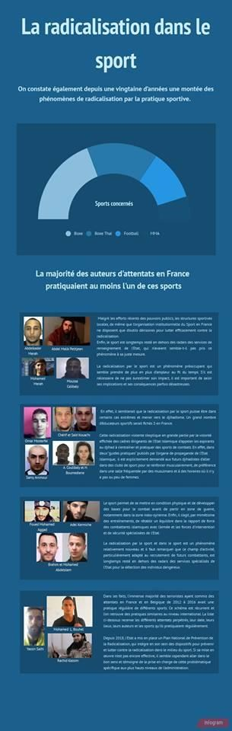

231) La radicalisation religieuse par le sport, premier facteur de radicalisation
En France, les clubs de sport, lieux supposés d'intégration, de mixité sociale et de laïcité, ne sont pas épargnés par l’influence islamiste.
Cette dérive, jusqu’ici circonscrite à quelques clubs ou associations sportives, est en constante évolution depuis quelques années, comme en témoigne une note du service de renseignement territorial (SCRT) datée de juillet 2015, intitulée : "Le sport amateur, vecteur de communautarisme et de radicalité".
Ce document faisait mention d’une trentaine d’associations sportives identifiées comme pratiquant le prosélytisme religieux, en France, de Roubaix à Perpignan en passant par les quartiers prioritaires de grandes villes à l’instar de Lyon, de Marseille et de Paris.
La note est agrémentée d’exemples de matchs de football interrompus par des prières, de matchs féminins où les joueuses sont voilées, en dépit des règlements, de la loi et des fédérations.
Certains clubs ne cachent plus leur orientation communautaire : c’est notamment le cas à Bobigny en région parisienne où la ville loue une salle à un club privé de fitness et d’arts martiaux, appliquant de manière stricte la non-mixité des cours et des locaux.
Ce club porte le nom de "Sunna club" et fait explicitement référence à un terme coranique, employé pour désigner la loi immuable du Coran et les règles et préceptes imposés par Allah.
Récemment, une salle de sport de Mantes-la-Jolie, "la salle Oxygène", largement surveillée par les services de l’Etat a brutalement fermé ses portes, du fait notamment de sa situation financière dégradée et des soupçons étayés de prosélytisme religieux.
Source : http://www.leparisien.fr/mantes-la-jolie-78200/mantes-la-jolie-surveillee-par-l-etat-la-salle-de-sportferme-ses-portes-brutalement-07-07-2016-5949503.php#xtor=RSS-1481423633
Si ces différents exemples peuvent paraître dérisoires et anecdotiques, ils mettent cependant en lumière un phénomène plus profond et préoccupant de radicalisation religieuse par la pratique sportive sur lequel il semble indispensable de revenir dans le présent dossier.

232) Le communautarisme religieux de certaines structures
Il est nécessaire de se figurer que le communautarisme peut être un terreau fertile au processus de radicalisation religieuse, qui semble se développer davantage dans des espaces géographiques connaissant une homogénéisation territoriale des populations de même religion.
Le refus de cohabitation au-delà de la communauté de croyance développe une pression du groupe et peut produire des effets d’enfermement doctrinal et amener à des phénomènes de surenchère et de radicalisation.
Bien que les chercheurs et les pouvoirs publics peinent à décrire le phénomène objectivement, du fait notamment du manque de données chiffrées et d’enquêtes de terrain, force est de constater une augmentation du nombre des clubs communautaires à caractère "ethnique" ou religieux, tout comme l'emprise de certaines communautés religieuses sur la pratique sportive des jeunes.
Les clubs communautaires peuvent se définir comme des associations qui regroupent majoritairement des joueurs, des sportifs et des dirigeants issus d’une même région, d’un même pays, d’une même religion, nourrissant une croyance subjective dans une communauté d’origine et qui imposent à ses membres une identité fermée sur elle-même et des pratiques spécifiques en rejetant tout membre extérieur à cette identité et ces pratiques.
On a ainsi vu apparaître ces dernières années des clubs de sport faisant ouvertement état de leur orientation ethnique ou religieuse dans le but d’orienter leur recrutement et d’obtenir une base associative homogène tant d’un point de vue religieux que sexuel.
Concernant la question de la mixité, de nombreux clubs de sports réservés aux femmes ont vu le jour récemment à l’instar de l’association "New Sport Etic", qui propose une fois par semaine des sports collectifs, de self-défense et de cardio aux femmes musulmanes à Massy (91), dans le but de leur offrir "un moment à elles, propice à la détente et à la recharge de leurs batteries, ou pour rompre leur solitude, se redonner mutuellement le sourire, tout en participant à la vie de la communauté".
Ainsi, alors qu’ils étaient censés être des creusets d'intégration républicaine notamment dans les quartiers les plus sensibles de la République, les clubs sportifs sont en passe de devenir des groupes ethnico-religieux.
Cela soulève un certain nombre de questions d’ordre politique et social, d’autant plus que ces structures sont souvent hébergées dans des bâtiments sportifs appartenant aux collectivités territoriales et que ces clubs sont parfois même publiquement subventionnés.

233) La radicalisation par le sport
Au-delà de la dérive communautaire de certains clubs et associations sportives en France, on constate également depuis une vingtaine d’années une montée des phénomènes de radicalisation par la pratique sportive.

D’une part, le cadre juridique et institutionnel qui délimite la pratique sportive reste très largement permissif et propice au mélange des genres entre les associations à finalités culturelles et cultuelles et les associations sportives.
Il existe ainsi un risque de voir émerger dans certains quartiers des structures mêlant ouvertement le sport, l’aide au devoir et les activités religieuses par exemple.
D’autre part, malgré les efforts récents des pouvoirs publics, les structures sportives locales, de même que l’organisation institutionnelle du Sport en France ne disposent que d’outils dérisoires pour lutter efficacement contre la radicalisation.
Enfin, le sport est longtemps resté en dehors des radars des services de renseignement de l’Etat, qui n’avaient semble-t-il pas pris ce phénomène à sa juste mesure.
Aujourd’hui, Loïc Garnier, chef de l’unité de coordination de lutte antiterroriste, affirme qu’on dénombre 829 individus officiellement radicalisés dans les clubs de sport mais que ce chiffre est largement sous-estimé.
Selon lui, les pratiques sportives les plus citées dans les signalements de radicalisation sont les sports de combat en tout genre, la musculation en salle, les sports collectifs (particulièrement le football et le futsal) et de manière plus marginale les stages de maniement des armes, les pratiques aéronautiques ou encore les entraînements paramilitaires.
D’un point de vue géographique, il explique que cette radicalisation touche davantage les quartiers les plus sensibles et que 18% des radicalisés dits "sportifs" en France se situent en Ile-de-France.
D’après l’expert en radicalisation dans les sports Médéric Chapitaux, le mouvement salafiste se trouve au cœur du phénomène de radicalisation par le sport, de même que le mouvement tabligh dans une moindre mesure, particulièrement dans le sud de la France et plus précisément dans la région de Toulouse où ce mouvement est bien développé.
Il précise que cette radicalisation peut être due d’une part à une volonté de certains groupes de noyauter les structures sportives pour pratiquer une forme de prosélytisme et recruter de nouveaux fidèles et d’autre part au fait que des sportifs côtoient quotidiennement des individus radicalisés et se radicalisent à leur contact.
La radicalisation touche dans une large mesure un public jeune et Médéric Chapitaux met en avant le rôle clé des encadrants et des éducateurs sportifs.
Ceux-ci peuvent avoir une influence considérable sur les enfants du fait de leur position d’autorité.
Il distingue par ailleurs trois niveaux de radicalisation :
- Le premier est celui de la radicalisation de l’individu isolé dans une structure sportive,
- Le second est l’individu qui se radicalise au contact de l’encadrement de la structure et,
- Le troisième est lorsque la structure en elle-même, exclusivement réservée à un public spécifique, déjà largement communautarisée et aux pratiques religieuses strictes (prières au sein même de la structure, port de l’habit traditionnel, pratique imposée du jeun pendant le ramadan, prosélytisme ouvert) radicalise l’individu qui en fait partie.
La radicalisation par le sport est un phénomène préoccupant qui semble prendre de plus en plus d’ampleur au fil du temps. S’il est nécessaire de ne pas surestimer son impact, il est important de saisir ses implications et ses conséquences parfois désastreuses.

234) Le sport au service du djihad
En effet, il semblerait que la radicalisation par le sport puisse dans certains cas extrêmes mener vers le djihadisme. Un grand nombre d’éducateurs sportifs serait fichés S en France.
Loïc Garnier précise d’ailleurs que sur les 829 individus signalés radicalisés et pratiquants sportifs réguliers, 27% d’entre eux "manifestent sans ambiguïté leur soutien à des causes djihadistes", en faisant l’apologie du terrorisme, des incitations à des projets terroristes ou du soutien idéologique et logistique à des terroristes.
Parmi ces personnes signalées, 94% sont des hommes.
Cette radicalisation violente s’explique en grande partie par la volonté affichée des cadres dirigeants de l’Etat Islamique d’appeler les aspirants au djihad à s'entraîner et pratiquer des sports de combats.
En effet, dans deux "guides pratiques" publiés par l’organe de propagande de l’Etat Islamique, "How to survive in the West. A Mujahid Guide (2015)" et "How can I train My self for Jihad", il est explicitement demandé aux futurs djihadistes d’aller dans des clubs de sport pour se renforcer musculairement, de préférence dans une salle fréquentée par des musulmans et à des horaires où il n’y a pas ou peu de femmes.
Ces deux guides enjoignent également à pratiquer des sports de combat à haute intensité mais également de prendre des cours d’auto-défense, de préférence lorsque ceux-ci impliquent le maniement d’armes blanches.
Selon Médéric Chapiteaux, les entraînements sportifs et les arts martiaux sont importants pour les futurs djihadistes pour trois raisons :
- D’une part, les sports de combat permettent de repérer les individus les plus à même et les plus à l’aise avec le fait de se battre, de prendre des coups et d’en donner.
- D’autre part, le sport permet de se mettre en condition physique et de développer des bases pour le combat avant de partir en zone de guerre, notamment dans la zone irako-syrienne.
- Enfin, il s’agit, par mimétisme des entraînements, de rétablir un équilibre dans le rapport de force des combattants islamiques avec l’armée et les forces d’intervention et de sécurité spécialisées de l’Etat.
Dans les faits, l’immense majorité des terroristes ayant commis des attentats en France et en Belgique de 2012 à 2016 avait une pratique régulière de différents sports.
Ce schéma est récurrent et l’on retrouve des pratiques similaires au niveau international.
La liste ci-dessous recense les différents attentats perpétrés, leur date, leurs lieux, leurs auteurs et les sports qu’ils pratiquaient régulièrement.
Liste non-exhaustive de djihadistes, ayant eu une pratique sportive régulière :
03/12 – Toulouse / M. Merah / Football
03/12 – Toulouse / A. Merah / Boxe
04/14 – Bruxelles / M. Nemmouche / MMA
01/15 - Charlie Hebdo / Said et Cherif Kouachi / Boxe et Football
01/15 – Paris / A. Coulibaly et H. Boumediene / Boxe Thaï
02/15 – Nice / M. Coulibaly / Boxe
06/15 - St Quentin Fallavier / Y. Salhi /Boxe Thaï / MMA
08/15 – Thalis / EL KHAZZANI Ayoub / Football
11/15 – Paris Bataclan / O. Mostefaï et Frères Abdeslam / Boxe Thaï / Boxe anglaise
11/15 – Paris / S. Amimour - F. Mohamed Aggad / Tir sportif / futsal / football
07/16 – Nice / Mohamed L. Bouhel / Boxe Thaï / MMA
07/16 - St Etienne du Rouvray / Abdel Malik Petitjean / Boxe Thaï / Boxe
07/16 - St Etienne du Rouvray / Adel Kermiche / Football
Rachid KASSIM / Karaté (cerveau présumé de nombreux attentats en France, abattu par un drone près de Mossoul en février 2017)
La radicalisation par le sport et dans le sport est un phénomène relativement nouveau et il faut remarquer que ce champ d’activité, particulièrement adapté au recrutement de futurs combattants, est longtemps resté en dehors des radars des services spécialisés de l’Etat pour la détection des individus dangereux.
Depuis 2018, l’Etat a mis en place un Plan National de Prévention de la Radicalisation (PNPR), qui intègre en son sein des dispositifs pour prévenir et lutter contre la radicalisation dans le milieu du sport. Si sa mise en œuvre n’est pas encore effective, il semble cependant aller dans le bon sens et témoigne de la prise en charge de cette problématique spécifique aux plus hauts niveaux de l’administration.

24) Les Cafés

241) Les faits
La non-mixité dans certains cafés.
Le 07 mai 2018, Marlène Schiappa, Secrétaire d’Etat chargé de l’Egalité entre les femmes et les hommes, en visite dans un quartier populaire de Trappes, se voyait refuser l’accès à un café au motif qu’il était interdit aux femmes.
Jean-Jacques Brot, préfet des Yvelines, enjoignait la Secrétaire d’Etat à ne pas insister malgré la présence d’un important dispositif policier. Ainsi la plus haute autorité étatique des Yvelines, "dépositaire de l’autorité de l’Etat dans le département" et en charge de l’ordre public, a fait le choix délibéré de préserver une hypothétique paix sociale au mépris des lois de la République.
L’épisode trappiste n’est malheureusement pas un épiphénomène et est révélateur d’un enfermement culturel et religieux. Les banlieues, victimes du communautarisme et de l’islamisme, deviennent des lieux où règne une ségrégation fondée sur le sexe.
Benoît Hamon, ex candidat socialiste à l’élection présidentielle, justifiait un cas similaire à Sevran en invoquant les anciens cafés ouvriers, eux aussi interdits aux femmes.
Le sénateur socialiste de Loire Atlantique, Yannick Vaugrenard, dans la même affaire du café de Sevran, "Le Jockey club", saisissait le CSA pour obtenir une condamnation des reporters de France 2, coupables d’avoir filmé en caméra cachée à charge.
Le "Bondy Blog" avait également condamné ce reportage dont le but avoué pour le média en ligne, est de stigmatiser la population musulmane.
Cependant, l’association "La brigade des mères", filmée dans le reportage, est composée de françaises issues de l’immigration et militantes de la cause féminine.
L’autorité d’encadrement de l’audiovisuel n’a d’ailleurs pas rappelé à l’ordre France 2.
Il y a de nombreux cas de cafés interdits aux femmes en France.
Villeurbanne, Aubervilliers, Roubaix abritent des établissements refusant d’accueillir des femmes au nom d’une pratique dévoyée de l’islam.

242) Analyse des réactions des acteurs en présence
Constater cette non-mixité dans les lieux publics, que cela soit au nom d’une culture ou du fait religieux, est du domaine du factuel. L’analyse des éléments de langage des différentes parties dévoile une volonté farouche à nier les faits et à stigmatiser les lanceurs d’alerte.
Lanceurs d’alerte accusés d’islamophobie, alors que le reportage de France 2, et Nadia Remadna, présidente de l’association "brigade des mères" mettent en avant un problème de tradition, de culture mais aussi de religion : "L'islam, c'est comme le code pénal maintenant" assène l'une des militantes de l’association lors de ce reportage.
Plutôt que de condamner immédiatement la montée de l'intégrisme religieux dans certains quartiers, certains élus politiques, hérauts de l'égalité hommes-femmes, s'inquiètent d'abord de l'instrumentalisation qui pourrait être faite de ce reportage vis-à-vis de la communauté musulmane.
Dans l’affaire du Bar PMU de Sevran, que cela soit Benoît Hamon, député de la 11ème circonscription des Yvelines, la circonscription de Trappes, ou Clémentine Autain, député la France Insoumise de la Onzième circonscription de la Seine-Saint-Denis, ont réagi en opposition au reportage de France 2, niant des faits.
Il semblerait que cette négation du réel résulte d’une démagogie électoraliste chez certains élus de la République, qui, pour acheter une "paix sociale" à court terme, ne font rien pour faire appliquer le respect des lois de la république, de la laïcité et de la mixité hommes-femmes dans les quartiers sensibles.
De plus, une partie de la presse s’est résolue à démonter les faits présentés par le reportage de France 2. En effet, que cela soit le Bondy Blog, les Inrocks, Médiapart ou encore l’Express, une partie des médias dénonce une islamophobie latente, une manœuvre politique à la veille des présidentielles.
Ce travail de sape orchestré par une partie de la presse française (avec en tête le Bondy blog, qui a publié une contre-enquête, où les habitants de Sevran y expliquent à quel point ils ont le sentiment d'avoir été stigmatisés par France 2), est un moyen de décrédibiliser le reportage, mais surtout d’atténuer des faits graves.

243) Analyse et prospective
Le café est une institution symbolique de l’art de vivre à la française.
C’est un lieu d’échanges et de socialisation, de rites pour une partie de la jeunesse et de séduction. Le café est une institution partagée entre le monde urbain et rural qui ne saurait être le privilège des centres villes. De plus, l’interdiction faite aux femmes ne pourrait être qu’une étape dans la stratégie des islamistes pour exercer un monopole sur la violence légitime dans les quartiers.
L’existence de "polices des mœurs" contrôlant la tenue, le comportement de populations des quartiers nous a été certifié par plusieurs maires de Seine-Saint-Denis.
Le précepte de non mixité dans les lieux publics est un élément codifié par le fait religieux et culturel islamiste. En effet, les lieux de travail et tous les autres lieux publics, sont des lieux où les hommes et les femmes sont en général "loin du rappel d’Allah" et de la piété en comparaison avec les mosquées, ce qui démontrerait que la mixité dans ces lieux est plus propice à inciter les gens aux péchés et à la perversité dans la société.
Un exemple prégnant qui montre que tout laxisme de la part de l’état envers les franges les plus durs de l’islamisme est exploité pour imposer ses règles, est celui de la création de "Charia Rules Area" à Londres, soit des "zones d'application de la charia".
Plusieurs quartiers de la capitale britannique ont été submergés d’affiches où l’on peut lire : "Vous êtes sur le point d’entrer dans une zone contrôlée par la charia ; les lois islamiques y sont appliquées".
D’un jaune brillant et collées sur les lampadaires dans certaines rues de Londres ou encore sur les autobus, ces affiches rappellent qu’il ne doit pas y avoir de jeux de hasard, pas de musique ni de concerts, pas de pornographie ni de prostitution, pas de drogue et qu’il y est interdit de fumer ou de boire de l’alcool.
Il est probable que les mêmes revendications sécessionnistes adviennent en France en l’absence d’une réponse ferme des pouvoirs publics.

25) Education et enseignement supérieur

251) Introduction
Les Frères Musulmans font de l’éducation une priorité absolue. De l’école à l’université, les Frères Musulmans tiennent à ce que les jeunes musulmans ne soient pas "prisonniers" de programmes, d’instituteurs et de professeurs dont la laïcité et la rationalité sont étrangères à la vision de l’Islam proposée par les Frères.
À titre d’illustration, Al-Qaradawi érige le travail pour l’éducation comme "important pour la formation de "cadres" d’une avant-garde islamique qui élèvera la génération qui aspirera à la victoire".
L’enseignement de la langue arabe et l’apprentissage de la culture musulmane sont majoritairement encadrés par les écoles et les groupements scolaires en France.
Une proportion importante de ces structures est reliée au réseau des Frères Musulmans.
Plus d’une centaine sont aujourd’hui dirigées ou en lien avec des personnalités issues de ce réseau.
Les structures d’enseignement liées aux Frères Musulmans sont de différents types.
Complémentaires bien que très différentes, ces structures se composent majoritairement d’écoles privées musulmanes, d’écoles coraniques ainsi que d’organismes d’enseignement en ligne.
Ces trois types de structures ne répondent pas aux mêmes besoins et ne sont pas soumis aux mêmes règles au regard de la loi française.
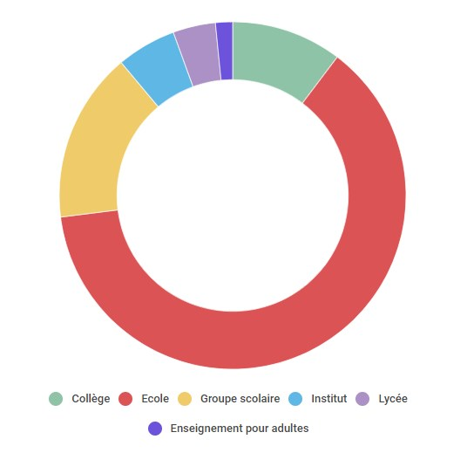
Répartition des structures d’enseignement liées au réseau des
Frères Musulmans par type d’établissement

252) Les écoles privées musulmanes

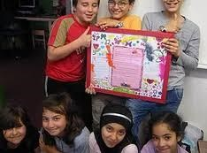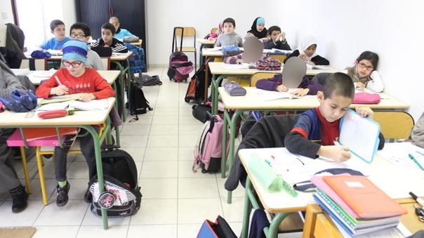

Le réseau des structures éducatives encadrées par l’Etat et liées aux Frères Musulmans est disparate. Les structures privées disposent parfois d’un encadrement étatique lié à leur statut, elles peuvent être sous-contrat ou hors-contrat.
Les écoles privées musulmanes sous-contrat d’association sont soumises à des règles plus souples que celles sous-contrat simple, notamment au regard du suivi dont elles font l’objet de la part des services d’inspection de l’Etat.
La présence d’écoles privées musulmanes sous-contrat est grandissante. Cela s’explique notamment par une hausse de la demande de la communauté musulmane et le délai nécessaire de cinq ans avant un possible passage d’une structure hors-contrat à un établissement sous-contrat.
Ce passage au sous-contrat s’accompagne aussi d’une modification du financement, passant d’un financement privé à un financement public.
Dès lors, les collectivités apportent une contribution pour leur bon fonctionnement.
L’enseignement privé musulman est la première source de diffusion de la pensée religieuse auprès des enfants avec environ 7 000 élèves répartis sur le territoire national.
Selon un rapport du Sénat, cette demande grandissante est apparue dans les années 2000 et ces écoles privées, dont le nombre n’a cessé de croître ces dix dernières années ne sont pas réparties équitablement sur le territoire national. En effet, certaines régions comme l’Île-de-France, les Hauts-de-France et le Grand Est concentrent une majorité d’établissements.
Les écoles privées hors-contrat bénéficie d’un encadrement limité et disposent d’une liberté totale dans l’organisation de l’établissement.
Les méthodes éducatives et manuels utilisés, programmes ou encore horaires mis en place ne sont soumis à aucune vérification préalable de la part de l’Etat. Bien que des inspections régulières soient effectuées, il arrive que certaines soient fermées car ne correspondant pas aux valeurs de la République. C’est le cas de l’école Al Badr situées dans la périphérie de Toulouse.
Un rapport d’inspection académique de Haute-Garonne stipulait que de cet établissement "ne respectait ni le droit de l'enfant à l'instruction" et ont constaté "des carences de l'enseignement, [...] l'inaction et [...] l'absence de réponse du directeur".
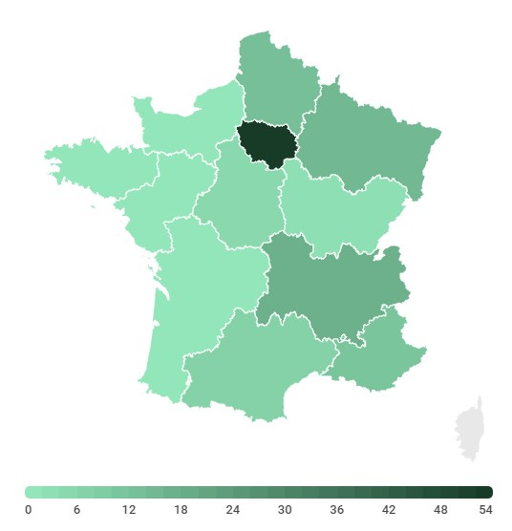
Répartition géographique des structures d’enseignement liées au réseau des Frères Musulmans

Le directeur de l’école est également imam de la mosquée de Toulouse.
Abdelfattah Rahhaoui, membre des Frères Musulmans a d’ailleurs été défendu par l’Observatoire de l’Islam politique et des Frères Musulmans et le CCIF.
L’observatoire appelant d’ailleurs à "mener une campagne de pression pour que l'école d'Abdelfattah Rahhaoui ouvre ses portes" sur Twitter. Il accuse également la société française non-musulmane de pervertir les enfants au nom de la théorie du genre.

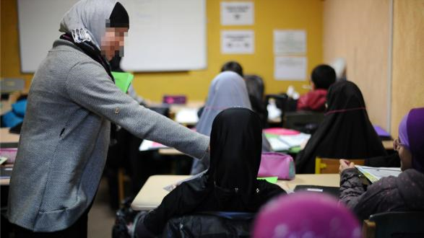

Au-delà de ces éléments, il serait aisé de penser qu’il s’agit d’un épiphénomène ; cependant ce type de situation litigieuse en désaccord avec les valeurs républicaines censées être transmises par l’éducation nationale ne sont que la phase visible d’une stratégie de réappropriation des valeurs religieuses au profit des valeurs de l’Etat.

253) Les écoles coraniques
Ces établissements reliés à des mosquées dans leur grande majorité sont en forte expansion et enseignent, au-delà de l’apprentissage de la langue arabe, les traditions et valeurs du Coran.
Il est difficile de connaître la nature des enseignements fournis dans ces écoles.
Cependant, il est intéressant de s’interroger sur leur capacité à diffuser des messages en contradiction avec les valeurs républicaines.
En effet, certaines écoles entretiennent des liens avec des imams reconnus pour leurs prêches radicaux. C’est le cas de l’école coranique de la mosquée de Goussainville en Ile-de-France dont l’imam est proche de Nabil Ennasri.
Ce dernier est diplômé en sciences politiques et très lié aux Frères Musulmans et a notamment soutenu la thèse d’un complot islamophobe au sujet de l’affaire Merah.
Selon une étude publiée par l’Institut d’Etudes de l’Islam et des Sociétés du Monde Musulman (IISMM), on compte aujourd’hui en France seulement six établissements scolaires musulmans sous contrat avec l'Education Nationale.
Sur l’ensemble du territoire national, on dénombre environ 2 500 mosquées ou salles de prières.
Un quart d'entre elles, soit environ 500, ont créé une école coranique et on estime à 35 000 le nombre d'enfants qui y suivent des cours. La question du contenu des cours dispensés se posent au vu de l’encadrement limité dont bénéficient ces structures. Ces établissements directement liés à une mosquée sont également gérés par des associations cultuelles et culturelles. Bien que les Frères Musulmans ne soient pas nécessairement reconnus par les populations qu’ils influencent, ils disposent d’un pouvoir ancré dans l’organisation même de la communauté musulmane.
L’une des raisons expliquant le manque de figure médiatique représentative des Frères Musulmans en France se trouve notamment dans le fait que leur but n’est pas de représenter les musulmans dans leur ensemble mais bien d’être présents localement et donc, de manière éparpillée afin de créer une société musulmane aux codes et aspirations spécifiques.
Il s’agit de rassembler autour d’un but commun : "la nation musulmane".
Hassan El Houari, imam de la mosquée de Gonesse développe cette idée et soutient la mise en place de la charia. Il est également en charge de la gestion de cours de soutien scolaire et de langue arabe dans ladite mosquée.
Il convient donc de s’interroger sur le manque de transparence dans l’apport de la connaissance transmis aux enfants et parfois aux adultes dans ces structures.

254) L’enseignement de la langue arabe sur internet
Les organismes qui dispensent des cours et des formations de langue arabe en ligne ne font l’objet d’aucun suivi ni encadrement juridique spécifique sont souvent reliés au réseau des Frères Musulmans ou à des organisations étrangères.
Ces structures en ligne s’appuient sur le principal centre de formation des leaders Frériste, l’Institut d’Etudes en Sciences Humaines.
S’appuyant sur un socle de professeurs reconnus par l’Etat et diplômés de l’institut, le réseau des Frères Musulmans diffuse sa doctrine à travers la langue arabe et l’étude du Coran qui sert de base pour l’apprentissage de la langue arabe.
Les non-initiés souhaitant découvrir la langue arabe sont donc amenés à étudier la religion.
Comme le démontrent les sites diffusant l’idéologie Frériste, il utilisent la religion comme pilier de la vie communautaire. La langue arabe, la famille, l’éducation ou encore le bonheur ne sont que des sphères gravitant autour d’un seul et même dénominateur commun : l’Islam.
Ainsi, on voit apparaître des sites de coaching visant aussi bien les femmes et leur rôle en tant qu’épouse et mère, que le développement personnel de l’individu en cohérence avec sa foi.
L’Institut Amine est un site proposant des formations en langue arabe et des séances de coaching en ligne. Cette structure est dirigée par l’imam et conférencier Ismaïl Mounir.
Celui-ci remet en cause le principe de laïcité à la française en s’appuyant notamment sur les autres visions européennes du terme. Il soutient d’ailleurs que "L'État actuel de droit dans lequel nous sommes aujourd’hui créé dans la pratique de multiples inégalités dont nous sommes les premiers sujets, nous musulmans et nous devons réagir".

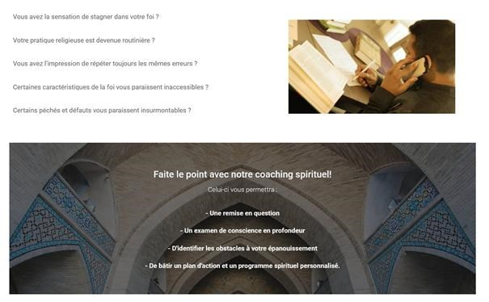
Cette remise en cause du principe de laïcité est l’une des principales composantes du questionnement de la légitimité de l’Etat et de la naissance d’une contre-société islamique.
Autour des valeurs de pureté, d’élévation de la foi et des traditions musulmanes, le communautarisme s’accroît pour laisser place, non plus à un combat par les armes, mais bien par les mots. Les structures d’enseignement à distance situées à l’étranger font preuve d’une radicalité inquiétante. Pour leur grande majorité, celles-ci sont situées au Maghreb et en Egypte.
Certaines sont mêmes domiciliées au Qatar. C’est le cas de la structure d’enseignement Al-Jazeera (instance dépendante de la chaîne de télévision à renommée internationale) dont le contenu est en contradiction totale avec des valeurs démocratiques.
Le site Al-Andalous E-learning fondé par Rafik Kermache, intervenant régulièrement au Rassemblement des Musulmans de France et proche de Ghaleb Bencheikh, remet également en cause régulièrement le principe de laïcité.

255) Éducation et petite enfance : Le cas des assistantes maternelles
Nous ne pouvons pas parler de l’éducation sans nous intéresser à la petite enfance.
En France, le système des assistantes maternelles est plébiscité quand il s’agit de faire garder son enfant de moins de 3 ans.
Face au contrôle de la neutralité des structures d'accueil collectif, le système des assistantes maternelles apparaît comme le maillon faible en termes de respect de la laïcité, pourtant fondement de l’éducation républicaine.

2551) Un RAM (Relais Assistantes maternelles) à Issy-les-Moulineaux
- La place du voile. Sur un échantillon d’environ 60 assistantes maternelles, plus de 25% sont voilées. Cela signifie que dans ce quartier, en prenant en compte cet échantillon, un enfant sur quatre est gardé par une personne voilée.
- Un cas de radicalisation. Madame M. en 2015 après un pèlerinage en Arabie Saoudite a commencé à porter le hijab alors qu’elle ne le portait pas auparavant. Après un temps, le responsable du RAM a remarqué une structuration de ses propos au sujet de la place de la femme dans le couple, de l’éducation différenciée entre petit garçon et petite fille. L’apparition de tabou, d’agressivité a également accompagné cette transformation.
Le responsable du RAM, lors de l’interview, a semblé assez dépourvu mais résilient face à l’augmentation des tabous dans sa structure, aux risques de radicalisation et à son impact sur un enfant en bas âge.
Même si cela relève d’une anecdote isolée, des parents étaient venus le voir pour se plaindre après que leur enfant ait mimé le soir, au domicile, les gestes de prière en posant la serviette au sol.
La question n’est pas la radicalisation des enfants, nous a-t-il dit, mais le fait que l’enfant n’a pas à être témoins d’actes religieux sans que les parents en soient prévenus et conscients.

2552) Le risque de radicalisation
La radicalisation des femmes et le rapport à la religion des assistantes maternelles sont des sujets complexes qui doivent être appréhendés de manière factuelle.
Le manque de place en crèche contraint souvent les parents les plus modestes à faire le choix d’une assistante maternelle sans pouvoir exercer un choix véritable sur la personne.
L’enfant, sauf par choix parental, n’est pas censé durant son éducation être témoin d’actes religieux ou de pensées associées sans avoir en parallèle la construction d’un appareil critique que les parents ne sont pas toujours en capacité de donner. Le respect de la laïcité et de la neutralité religieuse doit assurer, dès l’enfance, l’accès à une culture commune et partagée.

2553) Pistes d’amélioration
Ainsi, le manque de contrôle de cette profession fait que le risque de radicalisation ou d’infiltration par des réseaux intégristes est possible et difficile à déceler.
Pour diminuer ce risque, plusieurs possibilités s’offrent aux collectivités et à l’État :
- Augmentation des places en crèches.
- Scolarisation obligatoire à 3 ans (fortement encouragée à 2 ans).
- Introduction de la question de la laïcité dans les formations des Assistantes Maternelles.
- Respect strict de l’article du code de l’action sociale et des familles L. 423-22-1.
"À défaut de stipulation contraire inscrite dans le contrat qui le lie au particulier employeur, l’assistant maternel est soumis à une obligation de neutralité en matière religieuse dans le cours de son activité d’accueil d’enfants".
- Validation d’un niveau de langue approprié à l’éducation et à la garde d’un enfant.

2554) Contexte de la profession
L'assistante maternelle est une personne agréée (NDLR : pour une période de 5 ans) qui, moyennant rémunération, accueille à son domicile, des enfants confiés par leurs parents (NDLR : 4 enfants maximum), en tenant compte des contraintes horaires liées à leur profession. (Article L.421-1). Elles doivent également, depuis 2007, suivre une formation de 120 heures.

2555) Problématiques rencontrées au collège
Le témoignage d’un ancien principal de collège, Bernard Ravet, a été publié sous la forme d’un essai en 2017, est précieux pour comprendre les problématiques qui touchent l’éducation nationale dans l’enseignement secondaire en matière de dérives islamistes.
Les extraits suivants traitent de l’endoctrinement d’adolescents par un surveillant du mouvement Tabligh, des immenses difficultés rencontrées par des familles juives pour scolariser leurs enfants dans des établissements publics à majorité musulmane et de l’influence exercée par des imams sur l’éducation des enfants.
La Direction Générale de la Sécurité Intérieure serait particulièrement vigilante quant à l’infiltration de l’éducation nationale par des réseaux islamistes. Ceux-là viseraient notamment les postes de Conseiller Principal d’Education (CPE) et tout autre fonction permettant d’exercer une influence sur des enfants et adolescents.
Extrait 1 : Le prosélytisme d’un surveillant
"Monsieur le Principal, pardon de vous déranger, je viens de vivre quelque chose de grave.
C'était pendant le cours d'instruction civique des cinquièmes. Le cours sur les droits de l'homme. Mustapha a pris la parole... Mustapha... Celui qui est plutôt bon ?
- Oui. Et là, il explique, soutient et argumente que l'homme et la femme ne sont pas égaux, qu'il est normal de lapider une femme adultère, tout comme de couper la main d'un voleur...
- J'imagine que vous avez réagi.
- Bien sûr ! Il a continué. "Mais si, c'est vrai, c'est comme ça qu'on fait, c'est dans le petit livre qu'on m'a donné à la mosquée." Quel petit livre ?
- Je l'ignore. [...]
Quelques jours plus tard, nous avons le livre entre les mains. Une vingtaine de pages, couverture beigeasse, format poche. Sa lecture va nous faire tomber de nos chaises. [...]
Ledit livret détaille les crimes des "mécréants" : croire que "les régimes et les législations établies par les hommes sont mieux que la législation (Charia) de l'islam" ; dire que "l'application de la législation islamique concernant les peines légales, telles que l'amputation de la main du voleur ou la lapidation de l'adultère mariée, n'est pas conforme aux mœurs actuelles modernes". [...]
Sont encore interdits le fait de "tourner en dérision [...] Allah, Son Livre, Son Prophète (Paix et Bénédiction d'Allah sur lui) ou quoi que ce soit ayant trait à sa religion", la conversion à une autre religion, ou "le fait de ne pas étudier et pratiquer ces préceptes".
Nous sommes atterrés. Je lui rends le petit livre en lui demandant d'essayer de savoir comment son élève se l'est procuré. Elle revient me voir à l'heure du déjeuner : "Ça vient de la mosquée d'Abdel, notre surveillant".
Abdel. Toujours propre sur lui. Habillé à l'occidentale. Physique sec. Petite barbiche bien taillée. Extrêmement poli. Je n'ai qu'à m'en féliciter.
Extrait 2 : L’antisémitisme grandissant chez les adolescents de confession musulmane
Lorsque j'étais principal du collège Versailles, une femme s'est présentée à moi. Elle venait d'arriver dans le quartier, en provenance d'Israël, et voulait inscrire son fils dans le collège.
Je les rencontre. Autant le français de la maman est bon, autant celui du fils, qui a grandi là-bas et effectué sa scolarité en hébreu, est hésitant. Il va falloir que je l'inscrive dans ma classe de primo-arrivants afin qu'il suive des cours de français langue étrangère.
A peine aura-t-il baragouiné deux mots avec son accent à couper au couteau que les autres lui demanderont d'où il vient. S'il dit la vérité, il se fera laminer.
Je n'ai aucun doute là-dessus : interrogés quelques mois plus tôt par Edouard Zambeaux, un journaliste de RFI venu en reportage au collège, sur leurs relations avec les juifs, des élèves ont répondu : "Il n'y en a pas. Et s'il y en avait, ils seraient obligés de se cacher".
Je ne veux pas prendre de risque, encore moins en faire prendre à ce garçon.
J'interroge sa mère, sans cacher les raisons de mon embarras :
- Avez-vous songé à l'inscrire au collège privé juif ?
- A Yahvé ? Oui. Mais il n'y a plus de place.
Je prends mon téléphone devant elle. Le collège confirme.
Il me faudra activer des amitiés personnelles pour atteindre un élu marseillais issu de la même communauté afin de le sensibiliser et d'obtenir une dérogation.
Je l'assume : ce jour-là, une fois encore, j'ai agi en directeur d'ONG.
Parant à l'urgence qui me semblait la plus vitale, et non pas en principal de collège investi de la mission de défendre des valeurs républicaines qui, en l'état, ne m'auraient pas permis de garantir la sécurité de cet adolescent dans mon collège musulman à 95%, où certains sont chauffés à blanc tous les soirs via les télévisions par satellite arabes vouant aux gémonies Israël, les juifs, et la France coupable d'interdire le port du voile aux élèves.
Être obligé de refuser un élève juif, faute de pouvoir le protéger au quotidien. Savoir, impuissant, que mes professeurs sont dans une négociation constante entre leurs consciences morale et professionnelle quand ils abordent certains chapitres essentiels des programmes.
Extrait 3 : L’influence d’un Imam sur l’éducation des enfants musulmans
"Votre fils, il ne va pas aux cours d'arabe à l'école ?
- Si ! Le professeur dit même que c'est le meilleur.
- Vous n'avez pas entendu parler de la classe bilingue que nous créons ?
- Si, si...
- Et pourquoi ne l'inscrivez-vous pas ? Vous avez peur que ce soit trop de travail ?
- Ecoutez, M. Ravet... Personne n'ose vous le dire mais je vais le faire. Vous n'aurez quasiment personne dans votre classe. L'imam nous a dit que vous n'allez pas enseigner le bon arabe. Le bon arabe ?
- L'arabe de la religion. Celui que l'imam enseigne à l'école coranique. C'est là que vont tous les enfants pour apprendre."

256) L’éducation et l'enseignement supérieure
L’université et les grandes écoles constituent des terrains de prédilection pour l’épanouissement de nombreuses associations visant à accompagner les jeunes dans l’éducation supérieure tout en conservant une matrice comportementale ancrée dans la condition musulmane.
On assiste simultanément à un rejet de la République et à la persistance de l’utilisation de ses moyens par ses contempteurs.
Certaines associations sont particulièrement intéressantes à étudier :

2561) Les Étudiants Musulmans de France
Les EMF font partie des associations référencées par les Musulmans de France.
Fondée entre 1986 et 1989 sous l’appellation "Union islamique des étudiants de France" par Zuhair Mahmood et Abdallah Ben Mansour, l’association EMF est aujourd’hui dirigée par Anas Saghrouni, désormais chargé de mission jeunesse au sein des Musulmans de France.

L’association dispose actuellement d’une trentaine d’antennes régionales
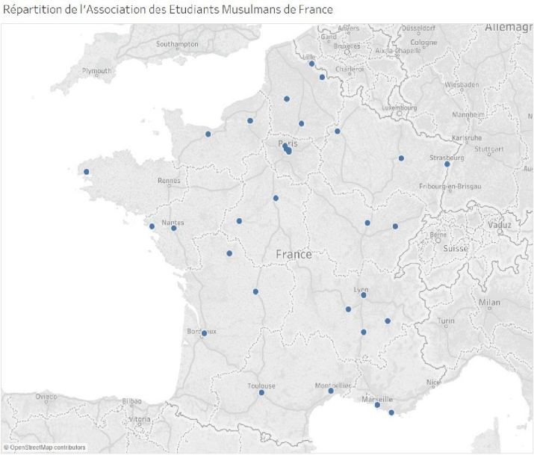

Cet important maillage territorial pose les fondations d’un travail de terrain qui vise à créer des liens communautaires entre des étudiants musulmans. La vision des EMF tend à "construire ensemble une France où tout un chacun, nonobstant les différences, peut apporter et contribuer à faire [du] pays un modèle en matière de liberté et d’égalité".
Par son leitmotiv "servir, aider et défendre l’étudiant", les EMF gomment toute référence à la culture religieuse et revendiquent un soutien sans distinction à l’ensemble de la communauté étudiante.
Ce discours fédérateur a été repris et amplifié lors de la récente polémique concernant le port du voile par Maryam Pougetoux, représentante de l’Union Nationale des Étudiants de France à l’Université Paris IV. Au-delà du soutien formulé à l’égard de la jeune femme, en saluant notamment son courage, les EMF manifestent leur support de façon inclusive à l’ensemble des "opprimé-e-s et victimes de violences physiques et verbales, racistes, islamophobes, sexistes, homophobes, antisémites".
Les alliances avec l’UNEF, syndicat considéré comme l’un des plus influents, renforcent l’entrée des EMF dans le paysage universitaire syndical.
L’accueil de représentants EMF sur des listes UNEF matérialise le changement de ligne doctrinale de l’UNEF sur l’expression de l’islam dans la sphère universitaire.
Ainsi, initialement contre le port du voile dans les enceintes universitaires, l’UNEF a opéré un revirement sur cette question, devenant en conséquence un défenseur de la liberté des étudiantes musulmanes à afficher leur foi par le voile.
Par ailleurs, l’UNEF a procédé à l’ouverture d’une salle de prière lors d’un colloque national.
Partenaire du Secours Islamique, les EMF entretiennent des rapports avec le CCIF, avec lequel ils ont édité un guide dédié uniquement aux étudiants musulmans. Intitulé "Stop à l’Islamophobie", cet ouvrage se présente comme un manuel d’auto-défense des musulmans pratiquants dans l’exercice de leurs droits religieux à l’université, en stage et à l’entrée dans la vie active.
Ce faisant, les EMF s’écartent sensiblement de leur objectif plénier dans la défense des étudiants venus de tous horizons culturels.
Le discours volontairement universel s’efface devant les actes communautaires.

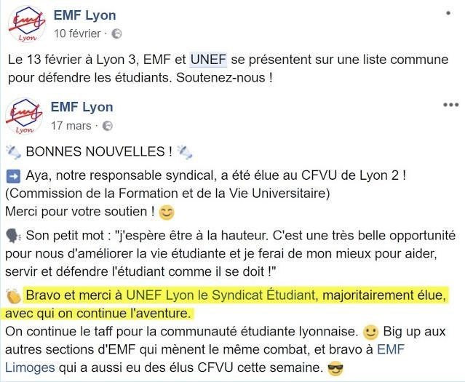

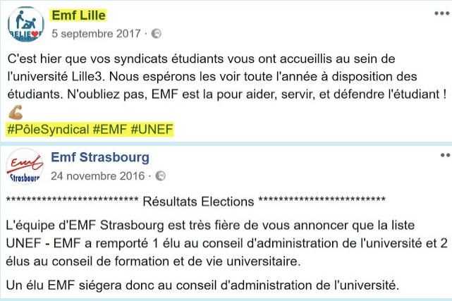

2562) Présence digitale et mesure d’audience :
Site officiel : http://www.emf-asso.com
Sur Facebook : au 13 juin, la page compte 12251 abonnés.
https://www.facebook.com/EMF.Asso/
Sur Twitter : créée en février 2011, la page compte au 13 juin 2018 un nombre de 553 abonnés et affiche un total de 1098 publications.
https://twitter.com/EMFASSO
Sur Youtube : la chaîne comprend 441 abonnés et diffuse 45 vidéos (à l’exception d’une vidéo enregistrant 489 000 vues, l’audience oscille généralement entre 300 et 2 000 visiteurs).
https://www.youtube.com/user/EMFASSO/

Liens Internet complémentaires :
http://www.journalofficiel.gouv.fr/association/index.php?ACTION=Rechercher&HI_PAGE=1&HI_COMPTEUR=0&original_method= get&WHAT=%E9tudiants+musulmans+de+france&JTH_ID=&JAN_BD_CP=&JRE_ID=&JAN_LIEU_DECL=&JTY_ID= &JTY_WALDEC=W332004491&JTY_SIREN=&JPA_D_D=&JPA_D_F=&rechercher.x=26&rechercher.y=9&recherch er=Rechercher
https://www.saphirnews.com/Etudiants-Musulmans-de-France-denonce-l-acharnement-contre-MaryamPougetoux-a-l-UNEF_a25223.html
https://www.lemonde.fr/societe/article/2018/05/20/maryam-pougetoux-responsable-de-l-unef-repond-auxcritiques-sur-son-voile_5302012_3224.html http://www.emf-asso.com/images/EMF%20Guide%20Etudiant%20Islamophobie.pdf

2563) RENOVO
L’association RENOVO, domiciliée à Thiais, a été fondée le 19 août 2011 par Taoufik Barboucha (qui s’est précédemment illustré par la mise en place de programmes de soutien scolaire auprès de mosquées, telles celles de Créteil et d’Orly).
Son objet social déclaré vise à "apporter grâce à des moyens administratifs, matériels, financiers toute l’aide nécessaire au service la réussite scolaire des élèves et des étudiants méritants issus de la diversité".
Cette structure adopte un discours de promotion de l’ascenseur social via l’excellence académique, mais en faisant de la religion un facteur central.
Elle œuvre pour l’intégration des jeunes défavorisés et méritants dans le circuit des grandes écoles, telles Polytechnique ou HEC. Ce support est accompagné d’un éveil aux valeurs musulmanes, dans la perspective que les futurs diplômés reviennent dans le giron de leur communauté pour y accomplir leurs devoirs de musulman, notamment en matière de générosité financière.
Il est à souligner que le premier gala de bienfaisance, qui a permis de rassembler près de 80 000 euros au cours de l’année 2013, s’est déroulé en présence de Tariq Ramadan.
Durant la seconde édition, l’invité de marque se nommait Cheick Abou Omar.
Des personnalités dont la modération est toute relative.
Présence digitale et mesure d’audience :
Site officiel : https://www.renovo.fr
Sur Facebook : au 13 juin 2018, la page compte 43 003 abonnés.
https://fr-fr.facebook.com/Eveil.Renovo/
Sur Twitter : créée en décembre 2012, la page compte au 13 juin 2018 un nombre de 800 abonnés et affiche un total de 512 publications.
https://twitter.com/EquipeRenovo
Sur Youtube : la chaîne revendique 177 abonnés et un volume de diffusion de 47 vidéos (l’audience oscille généralement entre 150 et 2 000 visiteurs).
https://www.youtube.com/user/EveilRenovo/
Liens internet complémentaires :
https://www.saphirnews.com/Avec-Renovo-la-jeunessemusulmane-a-l-assaut-des-grandes-ecoles_a15813.html
https://oumma.com/aidez-renovo-lassociation-qui-prepare-les-eleves-aux-grandes-ecoles/

257) Le Réseau Musulman des Grandes Écoles
Le Réseau Musulman des Grandes Écoles vise à fédérer les étudiants et actifs diplômés de confession musulmane dans le but de favoriser ou consolider leur insertion professionnelle.
À cette fin, cette association organise de nombreux événements (afterworks, brunchs…) auxquels ont participé des entités telles que Muslim’ INT, Salaam Sciences Po, El Furqan ESSEC ou l’Association des Étudiants Musulmans de Dauphine.
Sans existence légale avérée (par un faisceau de sources ouvertes, le siège serait implanté dans les Yvelines, à Versailles ou Magny-les-Hameaux), la structuration du réseau repose sur une organisation thématique (ex : RMGE Consultants et Auditeurs, RMGE Entrepreneurs) ou géographique (ex : antenne parisienne, antenne lyonnaise).
Présence digitale et mesure d’audience :
Site officiel : au 13 juin, pas de site recensé.
Sur Facebook : au 13 juin, la page compte 4 249 abonnés.
https://fr-fr.facebook.com/RMGE-Réseau-Musulman-des-Grandes-Ecoles983328755079672/
Sur Twitter : créée en mai 2016, la page compte au 13 juin 2018 un nombre de 69 abonnés et affiche un total de 14 publications.
https://twitter.com/assormge?lang=fr
Sur Youtube : au 13 juin, pas de chaîne dédiée.

258) Salaam Sciences Po Paris
Créée en septembre 2012, la présidence de l’association est actuellement confiée à Yacine Ben Mohammed.
Cette association symbolise parfaitement la stratégie d’infiltration des Frères Musulmans dans les grandes écoles. Ainsi, Salaam Sciences Po Paris relaie des publications de la galaxie féministe musulmane et de personnalités et structures très influentes de la galaxie des Frères Musulmans comme Marwan Muhammad et Havre de Savoir.
Salaam Sciences Po Paris calibre son objet social en fonction des plateformes de diffusion.
Ainsi, elle est officiellement répertoriée par l’établissement supérieur comme "association culturelle qui a pour but de promouvoir la culture musulmane dans l’enceinte Sciences Po Paris [dont] la finalité de l’activité […] est de contribuer à faire découvrir et à donner l’image la plus juste de la culture musulmane".
Son objet enregistré en préfecture couvre plusieurs thématiques :
- Promouvoir la culture musulmane dans l’enceinte de l’établissement Science Po Paris ;
- Contribuer à faire découvrir et à donner l’image la plus juste de la culture musulmane, notamment par tous les procédés légaux à disposition comme l’organisation de conférences, d’expositions, d’ateliers, de débats ;
- Les personnes visées par les activités de l’association sont principalement les étudiants de Sciences Po Paris, mais le champ des personnes visées peut être élargi à d’autres personnes si l’implantation de l’association est satisfaisante".
Enfin, sur la page Facebook officielle de l’association, le message présenté est considérablement étendu car "l’ambition de Salaam est de pacifier les débats autour de l’islam et des musulmans en luttant contre l’ignorance, les clichés et la désinformation".
Toute mention de Sciences Po Paris est supprimée, de sorte que l’objectif de Salaam semble être de s’investir dans toute sphère collective et publique du débat entretenant de près ou de loin des liens avec l’islam. En matière de pacification, l’association s’est illustrée par la contribution à l’organisation en avril 2016 du Hijab Day, dont l’objectif affiché était de "démystifier le tissu" tout en mettant l’accent sur "la stigmatisation vécue par de nombreuses femmes voilées en France".
L’initiative fut au cœur d’un débat clivant entre les partisans de la liberté d’expression et les défenseurs de la laïcité.
Présence digitale et mesure d’audience :
Pas de site officiel.
Sur Facebook : au 13 juin 2018, la page compte 6 916 abonnés.
https://fr-fr.facebook.com/salaam.sciencespo/
Sur Twitter : créée en août 2010, la page compte au 13 juin 2018 un nombre de 764 abonnés et affiche un total de 638 publications.
https://twitter.com/SalaamScPo
Pas de chaîne Youtube.
Liens internet complémentaires :

https://www.google.fr/url?sa=t&rct=j&q=&esrc=s&source=web&cd=14&cad=rja&uact=8&ved=0ahUKEwjR4a_jsdXbAhWCzlkKHdnrBWQQFghqMA0&url=http%3A%2F%2Fwww.sciencespo.fr%2Fstudents%2Fprintpdf%2F936&usg=AOvVaw0EA0VNfRJ0Oc7FnRizuenP
http://www.sciencespo.fr/students/fr/participer/associations/catalogue/paris
https://www.bondyblog.fr/reportages/au-tableau/salaam-sciences-po/
L’édification d’un pont entre l’éducation supérieure et l’entrée dans la vie active favorise la transition d’un monde estudiantin vers la migration dans une communauté professionnelle fédérée autour de l’appartenance musulmane.
À cet égard, quelques associations emblématiques favorisant la percée dans le monde professionnel peuvent être relevées, telles les Jeunes Musulmans de France (figurant dans la nébuleuse des Musulmans de France) ou l’entité Cadres Muslims Network.

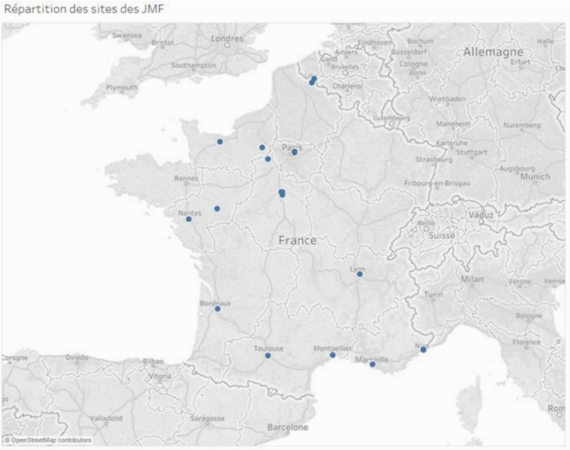

26) Les ONG
Depuis le début des années 2010, plusieurs ONG ont vu le jour en France dont le but officiel est de venir en aide par des actions humanitaires à des pays musulmans.
Pour Bernard Godard, auteur de La Question musulmane en France, un état des lieux sans concession, certaines de ces associations "mélangent le registre humanitaire et ceux strictement religieux et purement identitaires".
Un islam rigoriste est prôné par certaines ONG telles que Baraka City ou Perle d’espoir.
L’engagement humanitaire cacherait en réalité d’autres desseins, dont le financement d’activités ou groupes terroristes, ou encore participerait au recrutement de jeunes pour un départ vers la Syrie, et notamment de jeunes filles.

261) Baraka city : islam rigoriste et action humanitaire
Baraka City, ONG humanitaire islamique française, s’est retrouvée de nombreuses fois au cœur de la polémique.
Créée à Soisy-Sous-Montmorency (Val-d’Oise) à la fin des années 2000 et établie à Courcouronnes, elle est fondée par Idriss Sihamedi, fondamentaliste religieux.
Accusée d’être proche du milieu salafiste, elle intervient aussi bien en France, qu’au Togo, en Birmanie ou encore en Syrie.
Selon son fondateur, l’ONG aurait récolté 16 millions d’euros de dons entre 2013 et 2016.
Selon Yassin Nitti, directeur financier de l’ONG, 92% des dons seraient investis dans les actions humanitaires sur le terrain. L’organisation emploierait une quarantaine de personnes et possèderait cinq bureaux à l’étranger.
Très populaire auprès des jeunes (en témoignent les milliers de like sur les réseaux sociaux) il est impossible d’y adhérer, l’ONG ne revendiquant pas de vie associative et ne mettant pas en avant ses membres.
En août 2014, les premières accusations tombent, avec la fermeture par le CIC et la Société Générale des comptes bancaires de l’ONG, à cause de mouvements financiers obscurs. Quelques mois plus tard, en février 2015, les locaux de l’ONG à Courcouronnes sont perquisitionnés.
Perquisition renouvelée le 26 décembre 2015, alors que l'État d’urgence est déclaré.
Le 31 mai 2017, l’ONG est à nouveau perquisitionnée dans le cadre d’une enquête ouverte par le parquet de Paris pour… "Financement du terrorisme" et "association de malfaiteurs en relation avec une entreprise terroriste".
Parallèlement, le 22 décembre 2015, Moussa Ibn Yakoub, membre de Baraka City, en visite au Bangladesh pour le compte de l’ONG, est arrêté et mis en détention par les autorités locales pour des "activités suspectes en lien avec le terrorisme".
Le fondateur de l’ONG, Idriss Sihamedi, est lui aussi au cœur de la controverse.
Souvent décrié pour l’opacité autour des financements de l’ONG, ce dernier serait fiché S par la DGSI, selon de nombreuses sources, et est qualifié de "néo salafiste" par Bernard Godard.
Il aurait notamment déclaré, d’après le Figaro Express :
"Je pense que la musique peut être dangereuse, la polygamie une alternative contre l'adultère et le voile un signe de pudeur. Suis-je fou ?"
En janvier 2016, dans l’émission Le Supplément, diffusée sur Canal +, il refuse de serrer la main des femmes présentes sur le plateau, dont celle de Najat Vallaud-Belkacem, alors ministre de l’Education nationale.
Il refuse, lors de cette même émission, de condamner ouvertement l’Etat Islamique.
Les personnalités sont nombreuses à s’élever contre l’association.
Céline Pina, conseillère régionale PS, dénonce à plusieurs reprises les propos "de guerre de civilisation anti-occidental" et les actions de Baraka City : de leur intervention "musclée" au Salon de la femme musulmane à Pontoise au chantage affectif et à la culpabilisation auxquels aurait recours l’ONG. Rabah Attaf, reporter, reproche à l’ONG de faire du "Charity-business".
Pour le sociologue Raphaël Liogier : "C’est un phénomène nouveau. Baraka City est branché sur la modernité, ils invoquent les droits de l’homme, ils communiquent via les réseaux sociaux, ils veulent s’inscrire dans une logique humanitaire internationale. Ça ne correspond pas aux critères du salafisme". (Ce soi-disant sociologue est un islamophile convaincu ! Dan)

262) Perle d’espoir : accusations de financement du terrorisme
Créée le 10 janvier 2012, Perle d’espoir a été fondée et est dirigée par Yasmine Zaidi, née en 1980, accompagnée de plusieurs femmes, dont la plupart seraient fichées auprès de la DGSI.
Afin de collecter des fonds, l’ONG organise des "journées festives" en Seine-Saint-Denis, lors desquelles des matchs de foot et des ateliers sont organisés. Agissant en Syrie et à Gaza, l’ONG a essuyé de nombreuses accusations de proximité avec le terrorisme.
Dès l’été 2013, les premiers soupçons de financement de combattants syriens courent.
Des convois humanitaires permettraient de faire parvenir des financements à des combattants appartenant à la Brigade des Faucons du Levant, ou Suqour Ash-Sham, qui à l’époque appartenait à l’Armée Syrienne Libre mais était également composée d’anciens djihadistes.
Afin de permettre l’envoi de ces convois, l’ONG se serait rapprochée du cheikh Bassam Ayachi, un imam franco-syrien établi en Belgique et condamné à quatre ans de prison en Italie pour terrorisme. Nabil Ouerfelli, membre de l’ONG et originaire d’Argenteuil, aurait alors conduit ce convoi en août 2013, composé de deux ambulances ayant officiellement pour but d’équiper en matériel médical des hôpitaux de la ville syrienne d’Idlib.
Quelques mois plus tard, en octobre 2013, Perle d’espoir lance la campagne "Un mouton pour l’Aïd".
A cette occasion, trois membres de l’ONG, dont Nabil Ouerfelli, se rendent en Turquie avec chacun sur eux 9 900 euros, la limite douanière étant fixée à 10 000 euros, officiellement pour l’achat de moutons. Selon plusieurs sources, seule une partie de ce montant aurait été dépensée pour l’achat de moutons.
En 2014, Yasmine Znaidi et Nabil Ouerfelli sont mis en examen pour "financement du terrorisme" et "association de malfaiteurs en relation avec une entreprise terroriste".
Les comptes de l’ONG sont alors gelés par arrêté ministériel.
Nabil Ouerfelli avait alors rejoint la Syrie début 2014, jusqu’en juillet de cette même année.
Yasmine Znaidi, qui a effectué un premier voyage en Syrie en 2013, décide, en août 2016, de rejoindre Gaza, où se trouve son mari. Alors qu’elle est sous le coup d’une interdiction de sortie du territoire, elle rejoint l’Italie puis le Caire avant d’atteindre Gaza.

2621) Syria Charity : ONG modérée ?
ONG créée à Angers en 2011, elle n’agit qu’auprès du peuple syrien.
Appelée d’abord "Pour une Syrie Libre", l’ONG n’était à l’origine qu’un relais d’informations.
C’est en prenant le nom de Syria Charity qu’elle devient humanitaire.
En 2016, l’ONG affiche 6,7 millions d’euros de budget dont 80% sont issus de dons privés, déductibles des impôts, et 20% des subventions de l’Etat et des organisations internationales.
A titre d’exemple, en 2015, l’ONG a reçu plusieurs milliers d’euros du Conseil régional d’Ile-de-France ou encore 300 000 euros de l’ONU. Une certaine légitimité d’action est reconnue à l’ONG qui a été conviée à l’Elysée en avril 2018 avec d’autres associations œuvrant en Syrie pour assister à l’annonce d’un plan de subventions pour les actions de ces associations.
Si, pour Romain Caillet, spécialiste du djihadisme, on ne peut pas rapprocher l’ONG du djihadisme ou du salafisme, cette dernière est proche des Frères musulmans.
L’accusation est portée notamment par l’eurodéputée centriste Patricia Lalonde ainsi que par Mohamed Louizi, ancien frère musulman. Présidée par Mohammad Alolaiwy, proche de l’UOIF, l’ONG est soupçonnée d’être affiliée aux Frères musulmans.
Pour chacune de ces associations, il est difficile d’obtenir un nombre d’adhérents ou encore une déclaration claire des dépenses.
Si les actions humanitaires menées par ces ONG sont indéniables, à l’image de la campagne de Baraka City pour installer des puits dans des villages du Togo n’ayant pas accès à l’eau, ces dernières semblent porter un double discours alliant engagement humanitaire et fondamentalisme religieux pouvant être apparenté à de la propagande islamique.

2622) Le cas Baraka City
Libération :
http://www.liberation.fr/france/2015/11/23/le-salafisme-antichambre-du-jihadisme_1415610
http://www.liberation.fr/france/2016/02/12/baraka-city-humanitaires-sous-surveillance_1433077
Le Monde :
https://www.lemonde.fr/societe/article/2015/11/24/l-islam-radical-cible-de-l-etat-durgence_4816299_3224.html#GPvXTifDLa2u0EQl.99
https://www.lemonde.fr/societe/article/2016/01/27/barakacity-l-ong-islamique-quiderange_4854446_3224.html
L'Expresse :
https://www.lexpress.fr/actualite/medias/le-president-de-barakacity-accuse-de-ne-pas-assez-sedesolidariser-de-l-ei_1756970.html
RTL :
http://www.rtl.fr/actu/debats-societe/barakacity-qui-est-idriss-sihamedi-l-homme-qui-a-suscite-lemalaise-de-najat-vallaud-belkacem-dans-le-supplement-7781541933
20 minutes :
https://www.20minutes.fr/paris/2077983-20170531-paris-perquisitions-locaux-baraka-city-ongmusulmane-controversee
France TV Info :
https://www.francetvinfo.fr/societe/religion/barakacity-l-ong-islamique-soupconnee-de-tout-etpoursuivie-pour-rien_1295063.html
Le Huffington Post :
https://www.huffingtonpost.fr/2017/05/31/long-baraka-city-perquisitionnee-dans-une-enquetepour-financement-du-terrorisme_a_22118750/
Médiapart :
https://blogs.mediapart.fr/confluencesmarseillegmailcom/blog/260814/de-birmanie-gazabarakacity-decroche-le-jackpot
Le Journal Officiel :
http://www.journalofficiel.gouv.fr/publications/assoc/pdf/2015/0007/JOAFE_PDF_Unitaire_20150007_02012.pdf`
Nouvel Obs :
https://www.nouvelobs.com/rue89/rue89-nos-vies-connectees/20150523.RUE9186/barakacity-long-islamique-qui-cartonne-autant-qu-elle-derange.html
Wikipédia :
https://fr.wikipedia.org/wiki/Barakacity

2623) Le cas Perle d’espoir
RTL :
http://www.rtl.fr/actu/justice-faits-divers/jihad-business-des-associations-caritatives-surveillees-depres-en-france-7775764493
Libération :
http://jihadologie.blogs.liberation.fr/2016/10/07/sous-controle-judiciaire-depuis-pres-de-deux-ansyasmine-znaidi-fui-la-france-pour-rejoindre-gaza/
Le Figaro :
http://www.lefigaro.fr/actualite-france/2014/11/23/01016-20141123ARTFIG00054-une-associationhumanitaire-soupconnee-de-financer-le-djihad.php
L’Express :
https://www.lexpress.fr/actualite/societe/justice/une-association-humanitaire-francaisesoupconnee-de-financer-le-djihad-en-syrie_1624987.html

2624) Le cas Syria Charity
20 minutes :
https://www.20minutes.fr/politique/2264939-20180503-syrie-macron-veut-verser-50-millions-ongsyria-charity
Sputnik :
https://fr.sputniknews.com/international/201804251036097470-syria-charity-ong-humanitaire/
Libération :
http://www.liberation.fr/checknews/2018/04/23/est-ce-que-la-france-subventionnesyria-charity-est-ce-que-cette-ong-est-liee-aux-freres-musulmans-o_1653561

2625) Autres...
Bernard GODARD, La Question musulmane en France, un état des lieux sans concession.
France 24 :
http://www.france24.com/fr/20141210-syrie-humanitaire-jihad-arme-ong-liaisons-dangereusesfrance-associations-perle-espoir-barakacity
France TV Info :
https://www.francetvinfo.fr/monde/proche-orient/offensive-jihadiste-en-irak/syrie-trois-questionssur-les-aides-humanitaires-fournies-par-l-onu-au-regime-de-bachar-al-assad_1803023.html

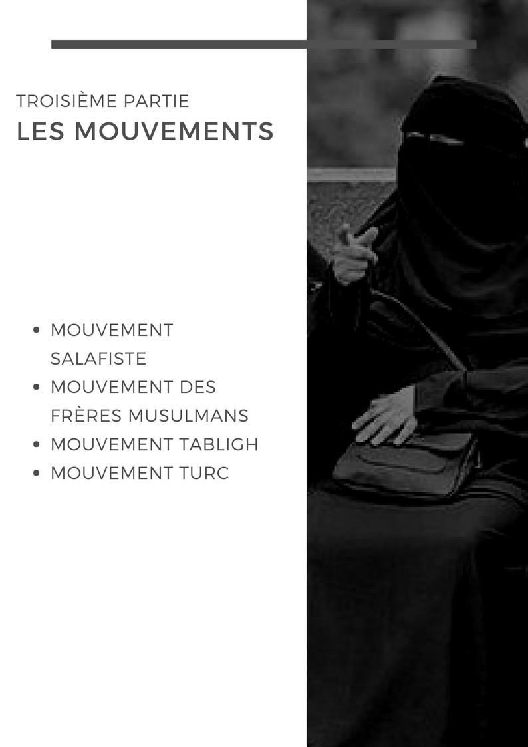

3) Les mouvements

31) Le mouvement Salafiste

311) Ressources humaines (nombre de membres, sociologie, socialisation)
Selon le ministère de l'Intérieur, les adeptes du salafisme sont entre 12 000 et 15 000 sur le territoire national, contre quelques dizaines de fidèles au début des années 1990.
Les adeptes sont essentiellement issus de l'immigration musulmane, mais près d'un tiers d'entre eux sont des catholiques ou protestants convertis.
On distingue deux groupes sociaux dans le courant salafiste.
Le premier groupe, qui constitue la majorité des Salafi, est composé de personnes issues des classes populaires.
Le second est composé de personnes issues des classes moyennes voire supérieures.
Une minorité d’entre eux ont poursuivi des études supérieures.
Les autres appartiennent à la petite bourgeoisie commerçante (artisans, commerçants).
De plus en plus de jeunes appartenant au salafisme possèdent des snacks halals, des taxiphones, des librairies islamiques ou encore des magasins de vêtements.
Certains font de l’import-export entre la France et le Moyen-Orient, d’autres deviennent artisans-taxis ou encore vendent des produits sur les marchés. Cette fibre pour les activités commerciales s’explique par le fait que, pour les épigones du salafisme, le Prophète, modèle par excellence, étant lui-même commerçant, il est bien vu de se lancer dans le négoce.

312) Fonctionnement sectaire du salafisme
De nombreux sociologues ont établi des parallèles entre dynamiques religieuses et dynamiques sectaires de manière générale, il semble que le mouvement salafiste représente l’archétype du mouvement sectaire. D’un point de vue sociologique, la secte se caractérise par un regroupement de personnes unies par un idéal religieux, philosophique ou social commun, en général en rupture avec les croyances et les valeurs du reste de la société. Ses membres se sentent portés par une mission et sont animés par une forme de protestation sociale, parfois violente.
On considère généralement que la secte exerce une emprise mentale sur ses adeptes, qu’elle dispose d’une organisation pyramidale et centralise le pouvoir dans les mains d’une personne disposant d’un statut particulier et d’une autorité charismatique et que la doctrine qui y est développée, joue un rôle central.
Dans le cas du salafisme, on peut noter le rôle prédominant joué par les imams ou leaders dans la structuration des communautés, autour desquels elles s’organisent.
Ils peuvent être considérés comme des leaders charismatiques, disposant d’une autorité et d’une légitimité propre, que leur statut et leurs études en Arabie saoudite, en Jordanie ou au Yémen, leur confère.
On ne naît pas salafiste mais on le devient avec le temps : la conversion se présente alors comme une construction sociale dans laquelle le groupe intégré joue un rôle moteur et admet des caractéristiques propres aux sectes.
En effet, différentes études ont mis en avant le rôle central joué par des recruteurs salafistes : après avoir identifié certains profils vulnérables et susceptibles de se convertir, par le biais des réseaux sociaux ou dans la vie courante, une rencontre va être organisée, lors d’un démarchage ou d’activités plus anodines, dans le but de séduire la cible et la faire adhérer au courant salafiste.
Généralement, le terrain a été préparé en amont par une démarche publicitaire active à travers des discours, des discussions, des vidéos ou des conférences.
L’interaction humaine joue un rôle central dans la conversion et constitue un point de bascule à partir duquel un individu, déjà sensibilisé aux idées salafistes, va pouvoir rencontrer et discuter avec des fidèles.
Le groupe dans sa totalité va alors prendre le relais du recruteur et devenir central dans la conversion du nouveau venu : il l’accueille fraternellement et chaleureusement, le valorise et l’entoure d’attention, selon le phénomène bien connu de "love Bombing", que l’on retrouve dans les dérives sectaires.
L’intégration au groupe se veut alors rapide et brutal dans le but de donner plus de résonance à la doctrine véhiculée et empêcher l’individu de prendre un recul critique sur ce qui lui arrive, notamment par des échanges avec des personnes extérieures ; les premières semaines sont essentielles dans ce processus de conversion.
Le fort sentiment d’appartenance au groupe, basée sur une affinité religieuse et élective, veut se substituer à toutes les autres (culturelles, sociales, nationales) pour offrir le sentiment d’une communauté élitiste ultra-soudée et homogène.
Au fur et à mesure, les croyances et raisonnements promus par le groupe se renforcent et s’ancrent chez le nouveau venu, qui s’enferme progressivement dans une nouvelle vision du monde et devient sourd aux informations et arguments qui peuvent apporter un démenti.
La dynamique de groupe va dans le sens d’un durcissement des positions et favorise son isolement par rapport au reste de la société, qu’il rejette en bloc.
Le caractère totalitaire de la doctrine véhiculée par le salafisme veut tout expliquer et régler toutes les normes, les croyances et les comportements qui s’imposent à l’individu. Le salafisme prône alors la rupture brutale avec ceux qui ne partagent pas la même vision du monde, basée sur des oppositions simplistes : le bien contre le mal, le pur et l’impur, eux et nous.
Le salafisme dresse ainsi une frontière stricte entre la société et ses militants : séparant la communauté, pensée comme un réseau pur, et la société, considérée comme corrompue.
Ce repli sectaire apparaît moins cependant comme une volonté de créer une communauté à part que comme le désir d’exprimer des logiques de distinction et de différenciation non seulement avec la société mais aussi avec le reste de la population musulmane.
Le salafisme développe une "attitude négative" par rapport au monde : il ne reconnaît pas la légitimité des valeurs dominantes de la société et prône la rupture mentale et symbolique, non seulement avec la société européenne, mais aussi avec tout ce qui n’est pas strictement islamique.
Il peut cependant aménager des passerelles avec son environnement, tout en mettant à distance symboliquement la société.
Il arrive de plus en plus que les jeunes cultivent une attitude pragmatique de conciliation avec la cellule familiale, même si celle-ci s’oppose ouvertement à la religiosité salafiste.

312) Les profils salafistes
D’après les différentes études menées sur le sujet du salafisme, il ressort que les profils salafistes sont très divers et hétérogènes. D’un point de vue global, on estime entre 60% et 70% la part des Salafi issus de familles d’origine maghrébine et machrékine ayant immigré en occident ; les enfants issus de l’immigration algérienne semblant être surreprésentés ; tandis que 20% est issu des pays musulmans de l’Afrique sub-saharienne.
On compte dans les rangs salafistes une large majorité de jeunes hommes de 15 à 25 ans avec une part de plus en plus importante de très jeunes, âgés de 13 à 14 ans. On estime que l’âge moyen des salafistes se situe autour de 26 ans et qu’un tiers des effectifs est composé de femmes.
On trouve par ailleurs une très forte proportion de Salafi convertis à l’islam, issus de familles de tradition catholique et protestante (on peut noter quelques cas de juifs ou de bouddhistes mais ceux-ci restent marginaux).
La part des convertis représente entre un quart et un tiers des effectifs totaux selon les estimations ; ce qui fait du salafisme un mouvement conversionniste au sens littéral du terme.
Les salafistes proviennent de tous les territoires, même si les grandes agglomérations sont plus touchées par le phénomène.
Ils sont issus de catégories sociales et socioéconomiques diverses, allant des classes populaires aux classes supérieures en passant par les classes moyennes.
Si les classes défavorisées semblent être une cible plus facile, le fait que les imams et les leaders de la première génération, qui ont généralement entre 35 et 55 ans, soient des personnes bien éduquées, ayant souvent effectué un cursus dans des universités islamiques du monde arabe (université islamique de l’Émir Abdelkader à Constantine, al-Azhar en Égypte, Qarawine à Fès, Zeitouna à Tunis) peut également séduire des individus d’un niveau social élevé.
Depuis quelques années, en plus de cette première génération de leaders Salafi, on trouve une deuxième génération : des hommes entre vingt et trente-cinq ans, nés et scolarisés en Occident, ayant réalisé des études supérieures en sciences islamiques dans les universités de la péninsule arabique (université de Médine, la Mecque, Dar al-Hadith…).

313) Dynamiques de socialisation
La valeur ajoutée de l’analyse des dynamiques de socialisation au sein de la mouvance salafiste tient principalement au fait qu’elle tente de saisir le rôle des acteurs sociaux dans cette construction sociale, ainsi qu’à la manière dont se construit une certaine logique d’action radicale et comment celle-ci s’intègre dans le tissu social.
De nombreux auteurs font ressortir que l’attrait du salafisme pour un certain nombre de jeunes dépend d’une stratégie identitaire forte.
Si près de 90% des nouveaux convertis proviennent de quartiers dits "difficiles", il est intéressant de noter qu’un bon nombre d’entre eux ont des réticences à se définir comme français.
La socialisation salafiste se présente ainsi comme une socialisation négative, en réaction au manque d’intégration et d’assimilation de certaines populations marginalisées socialement, économiquement et spatialement.
Elle peut alors se comprendre comme une réaction de la "périphérie dominée" face à un "centre dominant", représenté par l’Etat et ses institutions satellites, jugés comme hostiles.
Mohammed Adraoui considère alors le salafisme comme un espace social, symbolique et religieux alternatif, adapté à la constitution de "contre-mondes", et permettant de délégitimer mentalement des structures institutionnelles incompatibles avec les valeurs religieuses prônées par le salafisme.
A cette première phase de désocialisation, suit une seconde phase de resocialisation au sein de la mouvance salafiste.
Cette resocialisation se réalise généralement "par frottement", et traduit l’importance des contacts humains et de la fraternité dans le processus de conversion au salafisme, notamment pour les non-musulmans.
Au sein du mouvement, même s’il existe un respect des anciens et un statut spécial pour les personnes ayant étudié dans les universités réputées des pays du Golfe, l’égalité est de mise.
Les différenciations ne s’établissent pas sur des critères statutaires, politiques, économiques ou sociaux mais sur la profondeur des connaissances et la maîtrise des textes saints.
Ainsi, même les plus déclassés et défavorisés peuvent être valorisés et perçus positivement par leurs pairs sur des bases aussi bien religieuses que morales.
Les adeptes du salafisme perçoivent alors leur milieu et leur pays comme inadaptés à leurs pratiques religieuses, à cause notamment d’une certaine islamophobie qu’ils jugent latente.
Pour beaucoup d’entre eux, leur identité différenciée ne leur permet pas d’intégration à terme, d’autant plus que la tendance "quiétiste" refuse volontairement le militantisme politique : on voit alors naître une forme de "dépolitisation militante".
Le modèle de société idéale s’incarne principalement dans l’Arabie Saoudite et le Yémen perçus comme respectueux de la Tradition et partageant les valeurs qui sont les leurs (nourriture halal, pratiques vestimentaires, heures de prières respectées).
L’attrait est d’autant plus fort que ce sont des espaces éminemment religieux, avec la présence de lieux saints et surtout l’abondance "des oulémas", c’est-à-dire de figures intellectuelles centrales dans le paradigme salafiste.

314) Les femmes, cœur de cible des salafistes
Il est présenté aux femmes musulmanes (et notamment aux jeunes femmes) un monde salafiste leur permettant de retrouver une identité sexuelle dans une société occidentale présentée comme dépourvus de repères sexués et relationnels entre les hommes et les femmes.
Le salafisme leur est offert comme un antidote contre le "féminisme occidental" et un chemin vers un modèle patriarcal présenté comme plus sain.
En se conformant à des codes comportementaux et vestimentaires propres à la communauté salafiste, les femmes ont l’occasion d’appartenir à une "aristocratie religieuse" compensant leur marginalisation sociale passée en dehors de cette communauté.
Le salafisme représenterait donc pour ces femmes, un chemin vers l’estime de soi.
Une littérature florissante leur est directement consacrée, notamment dans les librairies de la rue Jean-Pierre Timbaud, dans le XIe arrondissement de Paris.

315) Histoire de l’implantation en France (dates principales, faits importants)
Le salafisme s’est véritablement implanté en France dans les années 1990.
Ce mouvement a été porté par des anciens membres du Front islamique du salut (FIS) ayant fui l’Algérie suite à la répression de leur mouvement.
Ces personnalités se plaçaient dans la lignée politico-religieuse de l’Association des Oulémas, structure originaire d’Algérie dont le père est le théologien A. Ben Badis.
Les autres influences revendiquées par le FIS se trouvent dans des écrits de diplômés d’universités saoudiennes et les vétérans de la guerre d’Afghanistan.
Dans sa forme "algérienne", le salafisme n’a exercé en France qu’une influence marginale sur les français de confession musulmane, y compris auprès de sa diaspora. A partir de la fin des années 1990, le salafisme va surtout être influencé par l’Arabie Saoudite. Cette nouvelle influence va modifier les manifestations du salafisme en France. Celui-ci va désormais s’exprimer majoritairement sous une forme apolitique, piétiste et conservateur.
Les deux vecteurs d’implantation du salafisme en France sont d’une part la Ligue islamique mondiale et d’autre part des théologiens formés dans les universités saoudiennes.

316) Organisation (structures représentatives, stratégie globale)
Il n’existe pas de structure organisationnelle centralisée d’obédience salafiste en France.
Le salafisme est, sur le territoire national, le "fait de petits groupes informels ne cherchant pas à se fédérer à l’échelon national".
Il a existé une tentative de structuration du mouvement salafiste sous forme d’organisations centralisées. Cette tentative datant du début des années 2000 s’est soldée par un échec.
Les autorités françaises avaient alors décidé de faire obstacle à cette velléité.
De nombreux cheikhs salafistes avaient été interdits de séjour en France dans cette perspective.

317) Doctrine (fondements idéologiques, théologiques, nuances)
Loin de constituer un mouvement homogène, le salafisme est une mouvance complexe et évolutive, fonction des cadres nationaux dans lesquels il se déploie.
Sa définition fait notamment l’objet de luttes intestines entre théologiens, prédicateurs et clercs, qui s’affrontent autour d’interprétations divergentes voire antagoniques.
C’est un ensemble composite, hétérogène, d’initiations multiples, pas toujours coordonnées, d’individus seuls ou formant de petits groupes autonomes.
De manière générale, le salafisme est un courant religieux minoritaire de l’Islam sunnite, né vers la fin du XIXe siècle en Egypte, qui prône une compréhension et une application rigoristes et littérales de l’islam et de ses textes fondateurs, le Coran et la Sunna.
En effet, dans l’esprit du salafisme, la lecture interprétative du corpus islamique de même que le recours à la raison humaine en vue d’accéder à l’intelligibilité du texte coranique sont totalement rejetés.
Relevant du sacré, la parole divine que le Coran incarne, ne peut s’apprêter à l’interprétation, ni être accordée aux réalités profanes.
Ce mouvement, ultra-orthodoxe et puritain, appelle les musulmans à vivre ou revivre l’islam selon les dogmes, les préceptes et les coutumes invoqués par les "salaf", les ancêtres pieux et compagnons du Prophète.
Le salafisme dominant en France se définit par son piétisme et son apolitisme.
Le caractère piétiste du salafisme français se traduit par une volonté évangélique de convertir les musulmans à une pratique orthodoxe et puritaine de leur religion.
De nombreux fidèles se consacrent ainsi à deux tâches principales : l’éducation religieuse, dans la mesure où ils tiennent les musulmans installés en Europe pour des musulmans égarés, pratiquant un mauvais islam, et la purification d’une religion qui est, selon eux, altérée par des pratiques hérétiques. Ils prônent une application stricte des préceptes et des normes édictés dans le Coran et rejettent toute interprétation des écrits religieux.
Ce qui importe pour eux, c’est surtout de participer à la "Dawa", la propagande religieuse selon laquelle tout ce qui n’est pas salafiste n’est pas musulman. Une seconde caractéristique de ce mouvement tient dans son apolitisme : les Salafi français s’opposent à toute forme d’engagement politique au nom de l’islam : d’une manière générale, il convient pour eux de délaisser la politique.
Ils s’opposent à toute forme de participation politique des populations musulmanes au sein des sociétés européennes, au motif qu’elles seraient contraire à l’islam.
La démocratie est assimilée à une forme d’associationnisme "shirk" qui conduit à l’hérésie, puisque les députés occidentaux légifèrent au nom de valeurs qui ne sont pas celles de la "Shari'a".

318) Un salafisme pluriel
Le mouvement salafiste présente la particularité de n’être pas homogène, mais divisé en plusieurs tendances et sensibilités politiques.
Malgré le caractère complexe, flou, hybride en constante évolution de cette mouvance religieuse, Samir Amghar propose un essai de classification de ses différentes branches.
Il distingue les salafistes "quiétistes", des militants "politiques", distincts des groupes "révolutionnaires".

3181) Le salafisme quiétiste
Selon lui, les quiétistes, animés par la nécessité de revenir à la pureté des croyances et des pratiques religieuses musulmanes, sont convaincus par la nécessité de la purification et de l’éducation.
Ses adeptes se sentent investis, en d’autres termes, d’une mission morale qui consiste à insuffler une conscience islamique par un retour à une pratique religieuse "délivrée de tout ajout postérieur à la révélation et à l’apostolat prophétique".
Concrètement, ils cherchent à épurer pacifiquement, d’une part, les rituels religieux actuels des innovations entachant les préceptes et les dogmes de l’islam pour revenir à sa version authentique telle qu’elle fut transmise par le Prophète et d’éduquer, de l’autre, les croyants pour qu’ils délaissent leurs mauvaises coutumes et habitudes en se conformant aux strictes règles fixées à l’origine.
C’est pour cette raison d’ailleurs, qu’ils rejettent tout engagement politique perçu comme une voie menant droit à la discorde et la partisannerie qui desservent, à leurs yeux, les objectifs poursuivis et mettent en danger aussi bien l’unité tant recherchée de l’Oumma que la cohésion nécessaire entre tous ses membres.

3182) Le salafisme protestataire et le salafisme gestionnaire
La deuxième forme de salafisme défend, selon Amghar, "une vision militante de l’islam" incarnée par "deux voies idéologiques différentes : d’une part, le salafisme politique dit "protestataire" ; et d’autre part, le salafisme politique qualifié de "gestionnaire". De ce point de vue, ses adeptes, quelles qu’en soient les stratégies, se sentent plus proches des Frères musulmans avec lesquels ils ne partagent toutefois pas leur lecture plus littéraliste et plus orthodoxe de l’islam.
Partisans d’une approche plutôt salafiste de la politique, qu’ils considèrent "comme un outil moderne (au même titre que les médias) au service de la propagation du message coranique", ils acceptent l’idée de création d’associations communautaires et de partis, et autorisent également l’infiltration des différents syndicats et des autres organisations de masse, qu’ils perçoivent comme des structures permettant un accès progressif et pacifique au pouvoir.
Si la forme protestataire de ce salafisme se distingue par son opposition aux régimes arabes et aux sociétés occidentales, à l’instar d’ailleurs des autres mouvements à revendications politiques au sein de la grande nébuleuse islamiste, son expression dite "gestionnaire" est davantage encline à vouloir représenter les musulmans d’Occident et défendre leurs intérêts.
Par ailleurs, si la première prône à la fois la réislamisation des sociétés musulmanes, dont la majeure partie des membres est issue, et l’instauration d’un État islamique dans leurs pays d’origine, la seconde appelle uniquement à la mobilisation de l’Islam occidental.
Regroupant aussi bien des convertis que des musulmans de naissance, immigrants ou nés en Occident, cette tendance milite, via des actions légalistes (manifestations, pétitions, lobbying auprès des élus, etc.) pour leur intégration au paysage politique, économique et social local.

3183) Le salafisme révolutionnaire
Enfin, les adeptes du salafisme révolutionnaire rejettent les actions des autres courants et leurs diverses stratégies qu’ils jugent à la fois insuffisantes, inadéquates et improductives. Ils adoptent une position beaucoup plus radicale et "prônent le djihad, dans sa dimension de lutte armée".
Minoritaires au sein du salafisme contemporain, ses partisans ne cessent de faire couler beaucoup d’encre, surtout depuis l’irruption d’organisations très violentes, tels que les Groupes islamiques armés (GIA) en Algérie et leurs divers groupuscules terroristes affiliés (1992-2002), Al-Qaïda en Afghanistan et au Yémen (depuis 1987) et, plus récemment, l’État islamique en Irak et en Syrie (2006 et 2014).
Hostiles à la stratégie de prédication pacifique, ils placent l’action armée au cœur de leur stratégie et en font même une obligation religieuse.
La plupart des attentats islamistes perpétrés, ces vingt dernières années, aussi bien dans les pays musulmans qu’en Occident, portaient leur signature. Préférant l’action directe, ils tiennent un discours radical mêlant à la fois religion et politique et cherchent à réaliser leur objectif ultime de restauration du califat d’antan le plus rapidement possible.
Leur compréhension du pouvoir, de l’État et de l’autorité découlent essentiellement d’une lecture littéraliste d’un nombre pour le moins limité de passages coraniques à connotation politique et n’ont de significations à leurs yeux que dans une perspective strictement islamique.
À l’instar des partisans du salafisme politique, ces salafistes révolutionnaires se subdivisent, eux aussi, en trois tendances.

319) Economie (Financement)

3191) Sources de financement
Les groupes salafistes disposent de quatre sources de financements principales :
- L’impôt religieux, les impôts tirés des ventes de viande halal,
- Les bénéfices tirés des entreprises qu’ils contrôlent et les financements extérieurs.
Les moyens financiers dont disposent les groupes salafistes ne peuvent malheureusement pas être déterminés avec précision, trop de flous existants sur la répartition des sources de financement de l’Islam en France.
Nous ne pouvons ici dresser qu’un inventaire des techniques de financement ainsi qu’une tentative d’évaluer les montants financiers dont disposent ensuite les organisations cultuelles musulmanes.

3192) L’impôt religieux : la "zakat"
La zakat est un impôt annuel obligatoire devant être payée par tous les musulmans. Il obéit à un principe de solidarité avec les plus démunis de la communauté et est généralement versé à la mosquée fréquentée qui se charge ensuite de redistribuer les fonds à des associations caritatives.
Selon l’agence Solis, 51% des musulmans en France payeraient la zakat à leur mosquée.
Il existe deux types de zakat, la "zakat al-fitr" qui doit être payée par tous les musulmans sans exceptions (7 euros par personne en 2018) et la "zakat almaal" qui est une sorte d’impôt sur la fortune, payée selon les moyens financiers du musulman.
En 2018, avec environ 5,7 millions de musulmans, le montant de la zakat al-fitr récoltée en France peut être évalué à près de 40 millions d’euros dont environ 20 millions d’euros pour les mosquées.

3193) Les impôts tirés des ventes de viande halal
Les mosquées touchent environ 15 centimes d’euros par kilos de viande halal vendu dans le commerce grâce au système de certification halal qu’elles garantissent.
En l’absence d’une filière unique, il est extrêmement difficile d’évaluer l’étendue des ventes de viande halal en France. Ainsi, les abattoirs ne connaissent pas forcément la proportion de viande abattue rituellement qui sera réellement commercialisée comme halal.
Par ailleurs, l’essentiel des ventes se fait via les boucheries musulmanes et les épiceries de quartier, petites structures indépendantes dont la comptabilité n’est pas centralisée.
On peut tout au mieux réaliser des estimations avec le chiffre de 400 000 tonnes de viande halal écoulé sur le marché français selon le blog hallal en France. On peut donc établir une fourchette de recettes financières pour les mosquées française entre 50 et 60 millions d’euros par an.

3194) Les entreprises
Les salafistes se financent ou plutôt s’autofinancent grâce aux entreprises qu’ils détiennent, souvent dans les services et la restauration (snacks, cafés, bar à chicha…).
Il n’existe pas de chiffres précis sur ce phénomène.
Les services de renseignement sont très vigilants sur l’utilisation des "kebabs" à des fins de financement de l’islam radical et terroriste.

3195) Les financements extérieur : banques & "princes"
Les salafistes bénéficient à l’échelle internationale de largesses des banques islamiques et des milliardaires saoudiens, qui financent la propagation internationale de l’idéologie wahhabite, majoritaire en Arabie Saoudite.
L’opacité et l’absence de contrôle par le gouvernement français des flux financiers originaires des pays du Golfe et l’opacité qui les entourent empêche de donner des montants précis de ces derniers.
Les banques islamiques ont été créées à partir des années 1980 par l’élite financière saoudienne à destination des musulmans vivant en Occident.
La première d’entre elles, Dar almaal al-Islami DMI ("la maison de l’argent islamique"), basée à Genève, est une filiale de la Fayçal Islamic Bank Group. Le fondateur de cette banque, Muhammad Ibn Fayçal, était le frère du prince Turki Ibn Fayçal, chef des services de renseignement saoudiens.
L’objectif de la création de la DMI, pour son dirigeant, est de se développer dans l’ensemble des pays occidentaux et d’utiliser le système bancaire pour financer des actions internationales de prosélytisme islamique.
La DMI deviendra ainsi un organisme de financement d’organisations islamistes dans toute l’Europe qui y déploient une intense activité politico-religieuse comme l’Association des travailleurs musulmans en Europe ou l’Organisation islamique des droits de l’Homme.
De même, la banque a créé des dizaines de filiales dans l’espace communautaire européen, souvent des sociétés d’investissement ou des compagnies d’assurances, appliquant les règles bancaires de la finance islamique ("Sharia Compliance").
Les bénéfices tirés de ses filiales permettent à la DMI de financer des projets de centres aérés et colonies de vacances islamiques dans plusieurs villes d’Europe de l’Ouest à forte population musulmane (Roubaix, Cologne, etc.) ce qui permet à la monarchie saoudienne de disposer de relais d’influence auprès des populations musulmanes européennes.
A Londres, l’Arabie Saoudite finance un "Institut de réflexion", l’Islamic Council of Europe qui sert de bailleur de fonds à une nébuleuse d’organisations de propagande islamique dont le secrétariat pour la "libération des territoires musulmans", le Fonds de solidarité islamique et la Commission internationale pour les minorités musulmanes aux titres évocateurs.
La DMI n’est pas la seule banque, loin s’en faut, à financer la progression internationale du wahhabisme. D'Allah al-Baraka ("la maison de la bénédiction") fut créé en 1982 par le cheikh Saleh Abdullah Kamel, beau-frère du roi, sur demande de ce dernier.
Disposant rapidement d’un réseau international, cette dernière prit le contrôle de la première banque islamique mondiale, l’IBI. Celle-ci était alors la banque privilégiée des communautés islamiques implantées en Europe, ce qui donna à l’Arabie Saoudite un précieux instrument d’influence supplémentaire sur les musulmans d’Europe.
La manne saoudienne destinée au prosélytisme wahhabite dans le monde transite également par la Banque Islamique du Développement (BID), les banquiers saoudiens mêlant intimement l’aide au développement (en Afrique, en Asie, dans le monde arabe, etc.) au prosélytisme salafiste. Aussi les associations islamiques parrainées par la Ligue islamique mondiale ou en lien avec l’Organisation de la Coopération Islamiste peuvent-elles présenter leurs demandes auprès de la BID.
En France, c’est l’association Islam et Occident qui la représente. Celle-ci organise de prestigieux séminaires destinés à faire connaître l’islam et les mérites du système bancaire islamique fondé non pas sur l’intérêt (ribat), interdit par le Coran, mais sur la solidarité. La BID a par exemple financé le centre culturel islamique d’Évry, dans la banlieue sud de Paris.
Parallèlement aux aides publiques officielles et aux activités des banques islamiques, d’innombrables milliardaires wahhabites saoudiens, qataris ou koweïtiens apportent leurs contributions personnelles à la cause islamiste dans le monde, à travers les ONG islamiques dont les donateurs ne contrôlent pas toujours les circuits d’acheminement des dons. À lui seul, le prince Abdelaziz al-Saoud, dont la fortune avait été évaluée à 12 milliards de dollars, aurait consacré près de 200 millions de dollars chaque année à la zakat, l’aumône légale.
Quatre mille princes dispensent ainsi annuellement une aide privée au titre de la zakat, qui aboutit souvent dans les trésoreries des mouvances islamistes radicales.

31.10) Stratégie
La stratégie du mouvement salafiste est complexe à cerner et appréhender du fait notamment de l’absence de représentants officiels et institutionnels du mouvement, de même que l’absence de publications stratégiques. Cependant, il est possible de déceler une stratégie globale du mouvement à travers les différentes lectures sur le sujet et les entretiens menés.
En premier lieu, il semble que leur stratégie globale vise à convertir le plus de musulmans possibles à leur courant et leur faire comprendre qu’ils ne pratiquent pas le vrai Islam et qu’ils peuvent faire partie intégrante d’une aristocratie religieuse s’ils le souhaitent.
Ainsi, ils portent un discours qui s’adresse tout à la fois aux musulmans modérés ainsi qu’aux musulmans d’obédience tabligh ou Frériste pour in fine leur imposer leurs normes, leurs codes, pratiques et idéologies.
Si leur stratégie vise l’ensemble des musulmans du territoire, il ressort que leur cœur de cible semble être les plus jeunes (17-25 ans) ainsi que les femmes, dont le nombre a considérablement augmenté ces dernières années au sein du mouvement.
Une large part de leur stratégie consiste à rester relativement discret et éloigné du débat public et du champ politico-médiatique de manière générale, tout en se servant de la protestation latente d’une frange de la population contre l’Etat, la politique actuelle menée, ainsi que la crise de représentation politique et de la crise économique et sociale pour mettre en place un contre-discours et rejeter en bloc les institutions de la République.
L’organisation horizontale du mouvement salafiste et l’absence de hiérarchie interne bien définie se traduit par une stratégie de croissance locale, aussi bien dans les grandes villes, que dans le tissu périurbain et les campagnes.
Le but est de créer de petites communautés de croyants disséminées sur le territoire, qui se structurent généralement autour d’une mosquée ou d’une salle de prière et d’un leader (généralement un imam ou un prédicateur), affiliés au salafisme, et d’étendre progressivement leur influence locale, notamment en infiltrant le tissu économique et social.
Le renforcement de la communauté s’opère notamment par la mise en place d’activités réservées uniquement aux salafistes ainsi que par la création de structures à travers lesquelles l’idéologie salafiste va pouvoir se répandre (associations sportives, associations de quartiers, écoles coraniques, structures d’aide au devoir ou de prise en charge des enfants après l’école…)
Enfin, leur stratégie repose en grande partie sur un prosélytisme offensif, qui se déploie dans un premier temps sur Internet et les réseaux sociaux, notamment via des prêches de prédicateurs qui rencontrent une audience considérable, puis dans un second temps par l’intervention de recruteurs qui vont aller cibler et séduire les individus identifiés au préalable.
Cela passe en général par la mise en place d’un discours lissé, d’apparence inoffensive et adapté à la cible, pour préparer son esprit et sa psychologie à la pénétration d’un discours plus radical dans un second temps.
Ainsi à la différence des frères musulmans qui tentent d’infiltrer un certain nombre d’institutions et d’organisations importantes en France, les salafistes tentent d’élargir leur base au maximum et d’augmenter le nombre des fidèles pour étendre leur influence par le bas et de manière locale au sein de la société française.

31.11) Information. Communication (Stratégie de communication)
La diffusion du salafisme s’appuie sur internet où se constitue une véritable communauté salafiste virtuelle, majoritairement jeune et connectée.
Les vecteurs de l’influence salafiste sont principalement Internet, les librairies et les mosquées.

31.11.1) Les chaînes télévisées
Il existe 2 manières d’avoir accès à du contenu salafiste à la télévision en France.
La première est d’utiliser une parabole dirigée vers les satellites étrangers comme le réseau égyptien NileSat. La deuxième est d’utiliser les offres internet des principaux opérateurs français et de faire l'acquisition d’une "box".
Free a été un précurseur en ce qui concerne l’offre de programme "musulman".
Xavier Niel a su anticiper la demande pour un contenu télévisuel davantage religieux chez la communauté musulmane française. Il a donc commencé par le lancement d’un "pack coranique" sur la Free TV. Le pack coranique permettait à ses utilisateurs d’avoir accès à 4 chaînes islamistes avec leur offre internet :
- AlMajd Space Channel (canal 663)
- AlMajd Documentary (canal 662)
- Al Nas (canal 660)
- AlMajd Holy Quran (canal 661)
Puis Free a sorti une offre appelée le Bouquet TV Musulman qui donne accès, pour 6 euros par mois, à six chaînes coraniques, dont Iqraa, chaîne saoudienne notoirement salafiste.
Free possède l’offre la plus complète en termes de chaînes TV islamiques, ayant ensuite ajouté gratuitement à son offre la chaîne salafiste Al Hafez (Egypte).
Devant le succès du bouquet TV musulman, ses concurrents (Orange, Numéricable, Bouygues et SFR) ont imité Free et proposent à leur tour à leurs clients de pouvoir capter des chaînes saoudiennes salafistes. Tout est fait de la part des opérateurs pour tenter de capter un maximum du marché musulman : offres promotionnelles pendant les fêtes religieuses, gratuité de chaînes islamiques comme cadeau de bienvenue...
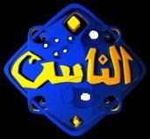

La période du ramadan est souvent l’objet d’une surenchère commerciale de la part des opérateurs pour vendre des accès à du contenu télévisuel jugé "licite" par leurs potentiels clients.
Iqraa, disponible en français depuis décembre 2013 via la Freebox (Freebox Tv) est la principale chaîne saoudienne (d’inspiration salafiste) regardée en Europe.
Elle reçoit de nombreux invités internationaux et dispose d’une programmation variée.
Selon Kamel Zine, le coordinateur de la chaine en Europe, la programmation française se compose de "trois programmes différents" : Il s'agit d'une part de l'émission "Fatawa" (avis juridiques) produite en France, de documentaires doublés en français sur l'histoire et la civilisation musulmane, la science et la foi et d'autres programmes religieux d'Iqraa en arabe sous-titrés en français.
Lors de l'émission "Fatawa", des personnalités comme Ahmed Jaballah, président de l'Union des organisations islamiques de France (UOIF), et le cheikh Ahmed Miktar, imam de la mosquée de Villeneuve d'Ascq répondent aux téléspectateurs qui appellent pour être éclairés sur des sujets variés.
Un certain nombre de déclarations sur cette chaîne sont absolument incompatibles avec les valeurs républicaines. (Liste non exhaustive) :
- Le cheikh Aaidh Al-Qarni (accueilli à la mosquée de Puteaux) : "Les gorges doivent être tranchées et les crânes fracassés ; c’est le chemin vers la victoire".
- Le cheikh Mohammad Al-Arifi : "L’Islam n’impose pas d’âge minimum pour le mariage".
- L'imam saoudien Mohammad Musa Al-Sharif : "Le jour viendra où l’Islam règnera à nouveau sur le Monde".
- Le professeur d’université Salman-Al-Abdali : "Les attentats-suicides, OK à Tel-Aviv, mais pas à Ryad".
- L’expert législateur saoudien Bassem Alem : "Nous avons le droit d’appeler au Jihad offensif pour imposer notre mode de vie".
Abdallah Basfar, le secrétaire-général de la Commission de mémorisation du Coran de la MWL, a ouvertement incité tous les musulmans à contribuer financièrement aux activités terroristes du Hamas en donnant à son organisation : "Le Prophète a dit : "Celui qui équipe un combattant c’est comme s’il avait combattu lui-même". Vous êtes étendu dans votre lit, en sécurité dans votre maison, vous donnez de l’argent et Allah vous crédite des récompenses d’un combattant.
Qu’est-ce que c’est ? Un privilège !"
3 janvier 2006, 16 h 15, dans la conférence de cheikh Mohamed Saleh al-Mounjid :
"Allah seul a fait les lois et Il est seul juge, mais les mécréants, voués à l’enfer éternel, se permettent de mélanger les lois humaines aux lois d’Allah".
"Pour ce qui est du djihad, les djihadistes doivent tuer les ennemis, mais ils ne doivent pas tuer les femmes et les enfants de ces mécréants. Par contre, si une femme porte les armes, elle doit être tuée. Quant à l’impôt que les pays musulmans doivent prélever sur les mécréants vivant sur leurs terres pour leur assurer la protection, ce sont seulement les hommes qui doivent le payer".
19 janvier 2006, 22 h 30, "Fi Rihab el charia" (Sur la voie de la charia) : Le présentateur, cheikh Massoud el-Ghamdi, reçoit le prédicateur cheikh Abdallah ben Salem el-Batati.
Sujet du jour : "Le hijab, une obligation pour chaque musulmane, imposée par le Coran et la Sunna et non laissée à son choix". Extraits :
Le présentateur : "On a fait et on continue à faire beaucoup de remous en Occident, notamment en France, sur le port du voile dans les écoles et sur les lieux de travail. Ils ont prétendu que c’était un signe religieux ostentatoire, et ils l’ont interdit. Qu’avez-vous à dire ?"
L’invité : "Ils n’ont pas le droit d’obliger un musulman à agir contre les obligations de sa religion. Cela est grave. Le niqab pour toutes, et par la force s’il le faut !"
La chaîne égyptienne Al-Nas n’est pas en reste, l’un de ses téléprédicateurs les plus célèbres, Muhammad Hassan, justifie théologiquement le meurtre des apostats (musulmans ayant abjuré l’Islam).
Abi-Ishaq al-Huwayni, autre téléprédicateur vedette de la chaîne qui a sa propre émission, propose de nombreuses idées originales pour redresser l’économie : le djihad en vue de la capture d’esclaves et de saisies de biens (appelé ghanima, c’est une technique de butin de guerre prélevé dans le djihad contre les "ennemis de l’islam" et qui est pratiqué notamment par Daech).
Citations : "l’ère du djihad est arrivée, et le djihad dans le chemin d’Allah est un plaisir. […] La pauvreté qui nous afflige n’est-elle pas due à notre abandon du djihad ? Si nous menions une, deux ou trois opérations de djihad chaque année, de nombreuses personnes à travers le monde deviendraient des musulmans.
Et nous combattrions ceux qui rejettent cette da’wa (prosélytisme), nous les ferions prisonniers, nous confisquerions leurs biens, leurs enfants et leurs femmes ; et tout cela représente de l’argent. Le moudjahid reviendrait du djihad les poches pleines. Il reviendrait avec trois ou quatre esclaves, trois ou quatre femmes, et trois ou quatre enfants. Multipliez chaque tête par 300 dirhams, ou 300 dinars, et vous avez un excellent profit […], comme on vend des provisions à l’épicerie".

31.11.2) Internet
Dès le début des années 2000, le chercheur Samir Amghar répertoriait une quarantaine de sites salafistes. Le Web a notamment été utilisé par des étudiants français à Médine pour diffuser des conférences d'Oulémas (savants) saoudiens, très suivies aujourd'hui depuis le territoire hexagonal.
En dépit d’une doctrine qui se veut antimoderniste, Internet reste le moyen le plus efficace de diffusion du message salafiste. Ainsi que le plus difficile à quantifier.
Le nombre de sites internet francophones centré sur la pratique de l’Islam radical ne fait qu’augmenter. Tous les supports (eBook, podcasts, émissions sur le web, prêches en lignes) sont utilisés. La plateforme vidéo YouTube reste l’un des moyens de communication et de propagation les plus utilisés des prédicateurs.
L’une des chaînes YouTube les plus suivies par les salafistes serait celle de l’Imam de Brest, Rachid Abou Houdeyfa.
Ses vidéos comptent jusqu’à 200 000 vues, avec 3000 nouvelles vues par jour en moyenne à partir du jour de parution.
Quelle audience pour le web salafiste ?
Difficile à quantifier, un classement (aujourd’hui obsolète car réalisé en 2013) par le site Al-Kanz sur l’audience du web islamique francophone donnait des éléments sur la dynamique et l’audience des sites salafistes sur la toile.

31.12) Stratégie

31.12.1) Quelle est la stratégie des salafistes en France ?
Les objectifs des salafistes en France doivent être étudiés à l’aune des objectifs globaux des salafistes qui sont par ordre chronologique :
Premièrement, la réislamisation des pays musulmans que les salafistes considèrent "contaminés" par des idées laïques ainsi qu’un changement du régime.
Deuxièmement, la réunification de l’Oumma dans le cadre d’un Califat qui inclurait les pays autrefois rattachés aux empires musulmans (Al-Andalous, Sicile, Balkans, Inde, Israël, etc.).
Troisièmement, la soumission de l’ensemble des sociétés "mécréantes" (dar al-harb) de la planète qui n’ont jamais fait partie de dar al-islam (monde musulman).
Si l’impératif de réintroduction de la charia en terre islamique "contaminée" prime sur les étapes d’unification du monde musulman et d’islamisation des peuples non musulmans, les pays occidentaux, tout particulièrement les pays européens, représentent un cas spécial en raison de leur ouverture et de leur perméabilité à la propagande islamiste.
Cet état de fait signifie que les deuxième et troisième objectifs peuvent y être poursuivis avant même la pleine réalisation du premier dans les pays musulmans "d’origine".
Afin de réaliser le premier objectif (réislamisation des musulmans), les responsables islamistes cherchent dans un premier temps à encadrer voire contrôler les communautés musulmanes européennes issues de l’immigration, dont ils souhaitent empêcher à tout prix l’adhésion aux valeurs et aux mœurs occidentales, considérées "impies".

31.12.2) Mobiliser la communauté pour obtenir des aménagements religieux
Les salafistes cherchent à obtenir, petit à petit, le maximum de concessions de la part de l’Etat français quant à la pratique de leur religion dans l’espace public. Un "programme commun minimum" de revendications communautaires et confessionnelles a été mis en place.
- Droit de porter le voile islamique au travail et dans les lieux publics et administrations,
- Demande de jours fériés musulmans officiels pour les fêtes islamiques,
- Introduction de l’enseignement religieux islamique dans l’Éducation Nationale,
- Reconnaissance des règles islamiques en matière de statut personnel (mariage musulman, répudiation, polygamie, héritage, garde des enfants, cimetières/carrés musulmans séparés),
- Exclusion d’ouvrages "offensants envers l’islam", piscine et sport séparés pour les filles sont quelques exemples parmi d’autres des tentatives des salafistes de remettre en cause les principes laïques de la République.
Conscients que certaines des règles qu’ils défendent, de par leur caractère homophobe, inégalitaire ou racistes, peuvent susciter l’hostilité de la part d’opinions publiques sécularisées ou des pouvoirs publics, les responsables salafistes ont opté pour une stratégie du faible au fort de type subversive (au sens étymologique du terme "subvertere" : tourner, retourner).

31.12.3) Utiliser leurs propres valeurs contre les occidentaux
Celle-ci vise à empêcher toute critique potentielle de la part de tiers en se posant en victime et en les culpabilisant, puis à retourner contre les sociétés occidentales leurs propres valeurs pluralistes.
C’est ainsi que les relais associatifs de l’islamisme sont parvenus à faire passer leurs revendications communautaristes pour des doléances progressistes, multiculturalistes, voire "antiracistes et antifascistes".
Ceux-ci utilisent une tactique qui vise à mélanger les questions du culte musulman, du racisme, de l’exclusion, de la pauvreté et de l’immigration, pourtant de nature fort différente, pour masquer leur objectif et faire baisser la garde des adversaires qui pourraient les empêcher de prendre le contrôle des instances de représentations de l’islam.

31.12.4) Occuper le terrain : "la conquête des cœurs et des esprits"
Les salafistes ont mis en place au fil des années une organisation territoriale bien structurée et financée. Les salafistes peuvent aujourd’hui compter sur de nombreux militants motivés et prêts à occuper le terrain en cas de nécessité.
Pour parvenir à un contrôle plus aisé des territoires qu’ils ciblent (quartiers "sensibles" en priorité où l’Etat est peu présent) et s’assurer un soutien de la part de la population locale, les salafistes ont mis en place des structures qui permettent de créer du lien social (mais toujours avec une étiquette islamiste).
Associations de soutien aux indigents, visite des malades, aide aux familles des détenus, accompagnement scolaire… Les salafistes recréent un tissu social dans des zones où il est inexistant tout en encadrant la jeunesse ce qui contribue à la baisse de la délinquance.
La "conquête des cœurs et des esprits", concept souvent retrouvé dans la sphère militaire, est également applicable par les salafistes français. Ceci leur permet, petit à petit de bénéficier d’un capital de sympathie de la part des populations locales.
La France fait donc face à une organisation qui a clairement défini ses objectifs et qui se donne les moyens de les atteindre. Disposant d’un maillage territorial performant, d’une capacité de séduction redoutable et de moyens humains et financiers conséquents, les salafistes français représentent une menace grandissante pour l’Etat français.

31.12.5) Conséquences de la stratégie des salafistes en France ?
Tout d’abord, le risque d’une remise en cause du principe de laïcité.
Ensuite, les tactiques d’infiltration des associations, des structures parapubliques ou des mosquées, bref des lieux de socialisation dans les quartiers par les salafistes va les aider à augmenter leur influence et leur nombre. Prônant un rejet des non-musulmans, des lois et normes de la République ainsi que des valeurs occidentales, la prise de contrôle des salafistes de quartiers "sensibles" va aider à l’apparition d’une contre-culture islamiste au sein de ceux-ci.
Les quartiers dits "sensibles" sont et seront la cible privilégiée des salafistes.
Le désengagement de l’Etat de certains quartiers sera remplacé par d’autres "autorités".
Solidement implantés dans de nombreux pans du territoire national, disposant d’un appui au moins tacite d’une partie population locale (ne serait-ce que par les "services sociaux" qu’ils assurent) et de soutiens financiers, les salafistes n’auront pas de mal à remplacer l’autorité régalienne par la leur.
Cela risque fortement de créer des "zones grises" en divers points du territoire national gérées par des islamistes, où la charia sera appliquée.
A terme, le risque que ces territoires fassent sécession ne peut être éludé.

31.13) Evolution
Le salafisme est le courant islamiste qui connaît la progression la plus inquiétante en France.
Alors qu’au début des années 1990, le mouvement comptait seulement quelques dizaines d'individus, il en comptait déjà 5 000 en 2005 selon la DCRG.
Il y aurait près de 50 000 salafistes, de toutes obédiences, en France en 2018.
Le salafisme s’est principalement développé dans les zones urbaines mais possède des attaches dans le monde rural.
La communication "branchée" du salafisme séduit véritablement une partie grandissante de la jeunesse musulmane.
Une jeunesse qui se reconnaît dans des figures salafistes plus jeunes et proches d’eux que les personnalités plus âgées des autres courants.
Cette évolution inquiétante du nombre de salafistes en France répond également à une demande émanant de la jeunesse en termes de normes qu’elles ne trouvent plus dans le cadre de la République française.

32) Mouvement des Frères Musulmans

321) Ressources humaines
Que signifie être Frère musulman en France ?
Les Frères musulmans, en dépit de l’influence conséquente dont ils disposent en France ne disposerait que d’un millier de "membres" au travers d’un réseau d’associations (environ 250) chapeauté par l’Union des Organisations Islamistes de France.
Elle possède un grand nombre de militants ou de sympathisants qui se rassemblent lors de son congrès annuel au Bourget (plus de 100 000 visiteurs chaque année). Les membres de l’organisation Frériste la finance (entre 2,5% et 10% de leurs revenus) selon leur degré d’appartenance.
Les frères musulmans ont eu une présence physique en France à partir de 1983 avec la création par Abdallah ben Mansour, alors étudiant tunisien, et par Zuhair Mahmood, alors ingénieur nucléaire irakien de l’Union des organisations islamiques en France à Nancy.
En 1989, l’Union des Organisations Islamiques en France devient l’Union des Organisations Islamiques de France puis en 2017 "Musulmans de France".
Par ces changements de noms, elle souhaite être perçue comme la représentante légitime des français de confession musulmane. Anciennement membre du Conseil français du culte musulman, l’UOIF s'en détache en 2013 et cherche depuis à négocier sa réintégration.

322) Organisation
La création de l’UOIF va permettre de mettre en place un maillage territorial de plusieurs centaines d’associations en France. L’UOIF dépend elle-même de l’Union des organisations islamiques en Europe (UOIE ou FOIE) qui est assistée d’un Conseil européen pour la fatwa et la recherche, composé de 29 oulémas et présidé par Youssef al-Qaradawi.
Le chercheur Stéphane Lacroix explique qu’un "éphémère projet d’organisation internationale (al-tankim al-duwali) a bien tenté de les réunir dans les années 80".
Mais il a échoué à cause de "divergences profondes entre Frères de différents pays. […] La nébuleuse Frériste est plus proche de l’Internationale socialiste que du Komintern".
Le maillage sectoriel et territorial des associations liées aux Frères Musulmans vise à faire de ces derniers les principaux influenceurs des français de confession musulmane.
Ainsi, il existe des organisations dédiées aux "Étudiants musulmans de France", une Ligue française de la femme musulmane et une Association des imams de France.

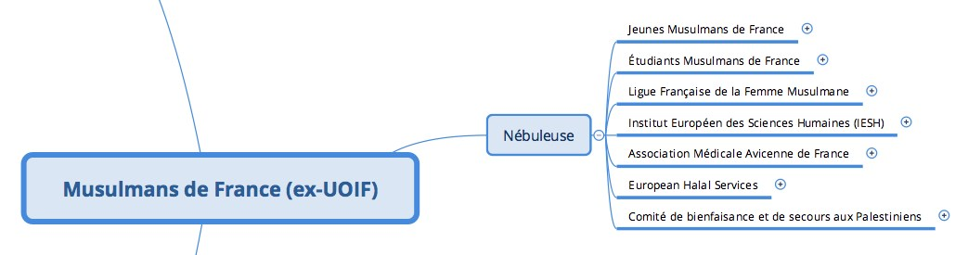

L’évolution organisationnelle
Courant mai 2018, le schéma organisationnel des Musulmans de France a subi de nombreuses modifications, selon quatre trajectoires différentes.

323) Création de nouvelles fonctions
Trois nouveaux postes ont été ajoutés à l’architecture organisationnelle.
Mohsen Gazou intègre l’organisation en qualité de Vice-Président de la Réforme.
Myriam Berkane rejoint le bureau en tant que chargée de mission pour la formation religieuse (imamat). Elle occupait précédemment des fonctions au sein des Étudiants Musulmans de France.
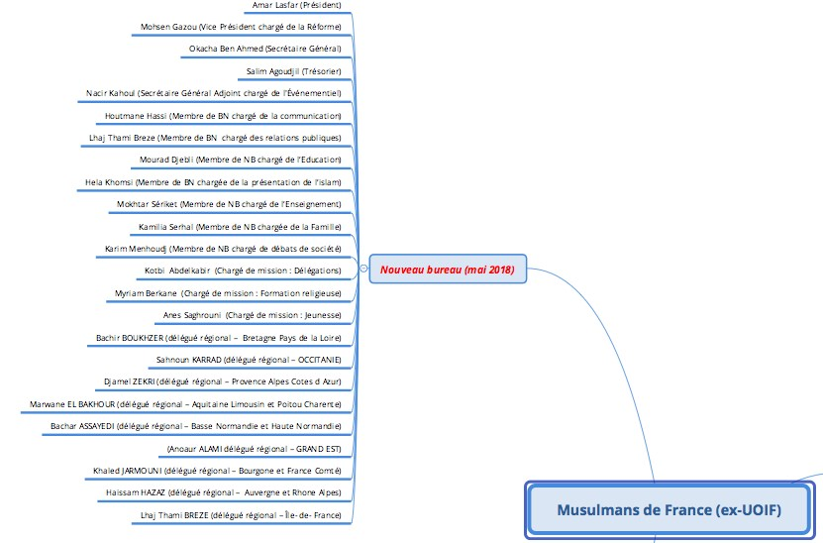

Anas Saghrouni devient chargé de mission pour les jeunes. En parallèle, il occupe la présidence des Étudiants Musulmans de France et est membre de l’exécutif du Forum européen des organisations musulmanes de jeunes et d’étudiants (FEMYSO).
Remplacement
Cinq recrutés viennent rejoindre les rangs du bureau national, aux postes de trésorier (Salim Agoudjill), chargés de communication (Houtmane Hassi), éducation (Mourad Djelbi), Mokhtar Sérijet (enseignement) et famille (Kamilia Serhal).
Migration de personnages clés
Précédemment membre du bureau exécutif chargée de la famille, Héla Khomsi est désormais chargée de la présentation de l’Islam. Cette figure des questions féminines, familiales et de la laïcité est à la tête de la Ligue Française des Femmes Musulmanes, administratrice du Forum Européen des Femmes Musulmanes.
Suppression de poste
Évolution chargée de symbole, la fonction de chargé du dialogue inter-religieux, occupée précédemment par Azzedine Gaci.
Le maillage territorial des Frères Musulmans s’étend également au monde associatif et notamment à l’éducation des enfants et adolescents.
La transmission des valeurs des Frères Musulmans passe majoritairement par une présence accrue dans le tissu associatif. Très ancré dans le développement culturel et cultuel des villes, le réseau des Frères Musulmans accompagne le cycle de la vie des croyants, qu’ils soient ou non pratiquants. Ce réseau, structuré autour des grandes entités évoquées précédemment s’organise au niveau local grâce à la création d’associations ayant pour vocation de rassembler les musulmans ainsi que défendre leurs droits. Ces associations, souvent encadrées par des relais régionaux ou départementaux ont pour fondements les valeurs de l’Islam, la défense de la pratique cultuelle et les droits des musulmans.
Ces associations se structurent autour des grandes villes de France et de leur périphérie.
L’Ile-de-France et principalement le département de la Seine-Saint-Denis et du Val-d’Oise, la région des Hauts-de-France et tout particulièrement le département du Nord-Pas-de-Calais ainsi que le Rhône et la région PACA, notamment autour de la ville de Nice sont les régions françaises les plus actives ou influentes au niveau associatif.
Structurellement, ces associations sont regroupées en entités régionales, elles-mêmes généralement reliées au réseau national des Frères Musulmans.
L’exemple de la région PACA est représentatif de l’organisation locale du réseau des Frères Musulmans sur une grande majorité du territoire national. Il s’agit d’une déclinaison des instances dirigeantes des Frères Musulmans via des relais associatifs locaux.

324) Doctrine
Les Frères musulmans sont nés en 1928 en Egypte sous l’impulsion d’Hassan al Banna.
Il s’agit incontestablement de l’organisation islamiste qui possède le plus d’influence dans le monde arabe.
La doctrine des Frères musulmans repose sur une conception fondamentaliste des textes coraniques. Les Frères défendent un retour à l’islam originel.
Aussi, la Confrérie a largement contribué à théoriser le djihad moderne, notamment par le biais de Sayyid Qutb, véritable précurseur de l’islamisme révolutionnaire.
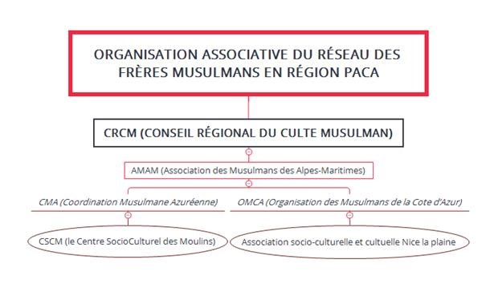

Le fond doctrinal des Frères musulmans repose sur le projet de création d’un Etat musulman théocratique (Califat) ainsi qu’une haine profonde de la civilisation occidentale et de son histoire coloniale.
Son implantation dans le monde est très large, du Proche-Orient, en Afrique et en Europe.
La nature idéologique des Frères Musulmans s’incarne parfaitement dans leur devise :
"Dieu est notre but, le prophète notre chef, le Coran notre constitution, le djihad notre voie, le martyr notre plus grande espérance".
Le développement de la foi islamique dans la littérature d’Hassan el-Banna se subdivise en plusieurs étapes, en partant de l’endoctrinement de l’individu dès son plus jeune âge, en passant par le cadre de la famille, de la population dans son ensemble.

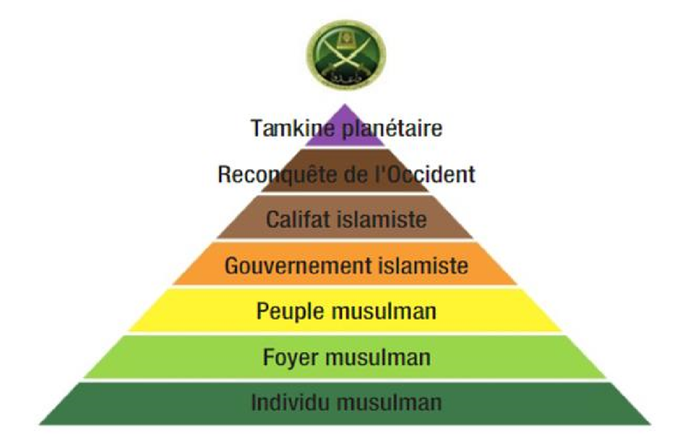
La stratégie qui réside dans le Tamkine se compose en plusieurs étapes qui prennent leurs sources dans les textes coraniques.
En premier lieu, il s’agit de présenter et de propager l’islam dans sa dimension politique.
En deuxième lieu, il s’agit de choisir les individus les mieux disposés à encadrer le mouvement d’islamisation.
En troisième lieu, il convient de mener un combat à partir des failles repérées dans le système politique dans lequel s’inscrivent les Frères Musulmans.
Les Frères musulmans sont certainement l’organisation islamiste la plus dangereuse pour la démocratie française à moyen et long-terme. Aucun réseau islamiste ne dispose de telles ressources matérielles et intellectuelles. Les réseaux d’influence Frériste sont par ailleurs sans concurrence.

325) Méthode de rhétorique traditionnelle des FM
La Taqiya est une technique sophistiquée du double discours et de la dissimulation des vraies convictions, des vraies opinions et des vraies intentions. Elle est loin d’être la seule technique de communication utilisée par les islamistes. D’autres techniques aussi efficaces peuvent être citées :
- La Moudarah, forme de politesse simulée qui vise à imposer ses convictions progressivement, par à-coups, et sans les renier ostensiblement,
- La Moudahana correspond à l’action de renier ses convictions, en apparence, pour faire bonne figure et gagner la confiance d’un environnement hostile,
- Le Ta’rid correspond au fait d’énoncer une "vérité" en l’habillant d’une dimension équivoque afin que l’interlocuteur comprenne tout le contraire de ce que l’on exprime,
- La doctrine appliquée par les Musulmans de France se concrétise à travers la réalisation de l’objet social de sa structure principale, déclinée en treize thématiques :
Faciliter aux musulmans la pratique de leur religion :
- En leur prêtant assistance dans l'acquisition et l'édification de mosquées, la création d'établissements scolaires privés et la mise en place de lieux d'activités sociales, éducatives et culturelles ;
- En mettant à la disposition des associations musulmanes par bail, prêt, commodat ou autres les locaux nécessaires à leur propre objet avec faculté le cas échéant, de sous location pour ces mêmes activités ou activités hors statuts dans la mesure où celles-ci restent accessoires à l'activité statutaire. Présenter et faire connaître l'islam, et ses valeurs d'ouverture et de tolérance, son éthique et sa morale ; en se basant sur une compréhension du juste milieu, et de modération, et une pratique authentique.
- Œuvrer pour la consolidation des valeurs d'élévation spirituelle et morale de chaque musulman, et de l'esprit d'amour et de fraternité entre les hommes,
- Défendre et représenter les intérêts de l'islam et des musulmans de France,
- Contribuer à promouvoir les valeurs éthiques et morales, dans le respect des libertés,
- Dispenser et promouvoir la formation religieuse, théologique et spirituelle musulmanes,
- Œuvrer pour la participation citoyenne des musulmans de France,
- Soutenir les jeunes musulmans de France à faire face aux défis de la vie moderne et à être indépendants, responsables et utiles,
- Etablir, approfondir et organiser les liens entre les associations musulmanes de France et les aider à développer leurs compétences et à coopérer entre elles,
- Etablir des liens d'amitié et de coopération avec les institutions et organisations similaires françaises, européennes et étrangères,
- Promouvoir le dialogue et la coopération avec les différentes familles religieuses de France, et les institutions de la société civile, en vue de renforcer la fraternité et la cohésion sociale,
- Encourager et soutenir toute initiative d'intérêt général, et en particulier, celle qui contribue à la lutte contre la pauvreté et l'exclusion,
- Défendre les droits de l'homme, les libertés religieuses et la liberté de conscience ; combattre le racisme, l'islamophobie et l'incitation à la haine raciale.

326) Economie
Les ressources financières dont disposent les Frères Musulmans en France sont particulièrement difficiles à estimer et ne reposent pas sur les seules ressources de l’UOIF.
Concernant cette dernière, selon son président, Lhaj Thami Brézé : "Le budget de fonctionnement de l'administration centrale tourne autour de 1 million et demi d'euros pour 11 salariés et une centaine de bénévoles". A cette somme, il faut rajouter le budget nécessaire à l'organisation du rassemblement annuel au Bourget et quelques autres activités exceptionnelles (soit 3 millions d’euros selon le magazine Le Point). Il faut également prendre en compte le financement autonome des 35 mosquées dont l’organisation est propriétaire.
Le budget de l’UOIF approcherait sans doute les 5 millions d’euros annuels. Ce budget serait pour 60% la résultante de ses recettes (cotisations, bénéfices issus de son éditeur et organisateur d’événements GEDIS, 1.5 millions d’euros de CA en 2015) et pour 40% la résultante de dons d’Etats du Golfe et d’organisations proches de l’Arabie Saoudite.
En effet, de par son intégration dans le réseau transnational des Frères Musulmans, l’UOIF dispose de ressources financières en provenance de l’étranger et particulièrement des Etats du Golfe.
Le principal vecteur de bénéfices pour l’UOIF serait son congrès annuel au Bourget.
Elle a également créé une fondation, Al-Waqf France qui est un organisme gestionnaire des dons religieux : les Waqf.
Dans la tradition musulmane, le Waqf définit un dispositif d’affectation des rendements d’une propriété privée au service de l’intérêt général.
La fondation Al-Waqf vise donc à recevoir des donations mobilières ou directement immobilières et de reverser les dividendes issus de la gestion de ces biens à "des structures utiles aux musulmans de France".
Dans les faits, Al-Waqf permet de financer les établissements scolaires liés aux Frères Musulmans : "une partie des dividendes a été reversée à des établissements scolaires privés".
L'organisation mise sur 11 millions d'euros de patrimoine d'ici vingt ans.

La banque Al-Taqwa, financier des frères
C’est en 1988 en Suisse qu’a été fondée la banque al-Taqwa Management, rebaptisée ensuite Nada Management Group à la suite d’une enquête antiterroriste américaine.
Opérant dans une trentaine de pays, la banque récolte des fonds en provenance des pays du Golfe pour les redistribuer à des groupes islamistes européens en lien avec les frères musulmans (ONG, centres islamiques, mosquées…).
Son fondateur et président, le milliardaire égyptien naturalisé italien, Youssef Nada, haut dignitaire des Frères musulmans au niveau international, dirige les affaires du groupe depuis Lugano.
Parmi les actionnaires de la banque on compte notamment le téléprédicateur égyptien Youssef al-Qaradawi ainsi qu’Ahmed Idris Nasreddin, cofondateur du groupe et ancien consul du Koweït à Milan (d’ailleurs interpellé après le 11 septembre 2001 en raison de ses liens présumés avec Al-Qaïda).
Selon les services de renseignement de plusieurs pays occidentaux, al-Taqwa Bank aurait constitué jusqu’au 11 septembre 2001 l’un des centres majeurs de financement de l’islamisme international dans le monde, y compris terroriste.
Révélé par les différentes enquêtes lancées contre la nébuleuse Al-Qaïda en Italie et en Suisse, le financement de groupes extrémistes s’est effectué via des ONG islamiques tel que l’association turque Insani Yardim Vakfi (qui défraya la chronique en 2010 à l’occasion de l’affaire de la flottille de Gaza).
Cette puissante ONG turque, liée au Hamas palestinien, a soutenu notamment des groupes djihadistes palestiniens, tchétchènes, bosniaques, syriens, somaliens (al-Shabab ; Al-Qaïda ; al-Nosra, etc.). Autre ONG islamique célèbre, liée à la fois aux Frères et aux monarchies du Golfe : l’Islamic Relief International Organisation, qui possède notamment un bureau à Milan.
En 2001, la police fouilla la maison de Lugano de Youssef Nada et y trouva un document de quatorze pages préparé en décembre 1982 et intitulé "Le projet", dans lequel était décrite dans les moindres détails la stratégie des Frères musulmans en Europe, répartie en douze points, et destinée à islamiser l’Occident par divers moyens comme la propagande, l’infiltration, l’entrisme, la promotion du "djihad guerrier" (à l’extérieur) et du "djihad verbal".
En 2005, le rédacteur en chef du journal Le Temps, Sylvain Besson, publia un livre intitulé La conquête de l’Occident qui décrivait en détails la teneur de ce "Projet".
Le document exhorte les musulmans d’Europe à participer activement à la vie politique des pays d’accueil, afin d’influencer la société civile (pour qu’elle devienne davantage islamique) en passant par les organes exécutifs, parlementaires et syndicaux. Dans le même temps, tout faire pour ne pas se dés islamiser et ne pas s’intégrer aux valeurs et règles considérées "impies".

327) Stratégie
"Qui a le droit de dire que la France dans trente ou quarante ans ne sera pas un pays Musulman ? Qui a le droit ?
Personne dans ce pays n’a le droit de nous enlever ça. Personne n’a le droit de nous nier cet espoir-là. De nous nier le droit d’espérer dans une société globale fidèle à l’Islam.
Personne n’a le droit dans ce pays de définir pour nous ce qu’est l’Identité Française".
Marwan Muhammad, prêche à la mosquée d’Orly, 2011.
Les Frères Musulmans poursuivent en France une stratégie à long terme qu’ils évitent de compromettre par des erreurs de communication publique. Ils revendiquent un respect intégral des valeurs et des lois de la République en les instrumentalisant habilement. Les Frères musulmans invitent leurs sympathisants à s’intéresser et participer à la vie démocratique, par les élections.
De véritables consignes de vote sont données, notamment par des prédicateurs influents comme Hassan Iquioussen. Le vote des français musulmans doit être défini par l’unique intérêt de la communauté musulmane, dans l’exercice d’une forme de vote confessionnel.
Les Frères Musulmans se veulent une machine à fabriquer des citoyens confessionnels, mus par le seul avenir de leur communauté religieuse.
Pour réaliser ces desseins, les Frères Musulmans n’ont recours qu’à des moyens légaux et démocratiques, qui sont en définitive beaucoup plus efficace dans le cadre de leur projet.
Aussi faut-il aux Frères musulmans créer une vision du monde qui soit proprement islamique.
Pour cela, ils produisent et diffusent des connaissances par différents canaux pour créer une pensée concurrente au mode de pensée occidental, qui est de type rationnel et empirique.

3271) L’islamisation des connaissances, la fabrication d’un nouvel homme musulman
Dans ce cadre, "une vraie stratégie d'islamisation de la connaissance" existe.
Ainsi, la "rationalité occidentale" a vocation à être concurrencée par la conception islamique de la connaissance, dictée par la foi.
Le texte de référence en la matière émane du président de la principale structure des Frères musulmans en Europe, la Fédération des Organisations Islamiques en Europe (FOIE).
Abdellah Ben Mansour avait publié un texte en 2006 intitulé "Cellule de la pensée" (Magazine Al-Europiya) qui contient une réfutation en règle de l’approche philosophique occidentale pour lui substituer une approche "islamique".
Il présentait le mode de pensée occidental comme une "prison obscure" fabriquée autour de la pensée de Darwin, Marx, Durkheim et Freud.
Il est reproché à Darwin d’avoir "voilé l’horizon de la pensée humaine désireuse de connaître Dieu". Marx est attaqué pour avoir déterminé "le mouvement de l’Histoire par la production économique". Durkheim aurait eu le tort d’expliquer l’Histoire "par le besoin de l’homme de vivre en société" et de considérer que le but ultime de l’individu serait de "Tisser des liens avec autrui pour atteindre le bonheur" en faisant fi de Dieu. Freud aurait eu le grand tort quant à lui d’expliquer le mouvement de l’Histoire "par l’instinct sexuel".
La conclusion de Ben Mansour est sans détour et condamne le mode de pensée occidental en ces termes : "La civilisation des quatre murs était née. Son objet était de nier toute existence de Dieu dans l’univers, pour que l’homme jouisse du bonheur dans la perversité".
Sur le rapport de la Foi et de la Raison, Ben Mansour établissait que "Si l’une et l’autre ne sont pas des vérités formellement établies, la priorité est accordé au religieux, en attendant de confirmer ou de contredire ce qu’avance la Raison".
Ces écrits d’un haut responsable des Frères Musulmans sont corroborés par le prédicateur islamiste le plus influent du monde, Youssef Al-Qaradawi. Ce dernier écrit : "La science comporte beaucoup de théories qui n’ont pas atteint le degré de vérité établie. Par exemple, la théorie de Darwin. C’est une simple hypothèse qui n’a pas été prouvée par l’expérimentation. Elle ne peut donc être considérée comme une vérité établie. Il est donc interdit d’interpréter les textes religieux".
Il ajoute : "On ne peut interpréter le Coran ou la Sunna afin que leurs textes concordent avec la théorie de Freud en psychologie, ou la théorie de Durkheim en sociologie, ou avec celle de Marx en économie, car toutes ces théories ne sont pas des vérités scientifiques exactes".
Cette "islamisation de la connaissance" est symptomatique de la volonté des Frères Musulmans de faire de l’islam un fait totalitaire et globalisant.
Dans la tradition philosophique européenne, la Foi est convoquée par la Raison pour se justifier, le projet fondamentaliste des Frères Musulmans y substitue l’opération contraire.
Cette stratégie s’inscrit dans un schéma plus large autour de deux grandes composantes que sont la vie associative et l’éducation.
Les Frères Musulmans tentent d’être présents à toutes les étapes de la vie des musulmans.
Qu’il s’agisse de la vie familiale, de l’éducation ou encore de l’apprentissage de la langue arabe et de la connaissance du Coran. Les Frères Musulmans sont présents à différents niveaux afin que leurs messages puissent être délivrés au plus grand nombre de croyants.
Pour propager leurs messages, différentes stratégies sont à l’œuvre. Tout d’abord, une stratégie d’appartenance communautaire répondant à un besoin d’identité.
En répondant à ce besoin d’identité et en faisant passer les valeurs de la communauté musulmane avant celles de la République, les Frères Musulmans arrivent à rassembler autour d’un idéal commun.
Cette stratégie d’appartenance s’accompagne, dans les discours, de références à la "oumma" qui désigne la communauté musulmane et d’un fort rejet de la critique et de la différence.
Le réseau des Frères Musulmans est bâti autour de l’imperméabilité de la communauté.
Les attaques, qu’elles soient internes ou externes à la oumma, ne sont pas gérées de la même manière. Si les attaques sont internes à la communauté, la personne incriminée sera exclue et décrédibilisée auprès de la oumma. Elle deviendra une cible d’attaques et parfois même de menaces.
Lorsque l’attaque vient de l’extérieur, la stratégie est triple : décrédibilisation, victimisation et appartenance.
Le cas de Tariq Ramadan en est l’exemple concret, la première approche consiste en une remise en cause des éléments reprochés à l’accusé ainsi qu’à la légitimité de l’accusatrice.
La seconde phase s’amorce avec une stratégie de victimisation, méthode la plus utilisée par le réseau des Frères Musulmans pour expliquer les raisons des attaques subies par cette communauté.
Ayant déjà avancé le manque de crédibilité des attaques ou des attaquants, il convient ensuite d’expliquer les réelles raisons de telles attaques.
Le terme islamophobie fait alors son entrée dans le lexique des communicants.
La dernière phase correspond à la clôture de l’incident, elle a pour but de resserrer les rangs et de s’assurer du soutien de la communauté envers un frère injustement attaqué.
Elle fait résonner appartenance à la oumma et exemplarité religieuse.
Elle met en parallèle la soumission à Dieu et celle à la communauté.
Elle érige donc la communauté au même niveau que la religion et devient ainsi indispensable à la bonne exécution de la foi musulmane.
Ce besoin d’appartenance couplé à l’idée selon laquelle la oumma est nécessaire à la bonne réalisation de sa foi engendre une présence exacerbée du réseau des Frères Musulmans dans le quotidien des fidèles voire des non pratiquants.
Par leur présence dans le tissu associatif et dans le monde éducatif français, les Frères Musulmans tendent à remplacer les valeurs de la République par les valeurs religieuses

3272) Information. Communication
Le changement de nom de l’UOIF au profit de "Musulmans de France" répond à une volonté de se constituer comme structure de référence dans la représentation des français de confession musulmane. La publication de la "Charte des valeurs et principes" de la nouvelle association est révélatrice de son rapport… avec la loi de 1905 qui n’est pas mentionné une seule fois dans le texte fondateur.
La liberté de conscience, notion fondamentale de la laïcité, est également aux abonnés absents.
Cette liberté de conscience, qui garantit le droit de ne pas croire, la liberté de culte et le droit de changer de religion, est en contradiction fondamentale avec la doctrine des Frères Musulmans, ce qui explique certainement la frivolité de cette nouvelle association avec les valeurs fondamentales de la République.
Ce changement de dénomination n’a été que partiellement retranscrit en ligne, le site officiel du mouvement restant uoif-online.com.

3273) Evolution
"Dans les années 70 et 80, la priorité était que la première génération d’immigrés garde sa religion et ses références musulmanes, explique Omero Marongiu.
Par la suite, il s’est agi de porter et de cultiver une identité musulmane forte".
Sans conteste, l’UOIF, avec le renfort de Tariq Ramadan, a joué un rôle capital dans la réislamisation de la deuxième génération, connaissant ses heures de gloire entre 1990 et 2005.
Par la suite, elle a été concurrencée par la nébuleuse salafiste, en pleine expansion.
Grâce notamment à son réseau d’associations locales et de mosquées (une centaine dont certaines très importantes, comme à Bordeaux, Lille ou Saint-Etienne), à ses deux instituts de formation d’étudiants et d’imams, et à sa trentaine d’écoles, les Frères Musulmans conservent une grande influence en France.
Ces dernières années, l’UOIF a mis l’accent sur la création d’établissements scolaires, retrouvant l’une des intuitions initiales du fondateur Hassan el-Banna.
Si la première édition de la Rencontre annuelle des musulmans de France, en 1983, avait réuni environ 300 personnes, celle qui s’est tenue en 2006 en a réuni environ 100 000 personnes et celle de 2016 environ 200 000 personnes.
Aussi, le défi qui se présente aux Frères Musulmans est le renouvellement générationnel.
En effet, les personnalités les plus influentes du mouvement sont souvent au moins sexagénaires et ne sont pas français.
Cette notabilisation du mouvement dirigeant n’est pas de nature à augmenter l’audience des Frères Musulmans auprès des jeunes, ressource clé sur le marché du croire.

33) Le mouvement Tabligh

331) Ressources humaines
"Fabriquer des machines à prêcher".
Le cœur de cible du mouvement Tabligh sont les milieux sociaux les plus modestes, les moins instruits et marginalisés sur le plan socio-économique.
Le moyen de recrutement du mouvement Tabligh consiste dans les sorties prosélytes, réalisées en groupe de fidèles chargés de répandre le discours islamique rigoriste.
Lorsqu’un fidèle intègre le mouvement, il se voit rapidement proposer un premier voyage pour réaliser une mission de prédication, ce voyage s’effectue sur le territoire national voire à l’étranger (Pakistan, Inde, Chine). Plus le membre est expérimenté, plus les missions sont longues.
Les missions de prédication, où la même tenue (tunique, calotte) est portée par l’ensemble des membres ainsi qu’une démonstration décuplée de foi, renforcent la cohésion des groupes tabligh.
La prière devient omniprésente, les liens sociaux en dehors de la communauté Tabligh disparaissent rapidement.
Pour autant, le "turn over" au sein du mouvement est très important. En règle générale, après avoir observé un rigorisme important dans sa pratique de l’islam, l’individu finit par s’éloigner du mouvement. La faiblesse du discours religieux servi dans l’organisation (reposant sur quelques préceptes littéralistes) et le peu de perspectives qu’offre l’activité de prédication a pour effet de provoquer un départ des individus vers d’autres "offres" islamistes, notamment les salafistes.
L’islam simpliste enseigné par le Tabligh (sans réflexion théologique) lui coûte…
Chez le Tabligh, tout est prétexte à la prédication. D’une discussion avec son voisin à une obole donnée à un sans-domicile-fixe en passant par une invitation pour une fête religieuse faite à un collègue de travail, les membres de l’organisation considèrent que le message religieux doit s’adresser aux musulmans comme aux non-musulmans.
Il s’agit d’une approche quantitative plus que qualitative.
Les sorties de prédication ont un double effet : renforcer la cohésion du groupe et la détermination des militants, tout en attirant de nouveaux sympathisants.
Celles-ci sont élevées au rang de quasi-obligations religieuses.
Il est très difficile d’estimer le nombre de membres du mouvement Tabligh en France, certainement quelques milliers.

332) Histoire de l’implantation en France
Le mouvement Tabligh a connu un fort développement dans les banlieues françaises à partir des années 1970 en se nourrissant des crispations identitaires naissantes et la crise économique majeure suivant le choc pétrolier de 1973.
Le mouvement Tabligh officialise sa présence en France avec la création de l’association Foi et Pratique en 1972 sous l’impulsion du leader charismatique Muhamed Mammami.
La première mosquée Tabligh s’installe boulevard Belleville à Paris (Mosquée Abu Bakr) et les suivantes voient le jour à Mantes-la-Jolie, Creil, Goussainville, Le Mans, Rouen, Lyon, Toulouse, Marseille, Roubaix.
La condition de possibilité de l’émergence du mouvement repose sur la défiance grandissante des jeunes issus de l’immigration et de la disparition de l’encadrement et de l’engagement politique de ces territoires.
Dans un premier temps, l’effondrement de la croyance dans la politique va provoquer une augmentation sensible de la délinquance et des comportements toxicomanes.
Le mouvement Tabligh va alors faire son apparition, en privilégiant des démarches sociales à destination des jeunes désœuvrés : visites en prison, à l’hôpital, dans les cités. Un discours religieux rigoriste et littéraliste est alors proposé aux jeunes. L’émergence du mouvement Tabligh ne va pas susciter de réaction hostile des autorités et pour cause, malgré sa volonté de réislamiser des populations dont le rapport à l’islam était distant, le mouvement assure le maintien de la paix sociale.
En effet, les jeunes abandonnent en nombre la délinquance et la drogue au profit de l’islam.

333) Organisation
Initialement organisé autour de l’association Foi et Pratique, le mouvement Tabligh dispose désormais d’une organisation duale, avec la création dans les années 2000 de l’association Tabligh wa Da’ouat Allah.
Foi et Pratique se concentre largement sur l’enseignement et la formation islamique pendant que Tabligh wa da'wa Ila llâh se destine à occuper le terrain par le prosélytisme.
Si le mouvement ne contrôle qu’une cinquantaine de lieux de culte en France, son influence est importante. En effet, en stimulant une religiosité intégriste au sein de la première génération d’immigrés musulmans, les Tabligh ont formé une partie non négligeable des cadres de mosquées et d’imams, et s’est attiré la complaisance d’un certain nombre de responsables religieux d’autres obédiences, notamment issus des Frères Musulmans et des Salafistes.
L’appartenance au mouvement est difficile à définir car le Tabligh se défend d’être une organisation puisqu’il n’existe ni bulletin d’adhésion ni carte de membre.
Tout au plus peut-on s’attribuer le nom de karkoun (missionnaire suivant la voie du Tabligh) ou d'Amir si l’on est responsable d’une halaqa (cellule).
Muhammad Hammami, imam tunisien et leader contesté du mouvement, sera finalement expulsé du territoire par les autorités françaises en 2012 pour avoir tenu des propos "ouvertement hostiles envers les valeurs de la République".
L’ensemble de la mouvance Tablighi contrôle près d’une cinquantaine de lieux de culte à travers toute la France (Marseille, Saint-Denis, Dreux, Montereau…). Malgré le faible nombre de mosquées sous son autorité, le Tabligh étend son influence bien au-delà de ses lieux de cultes.

334) Doctrine
Le Tablighi djama'a (Mouvement pour la prédication) est un mouvement de prédication islamique né en 1927 en Inde par Muhammad Ilya Kandhlawi (1885-1944).
L’objectif initial est de préserver et d’étendre l’identité islamique des musulmans indiens minoritaires en Inde. La prédication du mouvement Tabligh s’articule autour d’une lecture littéraliste des textes coraniques et de la nécessité d’imiter le Prophète. Le mouvement Tabligh devient une organisation transnationale à la mort de son fondateur en 1944, le fils de ce dernier décide d’élargir le champ d’action de la prédication (da’wa) au-delà du sous-continent indien.
L’Europe est investie par le mouvement Tabligh dans les années 1960.
Le centre névralgique du mouvement deviendra le Royaume-Uni, où les premières missions du mouvement ont lieu en raison du grand nombre d’immigrés indo-pakistanais.
Le mouvement s’adressait aux classes sociales les plus modestes en enseignant un islam simple, fondé sur l’imitation du prophète et de ses compagnons. Le fondateur du mouvement, Muhammad Ilya Kandhlawi (1885-1944), faisait reposer la doctrine du mouvement sur une pratique individuelle et stricte de l’islam autour d’une interprétation littéraliste du Coran.
Le mouvement Tabligh est fondé sur six principes fondamentaux :
- La croyance en un Dieu unique, Allah ;
- La prière ;
- La science et le rappel perpétuel de Dieu ;
- L’amour et la générosité envers toutes les créatures ;
- Le bien et l’intention sincère ;
- La prédication.

335) Economie
Le QG européen du mouvement tabligh se trouve à Dewsbury en Angleterre.
Il existe un responsable européen du mouvement qui siège à Dewsbury.
Le chef suprême du Tabligh est le représentant du mouvement en Inde.
Le Tabligh bénéficie de donations en provenance de fondations privées originaires du Golfe dont les montants sont difficiles à estimer.

336) Stratégie
Le mouvement Tabligh a pour cible un public fragilisé sur le plan socio-économique, culturel et affectif. Le cœur de cible du mouvement sont les populations précarisées et souvent rurales ou péri-urbaines et immigrées.
Le mouvement Tabligh s’appuie exclusivement sur la prédication sur le terrain pour recruter de nouveaux fidèles. Longtemps, cette prédication a été tolérée par les autorités dans les quartiers de par son caractère (en premier lieu) pacificateur.

337) Information. Communication
Le mouvement se présente comme apolitique et n’ayant pas de caractère radical.
Sur le plan de la communication, le mouvement Tabligh possède une stratégie très semblable aux Témoins de Jéhovah, en se livrant à du porte à porte, dans les rues, les cités, les foyers de migrants.
Il n’existe aucune communication officielle du mouvement Tabligh sur Internet, la communication directe avec les cibles est privilégiée. De nombreux incidents ont eu lieu à l'occasion de reportages effectués sur les Tabligh. En 2010, des journalistes avaient été violemment agressés par des membres du mouvement en Seine-et-Marne.

338) Evolution
Le mouvement Tabligh a été l’acteur majeur et presque exclusif de la "réislamisation" des populations immigrées musulmanes depuis 1970 et qui s'est accélérée dans les années 1990.
Le mouvement ne dispose alors d’aucune concurrence concrète sur le terrain de la prédication.
L’influence du mouvement Tabligh est certainement décroissant dans la mesure où il est largement concurrencé par le salafisme, qui offre une perspective plus sophistiquée de l’Islam, plus stylisée et moderne. Les Tabligh ne communiquent pas publiquement et ne bénéficient pas du potentiel immense des réseaux sociaux pour toucher sa cible, le mouvement est donc beaucoup moins visible que les égéries salafistes. Néanmoins, les actions de terrain menées par les Tabligh sont toujours nombreuses et efficaces.
Le mouvement Tabligh semble connaître un renouveau ces dernières années, d’après Antoine Sfeir, le nombre de ses membres aurait largement augmenté ces dix dernières années.

34) Le mouvement Turc
"Les minarets sont nos baïonnettes, les coupoles nos casques, les mosquées nos casernes, les croyants nos soldats".
"Personne ne peut vous demander d'être assimilés. Pour moi, le fait de demander l'assimilation est un crime contre l'humanité, personne ne peut vous dire : renonce à tes valeurs".

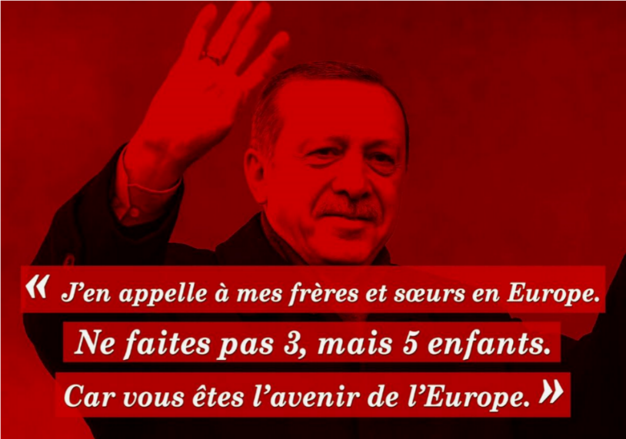
Recep Tayyip Erdogan

341) Ressources humaines
D’après les consulats turcs en France, 600 000 individus turcs ou binationaux sont présents sur le territoire national (611 515 en 2013). 200 000 Turcs seraient également en situation irrégulière, ce qui porterait leur nombre à plus de 800 000, soit d’après l’INSEE, la quatrième communauté étrangère en France. Ils sont répartis sur l’ensemble du territoire français, et en particulier dans quatre grandes villes, dont Paris avec plus de 250 000 ressortissants, Strasbourg avec près de 150 000, Lyon avec plus de 100 000, et Marseille avec plus de 60 000.
Cette forte présence () résulte d’une immigration grandissante à partir des années 1980, immigration tardive si on la compare à l’immigration maghrébine et africaine, tirée par le regroupement familial. Elle est aussi la conséquence de nombreuses naissances sur le territoire français. Le taux de fécondité d’une femme turque en France se trouve aux alentours de 3 enfants par femme, contre près de 2 pour une femme de la population française.
Tout comme l’immigration maghrébine, l’immigration turque en France est composée d’une très large majorité de musulmans. Ceux-ci viennent principalement de deux courants de l’Islam, le sunnisme, religion majoritaire en Turquie, et l’Alévisme. La pratique de l’Islam dans la communauté turque est très répandue. Sur les 2 500 mosquées recensées en France, 250 sont directement liées à "l’Islam turc", tandis que 200 autres seraient sans lien direct avec l’État turc.
De même, d’après un rapport du Sénat, "sur les 301 imams, salariés par leurs États d’origine, détachés en France, on trouve 151 turcs".
À la différence de l’immigration en provenance du continent africain, l’immigration turque est dénuée de tout lien d’origine coloniale avec la France. Cette donnée est essentielle. Elle permet de souligner les difficultés d’assimilation de cette communauté, étrangère à la culture française, à sa langue, à son fonctionnement et à son administration.
Les populations immigrées turques sont particulièrement réputées pour leur discrétion et leur non-assimilation.
Ceci ne peut s’expliquer par l’anthropologie, comme l’explique Emmanuel Todd dans son ouvrage Qui est Charlie, sociologie d’une crise religieuse, évoquant même "un problème turc".
En comparant les Turcs aux populations maghrébines, il apparaît que les premiers connaissent une bien plus faible endogamie familiale, tout en garantissant aux femmes un statut social bien plus élevé. Ces données étonnent car elles ne permettent pas de bien comprendre le communautarisme turc. Il convient pour cela de se référer à une véritable stratégie politique établie par le président Erdogan, que nous traiterons dans les sections "stratégie" et "information et influence".
Le président s’appuie d’ailleurs sur des populations immigrées provenant de la Turquie rurale plutôt conservatrice, expliquant ainsi ses succès électoraux dans la diaspora turque en France, et même en Europe. Cette diaspora en France est d’ailleurs régulièrement médiatisée à l’approche des élections en Turquie, notamment suite aux déplacements du président Erdogan dans l’est de la France, pour tenir ses meetings politiques.

342) Histoire de l’implantation en France
L’immigration turque () en France est relativement récente.
Elle se développe à partir des années 1980.
Dès l’origine, c’est le "miracle économique" allemand qui attire.
Or, les populations doivent s’en détourner peu à peu lorsque la RFA décide d’abandonner sa politique d’accueil des "travailleurs étrangers" (Gastarbeiter), en vigueur entre les années 50 et 70, au profit de régions proches de l’Allemagne.
La France apparaît alors comme un territoire attrayant, de par sa frontière commune avec l’Allemagne. La région "Grand-Est" devient alors une terre d’accueil pour des dizaines de milliers de Turcs. Un accord signé en 1965 à Ankara, sur le recrutement de travailleurs turcs, va faciliter ces migrations, avant que la France ne s’en détourne en 1974, suite aux difficultés économiques résultant des chocs pétroliers.
L’immigration turque est fondamentalement économique, résultant en partie de troubles politiques en Turquie, ayant dégradé la situation économique du pays.
À la suite de conflits entre nationalistes et militants de gauche, du coup d’État de 1980, et des violences vis-à-vis des Kurdes dans les années 1990, l’économie de la Turquie a décliné, poussant un grand nombre de ses ressortissants à émigrer.
En France, certaines régions ont été particulièrement accueillantes pour ces populations, dont l’Alsace, la région lyonnaise, et la région parisienne. Les Turcs s’installent dans les grandes agglomérations, mais aussi dans les petites communes.
Le solde migratoire des populations venant de Turquie continue d’augmenter chaque année en France, entre 20 000 et 35 000 personnes, ce qui en fait un des soldes positifs les plus importants.
Symbole aujourd’hui de la forte présence turque en France, et de son influence, le Conseil français du Culte musulman (CFCM) a nommé à sa tête au 1er juillet 2017 un Franco-Turc, Ahmet Ogras.

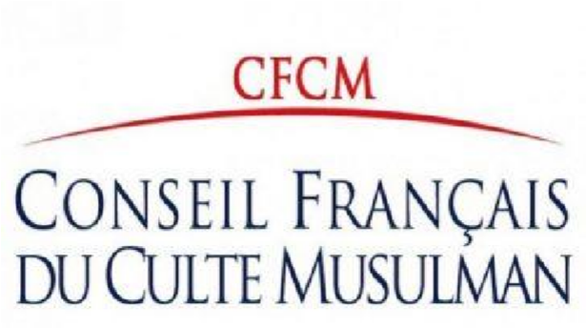

343) Organisation

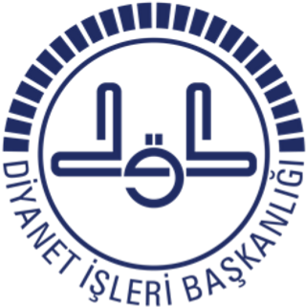

À partir des années 1980, l’État turc commence à s’intéresser à ses populations émigrées, cherchant à recréer du lien avec elles.
Ce sera le rôle du Ministère des Affaires religieuses, le Diyanet, organisme gouvernemental proche du Ministère des Affaires étrangères et du Ministère des Turcs en émigration, dont l’un des actes fondateurs sera de créer l’Union turco-islamique des Affaires religieuses (DITIB).
La DITIB a un rôle essentiel, encore aujourd’hui, dans "l’islamisation" des diasporas turques.
En effet, elle a pour prérogative de les fédérer, de leur enseigner les préceptes de l’Islam, au travers d’organisations culturelles et cultuelles, d’organiser le pèlerinage à la Mecque et de rapatrier les corps pour les enterrements en Turquie, et ce avec l’accord du Ministère des Affaires étrangères français et du Ministère de l’intérieur.
L’on estime que le DITIB gère plus de la moitié des mosquées et salles de prières turques en Europe, faisant de la Turquie un pays particulièrement impliqué dans la gestion de ses diasporas, bien plus centralisateur que des pays comme le Maroc ou l’Algérie.

Chaque Consulat turc a, en son sein, un représentant du DITIB, dont le rôle est de surveiller les lieux de cultes turcs et d’inspecter les imams, eux-mêmes contraints à respecter les demandes du pouvoir central, notamment concernant le prêche du Vendredi, contenu dans une lettre d’information, "le bulletin du Diyanet".
Sur les 301 imams envoyés officiellement par des pays étrangers, et salariés par eux, 151 sont sous le contrôle du DITIB.
Le DITIB est aujourd’hui représenté par trois fédérations en France, à Paris, à Lyon et à Strasbourg. Cette dernière est incontournable dans l’étude du phénomène turc dans le Grand-Est.
Elle contrôle environ 60 mosquées, avec 10 employés, et un budget annuel de près de 500 000 euros (2015). Alors qu’elle était historiquement ancrée dans la ruralité, la fédération DITIB du Grand-Est rejoint ses rivaux historiques, le Milli Görüs et le Rassemblement des musulmans de France, dans les grandes villes, dont Strasbourg.
Le DITIB de Strasbourg est en effet en pleine croissance depuis plusieurs années, développant de nombreux projets, dont l’ouverture d’un lycée privé en octobre 2015 dans la capitale alsacienne.
Cet axe de développement est caractéristique de ce mouvement, comme l’explique Samim Akgönül, chercheur au CNRS et Maître de conférences à l'Université Marc Bloch de Strasbourg.
"Les courants islamiques turcs d’Europe ont développé un islam social extrêmement actif.
Focalisées sur le resserrement des liens communautaires, leurs actions se développent sur trois axes : création de mosquées, enseignement avec une réaffirmation de valeurs traditionalistes teintées d’ottomanisme et entraide sociale et scolaire".
Autre mouvement particulièrement influent dans la communauté turc, la Confédération Islamique Milli Görüs ("vision nationale"), qui s’inscrit comme le concurrent principal du DITIB (Gilles Keppel, Les banlieues de l'islam. Naissance d'une religion en France, Paris, Le Seuil, 1991, p. 278).
Son rôle est similaire. Il se définit comme :
"Une organisation active dans les domaines religieux, sociaux et culturels.
C’est dans ce cadre que notre organisation propose différentes activités afin de mieux apprendre, enseigner, vivre, transmettre la religion aux générations futures et la faire connaître tout en accomplissant ses obligations. Elle s’intéresse à tout ce qui concerne les musulmans, œuvre pour améliorer leurs conditions de vie et pour préserver leurs droits fondamentaux".
Le Milli Görüs est membre statutaire du Conseil Français du Culte Musulman (CFCM).
Il contrôle les diasporas turques, avec cependant une doctrine différente de celle du DITIB, proche des Frères musulmans, et nostalgiques de l’Empire ottoman, comme nous le verrons dans la prochaine section, "doctrine". Le président Erdogan en est directement issu.
Le Milli Görüs est présent en France depuis les premières arrivées des immigrés turcs, son rôle fondamental consiste dans la construction de mosquées.
Cette ancienneté sur le territoire national lui confère une légitimité, ainsi qu’une structure, notamment en Arabie Saoudite, où un pavillon lui permet d’avoir une place privilégiée dans l’organisation des pèlerinages (hajj et Oumra).
Il peut aussi compter sur les 70 mosquées de la confrérie islamique turque Milli Görüs, très implantée dans l'est de la France.
Depuis sa montée en puissance à partir de 1995, le Milli Görüs ne cesse d’être la source de conflits avec les locaux. Désormais implanté dans de nombreuses villes, dont la région parisienne, Lyon, Annecy, Orléans, etc., ce mouvement fait souvent l’objet de plaintes.
Plainte révélatrice, celle portée par le parti d’extrême-droite Alsace d’abord (ADA), concernant la construction d’une mosquée à Strasbourg, l’un des projets les plus importants d’Europe, qui a été débouté par l’État. Le mouvement a également été autorisé par la Mairie de Bordeaux, le 21 mai 2016, à tenir un stand en centre-ville à l’occasion du mouvement "permettez, je suis musulman".
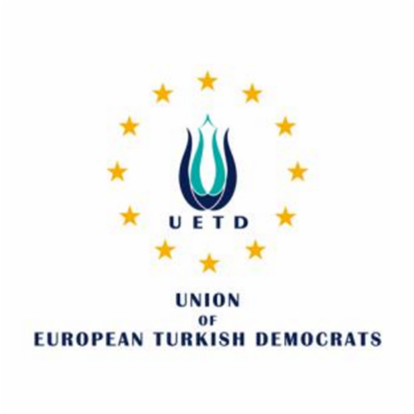

En parallèle du DITIB et du Milli Görüs, la communauté turque détient d’autres associations, officiellement apolitiques. L’Union des démocrates turcs européens (UETD) est considérée comme la plus influente. Ahmet Ogras, aujourd’hui président du Conseil français du culte musulman (CFCM), fut son président pendant plusieurs années. Cette association est particulièrement proche du parti au pouvoir en Turquie, l’AKP, le parti du président Erdogan.

Autre instrument d’influence majeur du pouvoir turc, le parti Politique Egalité Justice (PEJ), créé en 2015, et né de l’association Jeunes Turcs, établi en France en 1980.
Le PEJ est aussi lié à l’association du COnseil pour la Justice, l’Egalité et la Paix (COJEP), ONG internationale considérée comme un relais de l’AKF.
Ce parti politique, créé en 2015, échoua à passer le 1er tour des départementales dans l’est, et présenta 68 candidats aux dernières législatives de 2017.
Son programme politique s’inscrit dans la tradition des partis islamiques, en proposant un projet radical, de contre-société, enrobé dans un discours de "lutte contre l’islamophobie".
Le PEJ souhaite abolir la loi de 1905 sur la séparation entre l’Église et l’État, fondement de la laïcité, et prévoit de revenir sur la loi du voile à l’école.
Il promet de mettre au cœur de sa politique la solidarité communautaire, contre les principes constitutionnels de "république une et indivisible", et contre les droits individuels.
Ce parti est symbolique de la volonté d’Ankara d’influencer les pays européens par l’intermédiaire de sa communauté expatriée, et de pousser à l’islamisation du continent.
Il ne s’agit pas du seul parti politique de "confession musulmane" en France.
"Français et musulmans" est un parti politique proche de l’Union des Organisations Islamiques de France (UOIF), très proche des Frères Musulmans.
D’après Kamel Daoud, écrivain algérien, "Le but [d'un parti islamiste] est le monde, pas un mandat. Sa mécanique est déjà rodée dans nos pays au sud : il prend le pouvoir au nom de la démocratie, puis suspend la démocratie par usage du pouvoir. Au mieux.
Au pis, il opte pour la démarche du crabe qui garde ses pinces derrière son dos : pas d'ambitions politiques affichées, mais une ambition millénaire dans la tête : convertir les habits, les corps, les liens, les arts, les crèches, les écoles, les chants, la culture, puis attendre que le fruit tombe dans le creux du turban... Un parti islamiste est un piège ouvert ...
Si on le refuse, on bascule soi-même dans la dictature, mais si on l'accepte, on s’y soumet…"
Le réseau d’influence turc s’appuie aussi sur un tissu de supports médiatiques particulièrement suivi, dont la webtélé Média France TV, les sites internet Medyaturk.info et Red Action, ainsi que des comptes sur les réseaux sociaux, dont la page Facebook "la renaissance turque", suivie par 219 000 personnes.

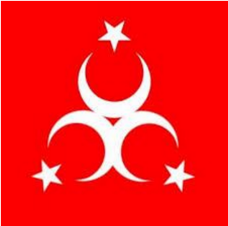
Logo du compte Facebook "la renaissance turque"

344) Doctrine
L’Islam porté par la communauté turque diffère de celui des autres mouvances car il est directement lié et dépendant d’un État, dans ses traditions soufies, mais aussi dans sa conception de la laïcité. Celle-ci est spécifique, il s’agit pour l’État ottoman de contrôler la religion.
Un mouvement comme le Milli Görüs, est particulièrement dominant dans l’influence de l’Islam turc en France et en Europe. Il porte des valeurs telles que l’anti-occidentalisme, l’anti-maçonnisme et le refus de la laïcité, notamment par la volonté de faire porter le voile aux femmes, même au sein des établissements scolaires. Son logo est très explicite de ce point de vue, il représente une Europe entourée d’un croissant islamique.

L’Islam turc est donc conquérant en Europe, et joue un rôle important dans la faible intégration et la non-assimilation des populations émigrés. Seul avantage de cette mouvance, extrêmement contrôlée, elle permet de freiner le développement du salafisme au sein de la communauté.

345) Economie et soutiens
La mouvance islamique turque se finance au travers de plusieurs vecteurs.
En premier lieu, le rôle actif de la Turquie lui confère une grande structuration, avec à sa tête la présidence des affaires religieuses (Diyanet).
Il est à noter que plus de 100 000 fonctionnaires travaillent pour ce ministère, dont des attachés et des conseillers religieux au sein des consulats et ambassades turques.
L’État turc se refuse à participer à la construction de mosquées. En revanche, il apporte un soutien financier de taille en détachant et en rémunérant des imams en Europe.
Dans un second temps, la société civile joue un rôle primordial dans le financement. Les réseaux turcs sont particulièrement actifs et généreux, permettant de financer de nombreuses opérations, comme l’achat par le DITIB Strasbourg de cinq immeubles, par des fonds à la hauteur de 15 millions d’euros, récoltés depuis la France, mais aussi depuis l’Allemagne et les Pays-Bas.
Autre vecteur de financement, les activités de formation, permettant aux mouvances de s’autofinancer, par l’organisation de séminaires, d’assemblées, etc.
Le Milli Görüs connaît également des facilités pour trouver des fonds. La mosquée Eyyûb Sultan à Strasbourg, en cours de construction, nécessite 32 millions d’euros de budget. Cette mosquée, qui abritera aussi un centre culturel, pour devenir l’une des plus grandes d’Europe, est financée par les dons des musulmans du Milli Görüs, en France, mais aussi en Europe.
Le mouvement se sert notamment de ses mosquées pour recueillir des dons, allant de 10 à 1 000 euros par mois selon les personnes, mais aussi des réseaux sociaux.
L’association CIMG Strasbourg, liée au Milli Görüs, est en première ligne pour trouver des fonds réguliers, prélevés mensuellement sur les salaires de volontaires.
La souscription locale est la première étape du financement, avant d’appeler à l’aide le réseau européen particulièrement vaste, avec 500 000 fidèles et 500 mosquées.

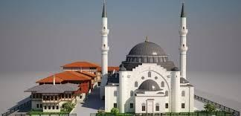
Maquette de la future mosquée Eyyûb Sultan

346) Stratégie
Depuis la prise de pouvoir du président Erdogan, la Turquie a retrouvé des ambitions géopolitiques très élevés. Le président Erdogan a élargi ses prérogatives présidentielles, a remis en cause la laïcité dans le pays, au profit d’une réislamisation massive.
L’instrumentalisation de l’islam dans la vision géopolitique d’Erdogan est manifeste, y compris en Europe. À cette fin, il détient un atout de poids, des millions d’émigrés turcs installés en Europe, notamment en Allemagne, mais aussi dans une très large mesure en France.
Le président Erdogan a l’habitude de s’adresser à ces communautés, en leur ordonnant de ne pas s’assimiler dans leur pays d’accueil. Il affirmait en 2010 : "personne ne peut vous demander d’être assimilé. Pour moi, le fait de demander l’assimilation est un crime contre l’humanité, personne ne peut vous dire : renonce à tes valeurs".
Erdogan encourage également la diaspora turque à adopter la nationalité de leur pays de résidence, tout en gardant la nationalité turque.
Erdogan cherche à profiter de la complaisance des pays européens dans l’accueil de ses immigrés pour imposer ses visées géostratégiques.
La Turquie se positionne en concurrente d’Etats arabes, comme le Qatar, l’Arabie Saoudite, ou les pays du Maghreb, dans le jeu géopolitique islamique.
Les formations théologiques représentent une autre stratégie turque de promotion des valeurs islamiques au-delà de ses frontières. Chaque année, près de 200 jeunes Français partent en Turquie pour recevoir un enseignement religieux, l’État turc espérant les recruter pour faire monter en puissance sa conception de l’Islam en France.

347) Information – Communication
Au 1er juillet 2017, Ahmet Ogras, un franco-turc, est devenu président du Conseil français du Culte Musulman (CFCM), pour une durée de deux ans. Il fut nommé à la suite d’un vote à main levée, montrant l’influence exercée par la communauté turque en France.
C’est la première fois qu’une personne de cette communauté prend cette fonction, jusqu’alors occupée par des Algériens et par des Marocains depuis la création du CFCM en 2003.

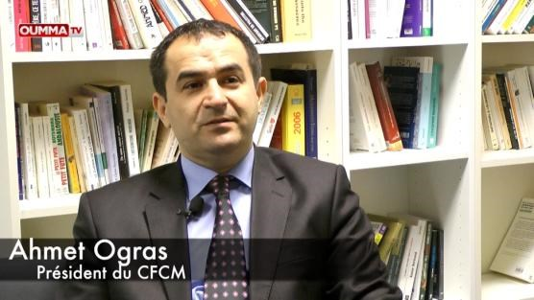

Cette nomination a inquiété un certain nombre d’observateurs, tant la proximité entre Ahmet Ogras et le président Erdogan est importante. Certains avancent même le fait qu’ils ont des liens familiaux, la nouvelle que leurs femmes étant cousines étant sortie dans la presse, à tort ou à raison.
Avant sa nomination au poste de président du CFCM, Libération sortait en juin 2016 un article intitulé "Ahmet Ogras, tête de pont d’Ankara dans l’islam français".
Il est en effet une figure majeure de l’influence turque en France.
Il fut un des fondateurs de la section française de l’Union des démocrates (UDTE), proche du parti d’Erdogan, l’AKP, pour l’entrée de la Turquie en Europe, et niant le génocide arménien.
C’est lui qui organisa en janvier 2012 la grande manifestation contre la loi sur le génocide arménien. D’après le sociologue Franck Fregosi, Ahmet Ogras "correspond à une génération sur laquelle veut s’appuyer désormais Ankara".
Autre moyen de communication et d’influence de cette communauté, les déclarations régulières du président Erdogan, en particulier lors de ses déplacements en Europe, notamment au cours des campagnes électorales. Cette stratégie du président turc a été critiquée jusqu’au sein du ministère français de l’intérieur, qui parle d’entrisme dans un de ses rapports, tout comme Samim Akgönül, historien de l’université de Strasbourg, qui explique que "La Turquie pratique l'entrisme depuis plusieurs années et la religion et l'éducation sont les deux portes d'entrée".
Le 20 mai 2018, acclamé par des "Allah Akbar", Erdogan rappelait à Sarajevo devant ses militants ses velléités vis-à-vis de l’Europe. "J'ai une demande à vous faire, prenez un rôle actif dans les partis politiques dans les pays où vous vivez".

348) Evolution
La mouvance turque est aujourd’hui dans une réelle dynamique démographique et idéologique.
La présence d’un président du CFCM franco-turc, visité par le président Erdogan à Paris en janvier 2018, est une aubaine dans la stratégie turque.
Elle cherche à rassembler autour d’elle un maximum des musulmans en France, en diminuant l’influence des pays comme l’Arabie Saoudite ou le Qatar, comme elle a pu le faire en Allemagne.
Ouvrages :
Keppel, Gilles, Les banlieues de l'islam. Naissance d'une religion en France, Paris, Le Seuil, 1991, p. 278.
Todd, Emmanuel, Qui est Charlie, sociologie d’une crise religieuse, Le Seuil, 2015 Rapports et études :
Ministère de l’Intérieur, Direction générale des étrangers en France, Département des statistiques, des études et de la documentation, "La fécondité des descendantes d’immigrés est proche de celle de la population majoritaire", numéro 79, 2015.
https://www.senat.fr/fileadmin/Fichiers/Images/commission/missions/islam_en_france/14-
Brochure_Mission_Islam.pdf
(Petek Gaye, Elele (coord.), Immigration turque en France : permanence et actualité Hommes et Migrations n°1280, juillet-août 2009)
Akgönül Samim, Islam turc, islams de Turquie : acteurs et réseaux en Europe, Revue de Politique étrangère, Printemps 2015.
(https://www.cairn.info/revue-politique-etrangere-2005-1-page-35.htm)
Bruce, Benjamin, Les imams "exportés" de la Diyanet en France : enjeu de politique étrangère, enjeu de politique intérieure, Cahiers de l’obtic (), décembre 2012, n°2 Travaux parlementaires :
Sénat, Comptes rendus de la MI organisation, place et financement de l’Islam en France, Audition de Son Excellence Hakki Akil, ambassadeur de Turquie en France.
Liens internet complémentaires :
https://www.nouvelobs.com/monde/20170407.OBS7705/comment-le-parti-d-erdogan-s-infiltre-enfrance.html
https://www.lexpress.fr/actualite/politique/egalite-et-justice-le-parti-communautariste-islamo-turc-qui-selance-aux-departementales_1658413.html https://www.la-croix.com/Religion/Islam/En-France-lislam-turc-cultive-specificite-2017-06-28-1200858855 https://www.lemonde.fr/religions/article/2017/06/21/avec-ahmet-ogras-l-islam-turc-arrive-a-la-tete-ducfcm_5148373_1653130.html
https://www.courrierinternational.com/article/erdogan-defie-leurope-avec-un-meeting-deguise-sarajevo
https://www.challenges.fr/france/les-visees-turques-sur-les-musulmans-en-france_568445

Site internet français du Milli Görüs (http://cimgfrance.fr/).

https://www.saphirnews.com/
https://oumma.com/
https://fr-fr.facebook.com/LDMOFFICIELLE/
http://www.albounyane.com/
http://www.grouperandstad.fr/institut/
https://www.google.com/search?client=firefox-b-d&q=guide+du+fait+religieux+en+entreprise
https://www.pwc.fr/
https://translate.google.com/translate?hl=fr&sl=en&u=https://www.cair.com/&prev=search
Ministère de l’Intérieur, Direction générale des étrangers en France, Département des statistiques, des études et de la documentation, "La fécondité des descendantes d’immigrés est proche de celle de la population majoritaire", numéro 79, 2015.
Petek Gaye, Elele (coord), "L'immigration turque en France : permanence et actualité Hommes et Migrations" n° 1280, juillet-août 2009.
Benjamin Bruce, "Les imams "exportés" de la Diyanet en France : enjeu de politique étrangère, enjeu de politique intérieure", Cahiers de l’Obtic, décembre 2012, n°2.
https://adire.site/etat-des-lieux-de-lislamisation-3/ https://www.google.com/url?sa=t&rct=j&q=&esrc=s&source=web&cd=1&ved=2ahUKEwjyoarAt_XhAhWYA2MBHclHASYQFjAAegQIAhAC&url=https%3A%2F%2Fspire.sciencespo.fr%2Fhdl%3A%2F2441%2F51kn9im0vh8i59atgkod7lr9fc%2Fresources%2Fcahiersobtic-2.pdf&usg=AOvVaw2Xp32HWWmeI2PaC9-1Udit

